PLAN PEDAGÓGICO DE LA DISCIPLINA DE VOLEIBOL EN EL PROGRAMA DEPORVIDA –CENTROS DE INICIACION Y FORMACIÓN DEPORTIVA- EN EL MUNICIPIO DE SANTIAGO DE CALI 2018

PLAN DE DESARROLLO

Programa:

DEPORVIDA

Autor:

ANDRES FELIPE GOMEZ FERNANDEZ

Metodólogo Voleibol

SECRETARIA DEL DEPORTE Y RECREACIÓN DE SANTIAGO DE CALI

ABRIL, 2018

PLAN PEDAGÓGICO DE LA DISCIPLINA DE VOLEIBOL EN EL PROGRAMA DEPORVIDA –CENTROS DE INICIACION Y FORMACIÓN DEPORTIVA- EN EL MUNICIPIO DE SANTIAGO DE CALI 2018

PLAN DE DESARROLLO

Programa:

DEPORVIDA

Autor:

ANDRES FELIPE GOMEZ FERNANDEZ

Metodólogo Voleibol

SECRETARIA DEL DEPORTE Y RECREACIÓN DE SANTIAGO DE CALI

ABRIL, 2018

TABLA DE CONTENIDO

1. Introducción: especifico

2. Justificación

3. Marco contextual – marco legal: general

.5. Historia: especifico

6. Reglamento: especifico

7. Caracterización:

8. Infraestructura y material deportivo: especifico

9. Objetivo general:

9.1.Objetivos específicos:

10. Niveles: general

11. Etapas de la preparación y formación deportiva:

12. Mallas curriculares:

13. Sesión de clase: general

14. Logros / Resultados Esperados: GENERAL y ESPECIFICO

15. Contenidos: general y especifico

16. Descripción de métodos y medios:

17. Festivales: general y especifico

18. Sistema de control y evaluación: GENERAL Y ESPECIFICO

LISTA DE TABLAS

Tabla 1. Categorización por niveles

Tabla 2. Malla Curricular de Voleibol Grupo Base

Tabla 3. Malla Curricular de Voleibol Grupo Irradiación:

Tabla 4. Malla Curricular de Voleibol Grupo Fundamentación:

Tabla 5. Malla Curricular de Voleibol Grupo Apropiación:

Tabla 6. Indicadores deportes cancha dividida voleibol

*Tabla 7. Método deporvida niños de 6 a 8 años

Tabla 8. Método Deporvida niños de 9 a 11 años

Tabla 9. Método Deporvida niños de 11 a 14 años

Tabla 10. Método Deporvida jóvenes 15 – 17 años

Tabla 11. Modelo Ficha seguimiento voleibolista destacados

Tabla 12. Ficha seguimiento realización gesto técnico del voleo

Tabla 13. Seguimiento cuantitativo voleo grupo base

Tabla 14. Evaluación Cualitativa voleo grupo Base

Tabla 15. Ficha seguimiento ejecución pases utilizando gesto técnico

Tabla 16. Evaluación cualitativa voleo grupo Irradiación

Tabla 17. Evaluación cuantitava voleo grupo Irradiación:

Tabla 18. Ficha evaluación uso gesto técnico con movimiento y en acciones reales de juego

Tabla 19. Evaluación cualitativa voleo grupo Fundamentación:

Tabla 20 Evaluación cuantitativa voleo grupo Fundamentación:

Tabla 21. Ficha evaluación ejecución gesto técnico en situación real de juego

Tabla 22. Evaluación cualitativa voleo grupo Apropiación:

Tabla 23. Evaluación Cuantitativa voleo grupo Apropiación:

Tabla 24. Ficha evaluación comprensión gesto técnico del golpe de antebrazo y ejecución

Tabla 25.Evaluación cualitativa recepción grupo Base:

Tabla 26. Evaluación cuantitativa recepción grupo Base:

Tabla 27. Ficha seguimiento realización recepción de antebrazo, ejercicios individuales

Tabla 28. Evaluación cualitativa recepción grupo Irradiación:

Tabla 29. Evaluación cuantitativa recepción grupo Irradiación:

Tabla 30. Ficha seguimiento realización de recepción de antebrazo en ejercicios en parejas

Tabla 31 Evaluación cualitativa recepción grupo Fundamentación:

Tabla 32 Evaluación cuantitativa recepción grupo Fundamentación:

Tabla 33. Ficha seguimiento realización recepción de antebrazo en situaciones reales de juego

Tabla 34. Evaluación cualitativa recepción del grupo Apropiación:

Tabla 35. Evaluación cuantitativa recepción del grupo Apropiación:

Tabla 36. Ficha seguimiento comprensión gesto técnico saque por abajo

Tabla 37. Evaluación cualitativa del saque por abajo del grupo Base:

Tabla 38 Evaluación cuantitativa del saque por abajo del grupo Base:

Tabla 39. Ficha seguimiento gesto técnico saque por abajo en ejercicios individuales

Tabla 40 Evaluación cualitativa del saque por abajo del grupo Irradiación:

Tabla 41. Evaluación cuantitativa del saque por abajo del grupo de Irradiación:

Tabla 42. Ficha seguimiento comprensión realización gesto técnico saque x arriba y ejecución

Tabla 43 Evaluación cualitativa del saque por arriba del grupo Fundamentación:

Tabla 44 Evaluación cuantitativa del saque por arriba del grupo Fundamentación:

Tabla 45. Ficha seguimiento saque por arriba en acciones reales de juego

Tabla 46. Evaluación cualitativa del saque por arriba del grupo Apropiación:

Tabla 47.Evaluación cuantitativa del saque por arriba del grupo Apropiación:

**1. Introducción:**

La actividad física y el aprovechamiento del tiempo libre es una opción de que el estilo de vida, salud física y mental de la población mundial se mantenga al 100%, esto previene enfermedades a largo plazo, mejora el rendimiento de todos los sistemas del cuerpo humano, previene los problemas psicológicos y psicosociales en un individuo hacia su entorno.

En Colombia siendo más específico en el Valle Del Cauca y su capital Santiago De Cali la cual es denominada la capital deportiva de América, el deporte se practica en un porcentaje muy alto donde se evidencia que la práctica del deporte no solo se enfoca en deportes universales tradicionales si no que también es prueba piloto de deportes no olímpicos y novedosos

En Santiago de Cali el deporte es unificado y practicado en la totalidad de comunas y corregimientos del municipio pero un porcentaje de ellos hacen parte de clubes privados o ligas donde el rendimiento o la parte económica influyen a la práctica deportiva. La secretaria de deporte y de la recreación está impactando hasta el momento con 14 programas deportivos totalmente gratuitos en el cual cada programa tiene su propia misión y visión al igual que su población de impacto, estos programas tienen nombre y apellido, la **ciclo vida**, **Canas y Ganas** tiene como objetivo fomentar hábitos y estilos de vida saludables, funcionales y activos en el adulto mayor**, Cali Integra** actividad física, deporte y recreación adaptados para personas con discapacidad. Su objetivo principal es brindar a los participantes, sus familias y cuidadores, actividades orientadas a garantizar el uso del derecho a la recreación, al descanso, a la diversión, **Cali Acoge** tiene como fin primordial la recreación de inclusión social y enfoque diferencial brindando atención a la población excluida o marginada de la ciudad en garantía de sus derechos**, Cali se divierte y juega** en los que se generan vivencias y experiencias que contribuyen a la construcción de elementos que fortalecen su desarrollo integral en su dimensión lúdica y creativa, proyectándolo en las relaciones consigo mismo, con los demás y con su entorno. Carreras y caminatas Se programan diferentes carreras atléticas en las cuales pueden participar desde niños hasta adulto mayor, se ejecuta en diferentes zonas de la ciudad, **Cuerpo y espíritu** es un programa de bienestar integral ideal para quienes desean verse bien por fuera y sentirse bien por dentro, realizando las más exigentes actividades que se ajustan a las necesidades de cada persona a través de ejercicios funcionales y clases acuáticas, todo esto con un enfoque oriental que le dan al programa una arista de disciplina y espiritualidad al tiempo que mantiene en forma el cuerpo, **Deporte Comunitario** Es un proyecto para adultos de 18 a 55 años con impacto en las 22 comunas y los 15 corregimientos, con el objetivo de fortalecer el deporte con fines de esparcimiento, recreación y desarrollo físico de la comunidad a través de las prácticas deportivas y recreativas, **Vértigo,** Su principal objetivo es impulsar mediante exhibiciones, creación de escuelas y realización de eventos los deportes de nuevas tendencias en niños y jóvenes de comunas y corregimientos de Cali, **Viactiva** promueve e incentiva organizadamente la actividad física, la recreación, el deporte y la cultura en las vías vehiculares, favoreciendo e incentivando en la población hábitos de vida saludable y el buen uso de los vehículos no motorizados**, Vive al Parque** busca promover y garantizar a través de la Recreación como práctica socio cultural, diversas formas tradicionales de esparcimiento y ocupación del tiempo libre en los parques

Pero el programa reina de la secretaria del deporte y de la recreación se llama **DEPORVIDA,** el cual genera e introduce a los niños de 6 a 17 años en todo el municipio de Santiago De Cali realizar un deporte totalmente gratuito sin discriminaciones ni ser excluyentes

El Voleibol es un deporte practicado con una población alta en la ciudad pero que estaba al mando de clubes privados , colegios y la liga vallecaucana , generando esto que mucho niños y niñas de la ciudad que no tengan un poder económico se quede sin la práctica de este deporte pero con el programa **DEPORVIDA,** se observó que en gran totalidad de las comunas de la ciudad y en varios corregimientos de ella, se está haciendo practica del voleibol de manera formativa con una 50% técnico y un 50% psicosocial.

Con el plan pedagógico de voleibol se busca realizar un lineamiento con todos los monitores de voleibol del programa para que los niños y niñas que sean beneficiados obtengan unas sesiones de clases y planificaciones de manera acorde a sus edades y etapas esto resumido en una malla curricular deportiva de Voleibol acompañado de un trabajo psicosocial generando esto buenos hábitos de vida tanto en lo deportivo como en lo personal.

**3. Justificación:**

Santiago de Cali es una ciudad con gran potencial de desarrollo económico, político y social, pero arraiga una problemática subyacente en el tiempo que ha permeado ese potencial, pues no es ajena a los conflictos sociales que transgreden significativamente todos los espacios que promueven el avance de su sociedad.

Las implicaciones sociales de estos problemas en las comunas de Cali son un factor de riesgo para sus habitantes, aún más cuando se trata de comunidades vulnerables donde las condiciones de vida son precarias. La Personería Municipal, señala que son los niños, niñas y jóvenes quienes presentan una vulnerabilidad marcada. Están considerados en riesgo en mayor medida, porque a la persistente dificultad para acceder al sistema educativo se le suma el problema de la deserción escolar.

En este sentido el problema central que se aborda es:

*“Falta de ocupación del tiempo libre en los niños, niñas, adolescentes y jóvenes (NNAJ) de Santiago de Cali y Corregimientos, en programas deportivos gratuitos, que contribuyan al desarrollo de habilidades sociales orientadas a la promoción de la convivencia, la prevención de la violencia a través del deporte y la generación de nuevos semilleros de deportistas en la población”.*

Este breve, pero diciente panorama de la realidad social en las comunas de Santiago de Cali no es distinto a lo que ocurre en los corregimientos vecinos. Es por ello que DEPORVIDA promueve acciones para contrarrestar y mitigar el conflicto en la ciudad a partir del deporte como instrumento pedagógico para reorientar el desarrollo de los NNAJ de Santiago de Cali, propiciando espacios aptos para el sano esparcimiento y la ocupación del tiempo libre a través de prácticas deportivas que promueven un ámbito formativo para el desarrollo óptimo del ser humano.

El plan pedagógico es una herramienta que permite tener orientaciones de orden metodológico, para el proceso de enseñanza en las 21 disciplinas deportivas que imparte el programa DEPORVIDA, el implementarlo nos garantiza que los monitores deportivos respeten las fases sensibles en los aspectos físicos, técnicos, tácticos, reglamentarios y psicosociales que contribuyan al correcto proceso de enseñanza de los niños, niñas, adolescentes y jóvenes del programa DEPORVIDA.

El voleibol en todos los componentes estructurales del deporte está ampliamente representado al nivel internacional su mayor eje es la La Federación Internacional De Voleibol la cual es una de las que abarca un gran número de países.

En Colombia el voleibol tiene un buen recibimiento deportivo como País que se destaca al nivel mundial por su logros y hazañas en este campo donde este deporte ya está constituido y organizados por Ligas y clubes pero dejando una gran población vulnerable sin la correcta práctica de este deporte con sus orientaciones y metodología que los Niños, Niñas, Adolescentes y Jóvenes deben de desarrollar.

Santiago De Cali es conocida como la ciudad deportiva de América en el cual el Voleibol es uno de sus pilares más importantes teniendo Escenarios deportivos a nivel de competencia y con una liga y clubes organizados de una manera correcta pero como ciudad deportiva que es y más de los conflictos sociales que hay en nuestra ciudad hay una gran población de NNAJ que no pueden realizar la práctica deportiva del Voleibol por ende Deporvida presta una excelente servicio de la práctica de dicho deporte a una gran cantidad de comunas de la ciudad y ha comenzado a tocar corregimientos de nuestro municipio, ejecutado por Monitores deportivos que tienen el estudio o la experiencia apropiada para interpretas y poner en práctica los indicadores técnicos, metodológicos y psicosociales para que nuestra población tenga la orientación adecuada.

Deporvida realizo el plan pedagógico especifico de Voleibol para que los NNAJ de las comunas impactadas y corregimientos impactados tengan y desarrollen de una forma adecuada correspondiente a sus edades y etapas al igual que sus fases un aprendizaje de manera óptima del Voleibol teniendo en cuenta que este deporte tiene una gran cantidad de variantes a nivel técnico, táctico, físico y psicológico orientado por los Monitores deportivos que tienen como respaldo metodológico la malla curricular, ejercicios de control, ejercicios evaluatorios y festivales deportivos para que nuestra población implemente y ponga en práctica el Voleibol en una alta calidad y gratuito

**4. Marco contextual – marco legal:**

El marco legal que delimita la actuación del programa DEPORVIDA se basa en El Sistema Nacional del Deporte. Sistema que fue creado mediante la ***Ley 181 de 1995***, conocida también como la Ley del Deporte y lo clasifica *como un derecho social* y un factor básico en la formación integral de la persona.

El *Artículo 52* de la Constitución Política de Colombia reconoce el derecho que tienen todos los colombianos a la recreación, el deporte y al aprovechamiento del tiempo libre; pues forman parte de la educación y *constituyen gasto público social.*[1]

El Gobierno Nacional[2] es quien establece y garantiza las políticas relacionadas con el sector del deporte. Así mismo, el municipio de Santiago de Cali y la Secretaria del Deporte y la Recreación garantizan el desarrollo de programas y planes de recreación, deporte, educación física y aprovechamiento del tiempo libre.[3] Función para la cual se estableció la *Ley Orgánica de Planeación*[4] y el Acuerdo 227 de 2007 por medio del cual se adopta el Plan Local del Deporte, la Recreación y la Educación Física como política pública.

La actual administración municipal de Santiago de Cali[5], en su eje N° 1. *Cali Social y Diversa*[6] establece entre otras, las estrategias para la **Atención Integral a la Primera Infancia** y el Programa: **Niños, Niñas, Adolescentes y Jóvenes con oportunidades para su desarrollo**. Componentes que garantizan el derecho que tienen los niños y niñas al desarrollo.[7]

Dichos componentes enmarcan el aporte del programa DEPORVIDA al desarrollo deportivo y social del municipio y dan cumplimiento a los mandatos establecidos en la Constitución Política de Colombia.

**5. Historia:**

:El voleibol a nivel internacional ha tenido un gran desarrollo en este ámbito, donde todo se resumen en el año 1895 con el que era en ese tiempo el director de educación física William G. Morgan en el Ymca de Holihoke, en el estado de Massachusetts (ESTADOS UNIDOS), donde en dicho país se practicaba con mayor intensidad el baloncesto y el tenis, el profesor Morgan con sus metodologías y características había realizado un programa de ejercicios y clases para una población adulta, dicho programa dio respuesta a una necesidad de implementar una metodología más didáctica y orientada al juego tomo como base la red de tenis y el nivel de saltabilidad del baloncesto para este deporte que como primer nombre fue Mintonette,fue diseñado para lugares encerrados y al aire libre con un número de jugadores ilimitados al igual que el toque de balón por persona, en un campo de juego de 7,62 metros por 15,24 metros y una red de 1,98 metros, luego de una conferencia realizada en Springfield en el año 1896 el profesor Morgan presento las variantes que le había realizado al deporte con la regla de que el balón no podía tocar el suelo y le llamo Voleibol dicha propuesta tuvo un visto bueno por todos los participantes de la conferencia, desde el inicio del voleibol el profesor Morgan fue el que diseño el primer balón.

La expansión del voleibol fue continua llegando a Canadá en el año 1900 y luego a Asia. En Europa Oriental los soldados Estadounidenses lo implementaron durante la primera guerra mundial donde se impulsó como un deporte muy popular. En 1912 se caracterizó por ya tener un tipo de balón fijo para el deporte y por el límite de jugadores por equipo (6) y por la rotación después del saque.

En Colombia el voleibol llego en el 1910 por los marinos Europeos, el voleibol Colombiano se organiza institucionalmente como federación el 25 de Marzo de 1955, en la ciudad del Bucaramanga.

Para entonces habían sido creadas las ligas de Cundinamarca, Santander, Choco y Boyacá, que venían Fusionadas en la asociación Colombiana de voleibol creada desde 1938, con un reconocimiento legal contenido en el artículo 5 del decreto nacional 2216 del mismo año

La federación obtuvo su personería jurídica bajo el número 1187 en el año 1956

A nivel local la Liga Vallecaucana de voleibol fue fundada en Marzo de 1954, actualmente cuenta con 50 años de historia deportiva y ha acumulado más de 60 títulos.

Se atribuye al profesor Angel Humberto Vacca, quién hacia 1953 vino a la ciudad como profesor de Educación Física y Deportes al Instituto Industrial "Antonio José Camacho". Él utilizó una soga que sirvió como malla y la cancha se improvisaba en un rincón del patio de recreo y precisamente en los descansos se dieron las prácticas iniciales. El juego fue tomando auge y rápidamente entusiasmó y motivó a alumnos y profesores que lo jugaron. Después estos alumnos lo llevaron a sus barrios y haciendo algo parecido a lo del Colegio se fue extendiendo por la ciudad.

La liga Vallecaucana de Voleibol se fundó oficialmente en marzo de 1954, y se comenta que el primer personaje que movilizó acciones para la constitución de la liga fue el ciudadano de nacionalidad ecuatoriana Don Gastón Santillán, siendo elegido como primer presidente del Comité Ejecutivo

En la ciudad de Cali hay una buena población de clubes privados de voleibol, fuera de la liga Vallecaucana pero el programa Deporvida ha acumulado una población muy grande de niños jóvenes y adolescentes amantes a este deporte, con el trascurso de los años ek programa ha penetrado cada vez más en las comunas de nuestra ciudad

Los hechos que han sido relevantes son en su orden:

* 1900: Canadá es el primer país que adopta el voleibol de manera deportiva
* 1905: el voleibol llega a países como Cuba, Japón, Puerto Rico, Filipinas, Inglaterra y Uruguay
* 1916: Se publican las primeras reglas de voleibol en EEUU
* 1917: Se introduce en México y se difunde ampliamente al ser usado como juego de recreación por las tropas de EEUU durante la primera guerra mundial
* 1925: el voleibol aparece en países como Francia, Italia, Checoslovaquia, Unión Soviética, España, Holanda, Tunes, Marruecos y Egipto y se publican las primeras reglas oficiales en Unión Soviética.
* 1930: Juegos centroamericanos en la Habana Cuba, México tuvo el primer lugar

**6. Reglamento: especifico**

El voleibol es un deporte Jugado por dos equipos en un campo de juego dividido por una red. La competencia despierta fuerzas latentes. Exhibe lo mejor de la habilidad, el espíritu, la creatividad y la estética.

Las reglas están estructuradas para permitir todas estas cualidades. Con unas pocas excepciones, el voleibol permite a todos los jugadores desempeñarse en la red ( en ataque ) y en el fon de la cancha para ( defender o sacar ).El reglamento en el voleibol está dispuesto a variaciones y actualizaciones constantes por su estilo de evolución, la última actualización fue en el año 2017 por la FIVB

1. Área De Juego

* El área de juego incluye el campo de juego y la zona libre. Debe ser rectangular y simétrica
  1. Dimensiones
* El campo de juego es un rectángulo de 18 x 9 m, rodeado por una zona libre de un mínimo de 3 m de ancho en todos sus lados.
* El espacio de juego libre es el espacio sobre el área de juego, libre de todo obstáculo. El espacio de juego libre debe medir un mínimo de 7 m de altura a partir de la superficie de juego.
  1. – Superficie De Juego
* La superficie debe ser plana, horizontal y uniforme. No debe presentar ningún peligro de lesión para los jugadores. Se prohíbe jugar en superficies rugosas o resbaladizas
* En canchas cubiertas, la superficie del campo de juego debe ser de color claro.
* En canchas al aire libre se autoriza una pendiente para drenaje de 5 mm por metro. Se prohíben las líneas de la cancha hechas con materiales sólidos.
  1. – Líneas De La Cancha:
* Todas las líneas tienen 5 cm. de ancho. Deben ser de un color claro y que sea diferente al color del piso y al de cualquier otra línea
* Líneas de delimitación: Dos líneas laterales y dos líneas finales marcan la cancha de juego. Tanto las líneas laterales como las de fondo se trazan en el interior de las dimensiones del campo de juego
* Línea Central: El eje de la línea central divide la cancha de juego en dos campos iguales de 9x9m cada uno. Sin embargo, se considera que el ancho total de la línea pertenece a ambos campos por igual. Esta línea se extiende debajo de la red de línea lateral a línea lateral.
* Línea de Ataque: En cada campo, una línea de ataque, cuyo borde exterior se traza a 3 m del eje de la línea central, marca la zona de frente
  1. – Zonas y Áreas:
* Zona de frente: En cada campo, la zona de frente está limitada por el eje de la línea central y el borde exterior de la línea de ataque. Se considera que la zona de frente se extiende más allá de las líneas laterales, hasta el final de la zona libre
* Zona de saque: La zona de saque es un área de 9 m de ancho detrás de cada línea final, Lateralmente está limitada por dos líneas cortas, cada una de 15 cm. de longitud, trazadas a 20 cm. de la línea final, como una prolongación de las líneas laterales. Ambas líneas cortas están incluidas en el ancho de la zona de saque. En profundidad, la zona de saque se extiende hasta el final de la zona libre.
* Zona de Sustitución: La zona de sustitución está limitada por la prolongación de ambas líneas de ataque hasta la mesa del anotador.
* Zona de Reemplazo del Libero: La zona de reemplazo del Líbero es parte de la Zona Libre sobre el lado del banco de los equipos, limitada por la extensión de la línea de ataque hasta la línea final.

1.5 – Temperatura:

* La temperatura mínima no debe ser inferior a 10ºC (50ºF)

1.6 – Iluminación:

Debe tener una iluminación adecuada para la practica

1. Red y Postes:

2.1 – Altura de la Red:

* Ubicada verticalmente sobre la línea central hay una red, cuyo borde superior se coloca a una altura de 2.43 m para los hombres y 2.24 m para las mujeres
* La altura de la red se mide desde el centro de la cancha. La altura de la red (sobre las dos líneas laterales) debe ser exactamente la misma y no debe exceder en más de 2 cm. la altura oficial.

2.2 – Estructura:

* La red mide 1m de ancho y 9.50m a 10m de largo (con 25cm a 50cm a partir de cada banda lateral), y está hecha de malla negra a cuadros de 10cm por lado.

2.3 – Bandas Laterales:

* Dos bandas blancas se ajustan verticalmente en la red y se ubican directamente sobre cada línea lateral. Miden 5 cm. de ancho y 1 m de largo y se consideran parte de la red.

2.4 – Antenas:

* Una antena es una varilla flexible, de una longitud de 1.80 m y un diámetro de 10 mm hecha de fibra de vidrio o material similar, Una antena se fija en el borde exterior de cada banda lateral. Las antenas están ubicadas en los lados opuestos de la red. Las antenas se consideran parte de la red y delimitan lateralmente el espacio de paso.

2.5 – Postes:

* Los postes que sostienen la red se ubican a una distancia de 0.50 a 1m hacia afuera de las líneas laterales. Tienen una altura de 2.55 m y deben ser preferiblemente ajustables.
* 2 Los postes deben ser redondos y pulidos y se fijan al piso sin cables. Su instalación no debe representar un peligro o significar un obstáculo

1. :Balones

3.1 – Características:

* El balón debe ser esférico, hecho con una cubierta de cuero flexible o cuero sintético, con una cámara de caucho o material similar en su interior. Su color puede ser uniforme y claro, o una combinación de colores. El material de cuero sintético y la combinación de colores de los balones usados en Competencias Oficiales Internacionales, deben cumplir con los requisitos de la FIVB. Su circunferencia es de 65-67 cm y su peso es de 260-280 g

3.2 - Uniformidad de los Balones:

* Todos los balones a utilizarse en un partido deben tener las mismas características de circunferencia, peso, presión, tipo, color, etc.

1. Equipos:

4.1- Composición de los equipos:

* Para el partido, un equipo puede componerse de un máximo de 12 jugadores Solo aquellos registrados en la hoja del encuentro pueden entrar normalmente al área de competencia / área de control y pueden participar del calentamiento oficial y del partido.
* Uno de los jugadores, con excepción del Líbero, es el Capitán del equipo, quien debe estar indicado en la hoja del encuentro

4.2 - Ubicación de los equipos:

* Los jugadores que no estén jugando, deben sentarse en la banca de su equipo o estar en su área de calentamiento. El entrenador y los otros miembros del equipo deben sentarse en la banca, pero pueden abandonarla temporalmente. Las bancas para los equipos se ubican a los lados de la mesa del anotador, fuera de la zona libre.

4.3 – Indumentaria:

* La indumentaria de los jugadores consiste en camiseta, pantalón corto y medias (el uniforme de juego) y zapatos deportivos. 1 El diseño y color de las camisetas, pantalones cortos y medias deben ser uniformes para todo el equipo (excepto para el Líbero). Los uniformes deben estar limpios.
* Las camisetas de los jugadores deben estar numeradas del 1 al 20. Los zapatos deben ser livianos y flexibles, con suela de goma o caucho sin tacón
* Los números deben estar ubicados en las camisetas en el centro, tanto en el pecho como en la espalda. El color y brillo de los números debe contrastar con el color y brillo de las camisetas.
* Está prohibido usar uniformes de un color diferente al de los otros jugadores (excepto para los Líberos) y/o sin numeración oficial

4.4 – Cambio de Indumentaria:

* El 1er. árbitro puede autorizar a uno o más jugadores. A jugar descalzo. a cambiar uniformes sudados o dañados, entre sets o después de una sustitución, a condición que el color, diseño y número del/los nuevo/s uniforme/s sea/n el/los mismo/s

4.5 – Objetos Prohibidos:

* Se prohíbe utilizar objetos que puedan causar lesiones o proveer una ventaja artificial para el jugador. Los jugadores pueden usar anteojos o lentes a su propio riesgo, Artículos de compresión (auxiliares de protección de lesiones) pueden utilizarse para ayuda y protección.

5 - Responsables de los Equipos:

5.1 – Capitán:

* Tanto el Capitán del equipo como el Entrenador son responsables por la conducta y disciplina de los miembros de su equipo. 20 Los Líberos no pueden ser capitán del equipo ni capitán en juego

5.2 – Entrenador:

* A lo largo del encuentro, el entrenador conduce el juego de su equipo desde fuera de la cancha. Selecciona las formaciones iniciales, los sustitutos y pide los tiempos de descanso. En esas funciones, su contacto oficial es el segundo árbitro.

5.3 – Entrenador Asistente:

* El entrenador asistente se sienta en la banca del equipo, pero no tiene derecho a intervenir en el partido.

6 - Para Anotar Un Punto, Ganar Un Set , Ganar Un Partido

6.1 – Para Anotar Un Punto:

* por hacer tocar exitosamente el balón en el piso del campo de juego adversario, cuando el equipo adversario comete una falta, cuando el equipo adversario recibe un castigo.

6.2 – Para Ganar Un Set:

* Un set (excepto el decisivo – 5to set) es ganado por el equipo que primero anota 25 puntos, con una ventaja mínima de 2 puntos. En caso de un empate 24-24, el juego continúa hasta conseguir una ventaja de 2 puntos (26-24, 27-25;...).

6.3 – Para Ganar Un Partido:

* El partido es ganado por el equipo que gana tres sets. En el caso de empate 2-2, el decisivo 5to. set se juega a 15 puntos con una diferencia mínima de 2 puntos

6.4 – No Presentación y Equipo incompleto:

* Si un equipo se niega a jugar después de haber sido convocado para ello, éste es declarado ausente y pierde el partido con un resultado de 0-3 para el partido y 0-25 para cada set

7- Estructura De Juego

7.1- Sorteo:

* Antes del partido el primer árbitro realiza un sorteo para determinar a quién le corresponde el primer saque y que lados de la cancha ocuparán en el primer set.

7.2 - Sesión de Calentamiento:

* Antes del comienzo del partido, si los equipos tuvieron previamente una cancha exclusivamente a su disposición, tienen derecho a un período de calentamiento oficial simultáneo de 6 minutos en la red; si no, pueden disponer de 10 minutos

7.3 – Formación Inicial De Los Equipos:

* Debe haber siempre seis jugadores por equipo en juego. La formación inicial de los equipos indica el orden de rotación de los jugadores en la cancha. Este orden debe mantenerse a lo largo del set

7.4 - Posiciones:

* En el momento que el balón es golpeado por el sacador, cada equipo debe estar ubicado dentro de su propio campo, en el orden de rotación (excepto el sacador)
* Las posiciones de los jugadores se enumeran de acuerdo a lo siguiente, os tres jugadores colocados frente a la red son los delanteros y ocupan las posiciones 4 (delantero izquierdo), 3 (delantero centro) y 2 (delantero derecho), os otros tres son jugadores zagueros y ocupan las posiciones 5 (zaguero izquierdo), 6 (zaguero centro) y 1 (zaguero derecho)

7.5- Faltas De Posición

* El equipo comete una falta de posición, si algún jugador no está en su posición correcta en el momento que el sacador golpea el balón. Cuando un jugador está en la cancha de juego por medio de una sustitución ilegal y el juego se reanuda, esto se cuenta como una falta de posición con las consecuencias de una sustitución ilegal.

7.6 – Rotación:

* El orden de rotación se determina por la formación inicial del equipo y se controla con el orden de saque y las posiciones de los jugadores a lo largo del set.
* Cuando el equipo receptor gana el derecho a sacar, sus jugadores deben efectuar una rotación en el sentido de las manecillas del reloj: el jugador de la posición 2 rota a la posición 1 para realizar el saque, el jugador de posición 1 rota a la posición 6, etc.

7.7 – Faltas De Rotación:

* Se comete una falta de rotación cuando el SAQUE no es efectuado de acuerdo al orden de rotación. Esto conduce al siguiente orden de consecuencias:
* El anotador detiene el juego con el timbre; el adversario gana un punto y el próximo saque; si la falta de rotación solo es determinada después de haberse completado la jugada que comenzó con una falta de rotación, solo se adjudica un punto al adversario independientemente del resultado de la jugada completada.

8 – Situaciones De Juego:

* Balón en Juego
* Balón Fuera De Juego
* Balón Dentro
* Balón Fuera

9 – Juego Con Balón

9.1 – Toques Por Equipo:

* Toques consecutivos
* Toques simultáneos
* Toques asistidos

9.2 – Características del Toque

* El balón puede tocar cualquier parte del cuerpo. El balón no puede ser retenido ni lanzado. Puede rebotar en cualquier dirección. El balón puede tocar varias partes del cuerpo, a condición que los contactos sean realizados simultáneamente.

9.3 – Faltas en el toque del balón:

* Cuatro toques
* Toque asistido
* Retención
* Doble golpe

10- Balón en la Red:

* Balón que cruza la red
* balón que toca la red
* Balón en la red

11- Jugador en la red:

* Rebasar con las manos el plano vertical de la red
* Penetración debajo de la red
* Contacto con la red
* Faltas del jugador en la red

12 - Saque:

* El saque es el acto de poner en juego el balón por el jugador zaguero derecho, ubicado en la zona de saque.
* Primer saque en un set
* Orden del saque
* Autorización para el saque
* Ejecución del saque
* Pantalla
* Faltas cometidas durante el saque
* Faltas de saque y faltas de posición

13- Golpe de Ataque:

* Características del golpe de ataque
* Restricciones al golpe de ataque
* Faltas en el golpe de ataque

14 – Bloqueo

* El bloqueo, es la acción de los jugadores cerca de la red para interceptar, ubicándose por encima del borde superior de la red, el balón proveniente del adversario, sin importar la altura del contacto con el balón. Solamente se permite a los jugadores delanteros completar un bloqueo, pero al momento del contacto con el balón, una parte del cuerpo debe estar por encima del borde superior de la red.
* Toque de bloqueo
* Bloqueo dentro del espacio adversario
* Bloqueo y toques del equipo
* Bloqueo de saque
* Faltas de bloqueo

15 – interrupciones

* Una interrupción es el tiempo entre una jugada completada y el silbato del 1er. Árbitros para el próximo saque.
* Numero de interrupciones regulares de juego
* Secuencias de las interrupciones regulares del juego
* Solicitud de interrupciones regulares del juego
* Tiempos de descanso y tiempos técnicos
* Sustituciones
* Limitaciones a las sustituciones
* Sustitución excepcional
* Sustitución con expulsión o descalificación
* Sustitución ilegal
* Procedimiento de sustitución
* Solicitudes improcedentes

16- Demoras de Juego:

* Tipos de demoras
* Sanciones por demora

17- Interrupciones Excepcionales De Juego:

* Lesión/Enfermedad
* Interferencia externa
* Interrupciones Prolongadas

18- Intervalos y Cambios De Campo

* Intervalos
* Cambios De Campo

19- El Jugador Libero

* Designación Del Libero
* Indumentaria El/los jugador/es Líbero/s debe/n vestir un uniforme (O CHAQUETA/ PECHERA PARA EL LIBERO RE-DESIGNADO) con un color dominante diferente a cualquier color del resto del equipo. El uniforme debe contrastar claramente con el resto del equipo.
* Acciones que involucran al libero
* Re designación de un libero Si el Libero es expulsado o descalificado, el/ella puede ser reemplazado inmediatamente por el segundo Libero del equipo. Si el equipo tuviera un solo Libero, entonces tiene el derecho de realizar una re-designación.

20- Requerimiento de Conducta:

* Conducta deportiva
* Juego limpio

21 – Conducta incorrecta y sus sanciones

* Conducta incorrecta menor
* Conductas incorrectas que conducen a sanciones
* Escala de sanciones: castigo, expulsión y descalificación
* Aplicación de sanciones por conducta incorrecta
* Faltas de conductas antes y entre sets

22- cuerpo arbitral y procedimientos

* Composición :el cuerpo arbitral para un partido se compone de los siguientes oficiales; el primer árbitro ,el segundo árbitro , el anotador y dos jueces de línea
* Primer arbitro : desempeña sus funciones de pie en una plataforma de árbitro colocada en unos de los extremos de la red en el lado opuesto al del anotador su vista debe estar aproximadamente 50 centímetros sobre el borde superior de la red
* Segundo arbitro :cumple sus funciones de pie fuera de la cancha , cerca del poste del lado opuesto y de frente al primer árbitro, verifica las condiciones del piso principal mente en la zona del frente . también controla durante el partido que los balones conserven las condiciones reglamentarias requeridas
* Anotador : el anotador desempeña sus funciones sentado ante la mesa del anotador , en el lado opuesto y de frente al primer árbitro ,registra los datos del partido y de los equipos , incluyendo los nombres y los números de los líberos
* Anotador asistente :el anotador asistente cumples sus funciones sentado al lado de el anotador en la mesa de anotación ,anota los remplazos que involucren al libero
* Jueces de línea :se intervienen solo dos jueces de línea se ubican en las esquinas del campo de juego del lado mas cercano de la mano derecha de cada árbitro , diagonalmente a uno o dos centímetros de la esquina ,cada uno controla la línea final y la línea lateral de su sector

Grafico 1. Señalización:

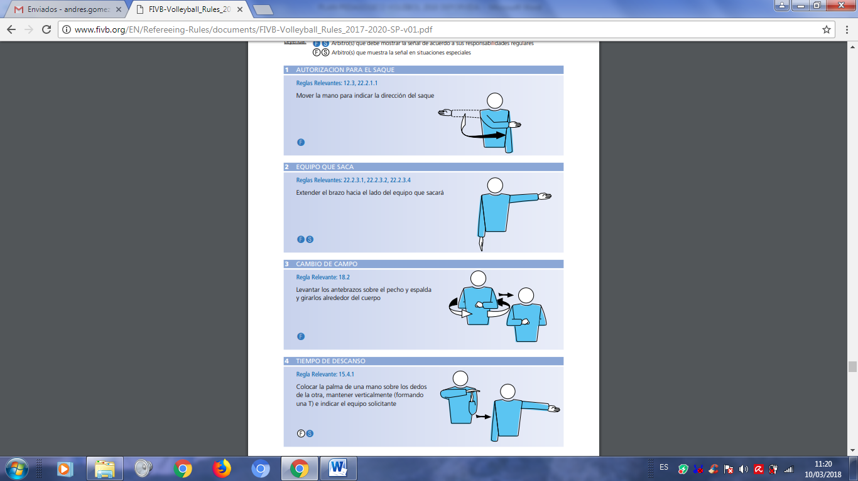

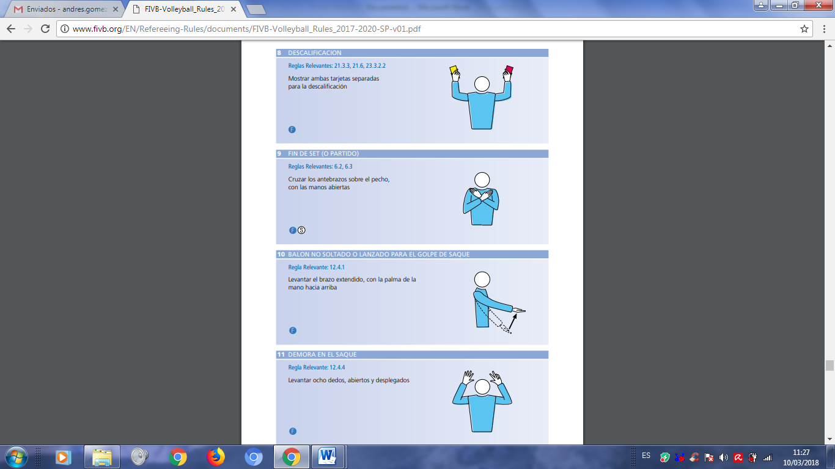

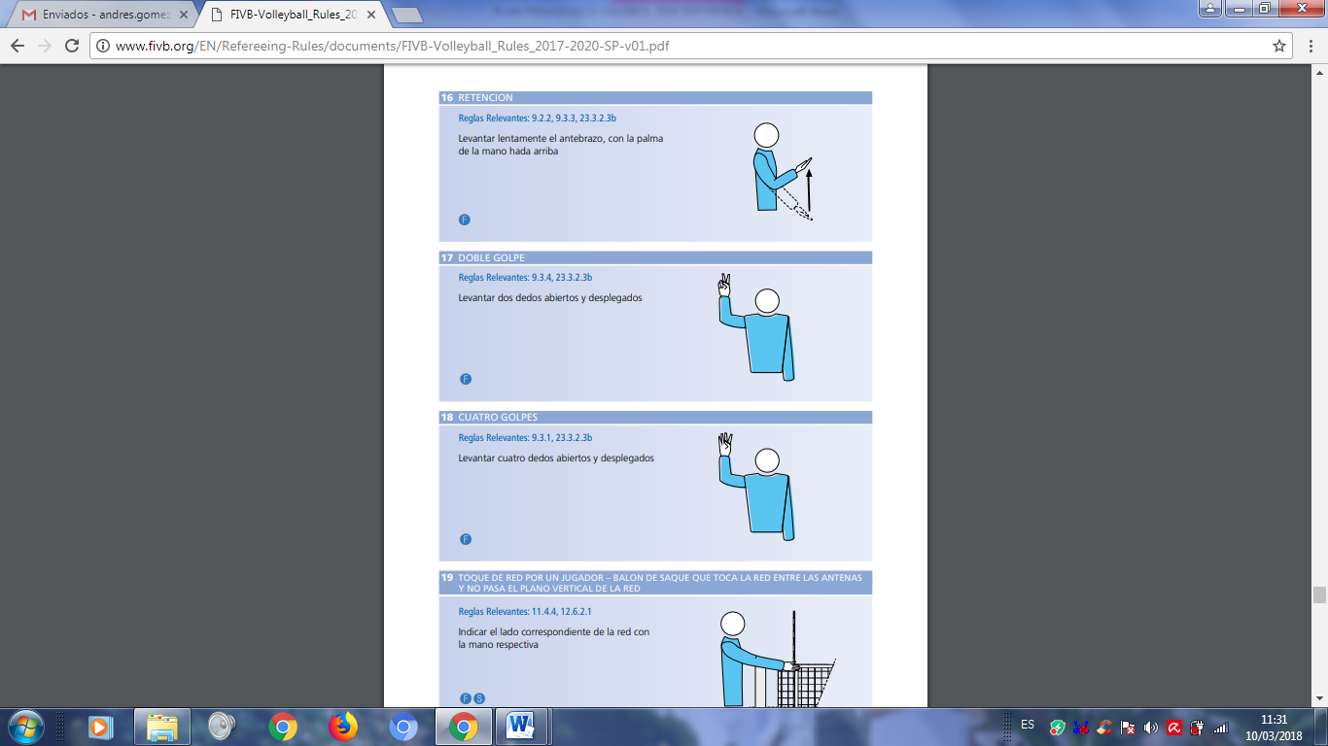

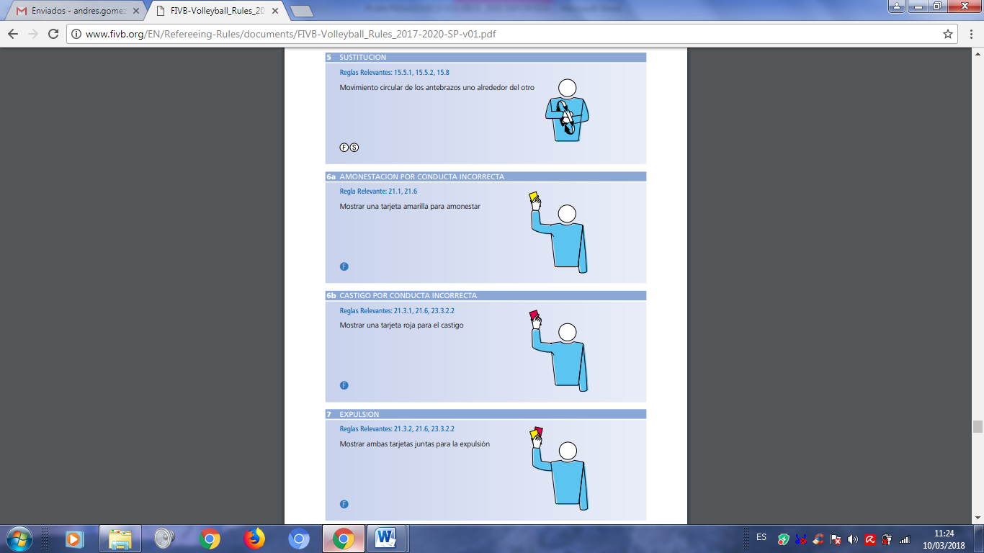

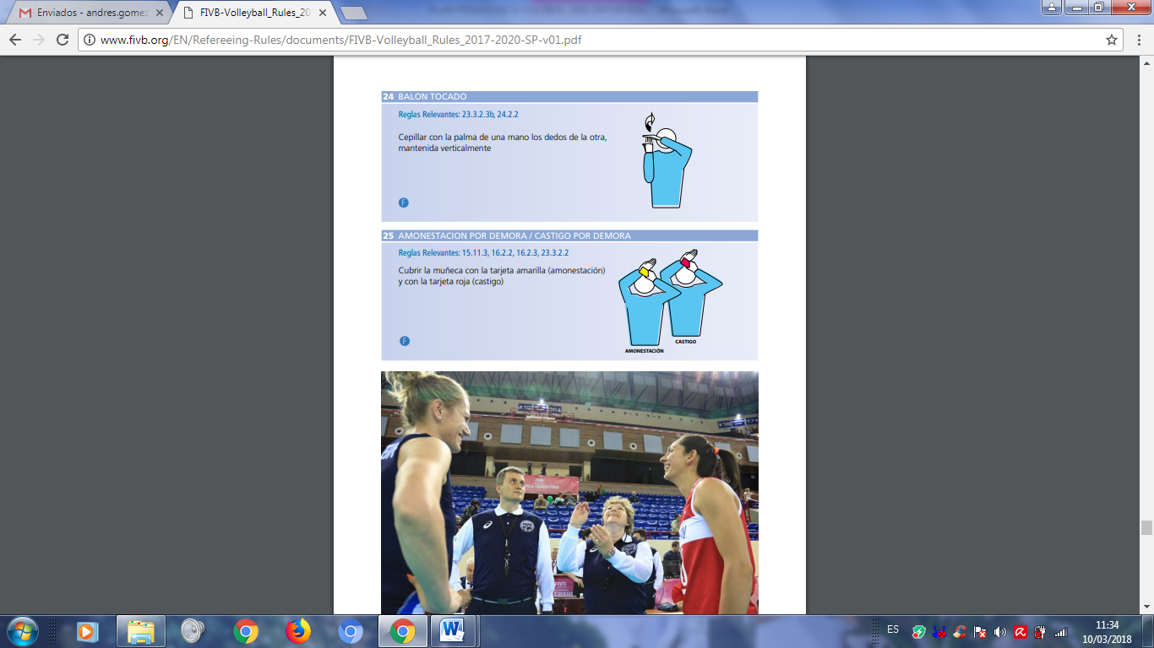

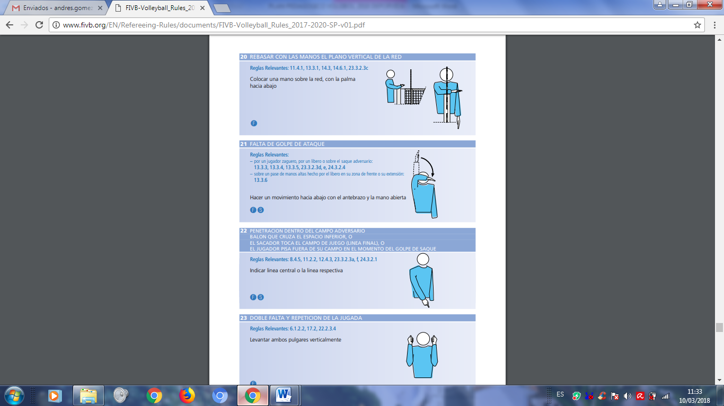

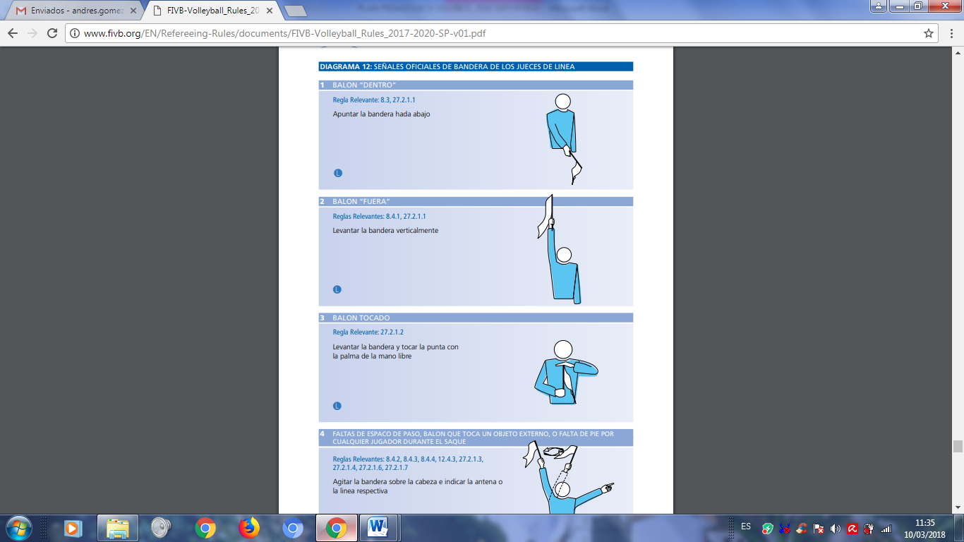

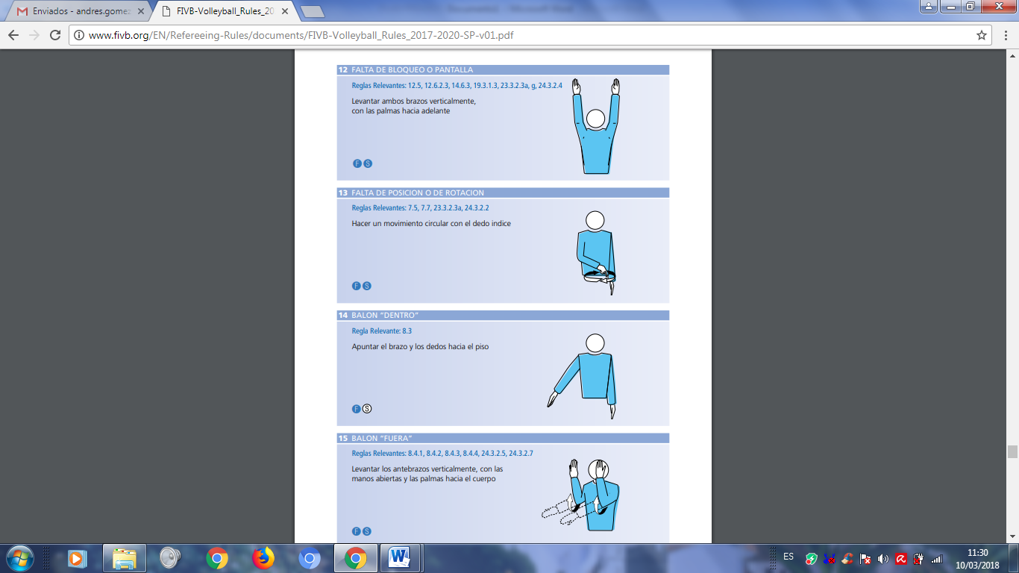

**7. Caracterización:**

**Grafico 2 Caracterización del programa**

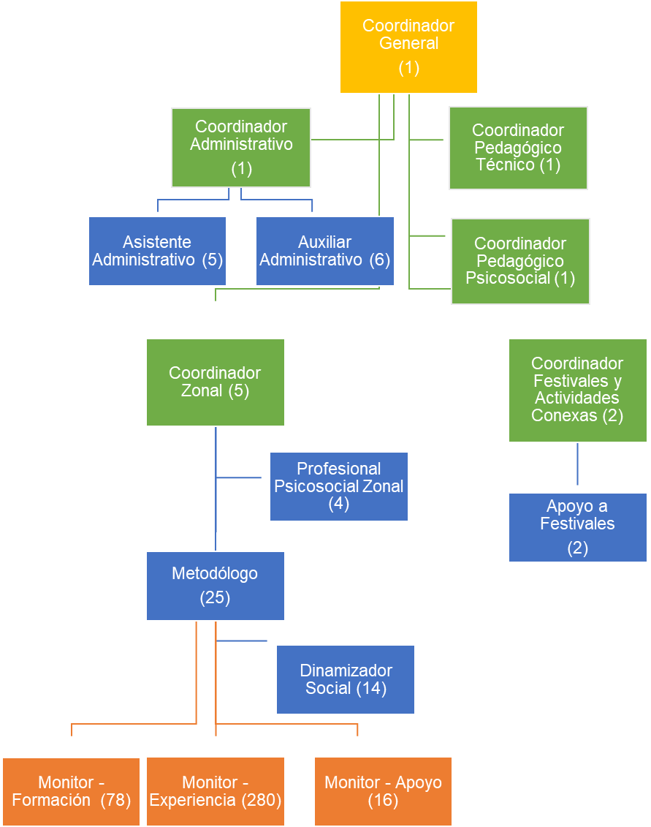

Lineamientos pedagógicos y control territorial

Lineamientos pedagógicos (Definición y seguimiento)

Orientación pedagógica y apoyo territorial

Orientación pedagógica y operatividad territorial

Orientación pedagógica y apoyo territorial

Ejecución

Específico:

El deporte del voleibol tiene varios tipos de caracterización y con los parámetros que maneja el programa de la Secretaria del Deporte Deporvida por sus divisiones de grupos de acuerdo de las edades se identifican una gran caracterización en la población impactada.

En el grupo denominado base las características bio-psico-sociales de los practicantes de voleibol tiene un campo muy abierto en el biotipo esta población tiende a un desarrollo acelerado tanto como los niños y las niñas donde predominan los beneficiarios agiles y con un dominio aceptable de su cuerpo en general, la altura no genera mucha importancia en este grupo ya que están en constante evolución, en el campo psico-social se refleja una gran variante por el entorno de crianza y de práctica deportiva del niño donde su personalidad será la copia de lo que el niño vivencia en su casa, el voleibol es un deporte colectivo y grupal donde el niño deberá a socializar con sus compañeros de entreno saber que no es solo lo que el haga en el campo si no que todo es una secuencia colectiva al momento de practicar este deporte. Las características del voleibol en este grupo se implemente mas en el método del juego por el cual el beneficiario de nuestros programa comienza a reconocer aspectos básicos del voleibol sin jugarlo con todas las reglas y las dimensiones de la cancha, se implementa mucho el juego de voleibol 2vs2 donde se realiza con toques libres para los niños y mas adelante se realiza la modalidad del (MiniVolei) donde se explica las reglas del minivolei teniendo en cuenta que el niño ya tiene un campo aceptable de lo básico del voleibol, las pruebas competitivas se generan mas en mini partidos direccionado mas al juego donde las exigencias morfo-funcionales va acompañado al movimiento armónico que el niño capta en los entrenos, el aspecto psicológico se enfoca en este grupo en saber que es un juego donde la prioridad es divertirse y saber que siempre tendrá un equipo rival a quien deberá de anotar el punto, se maneja mucho la concentración y autocontrol, en el enfoque técnico se trabaja en los tres pilares técnicos (voleo , recepción y saque) por medio de ejercicios lúdicos, el aspecto motor prioritarios es la coordinación general del cuerpo del niño que va de la mano del movimiento armónico

En el grupo de irradiación las características del biotipo de los beneficiarios del programa Deporvida se identifica por la talla del niño y niña ya que sus cuerpos están evolucionando en este aspecto y se comienza a vivenciar que tan alto puede llegar el niño, las características psicosociales a esta edad en nuestro programa Deporvida se refleja mucho en el compañerismo, la comunicación y el respeto donde el niño o niña ya comienza a ver a sus compañeros como equipo el cual todos deben de apoyar y saberse comunicar. En esta fase se implementa el minivolei con todas sus facetas y reglas, teniendo en cuenta de que el niño ya tiene las bases de acople en este deporte y si es nuevo está en la edad de acoplarse fácil a un proceso deportivo, la competencia en este grupo se maneja ya con partidos de minivolei con las distancias que corresponden y donde se deben de ver reflejado lo trabajado en las sesiones de clases, las capacidades morfológicas son generales del cuerpo pero con un enfoque más profundo en los miembros inferiores, las condiciones técnicas en este grupo son ( voleo, recepción y saque )con un poco de más complejidad donde se trabaja mucho en parejas o tríos, como ya implementan el minivolei se comienza a realizar estrategias básicas donde se inician las posiciones de acuerdo de las capacidades de los beneficiarios, el objetivo motor en estas edades se basan en el principios del salto y el manejo del miembro inferior.

Con el grupo de fundamentación el aspecto del biotipo ya está especificado donde por medio del biotipo se comienzan a relacionar posiciones en el juego, el voleibol tiene como ventaja que las tallas de nuestros beneficiarios tienen cavidad en los partidos, el aspecto psicosocial de los practicantes es muy importante el trabajo en equipos , la comunicación, tolerancia y respeto ya que se comienza a semejar mucho los ejercicios y más el juego a la situación real de un partido donde el trabajo en conjunto es vital, las características del voleibol en esta etapa ya se ejecuta en los parámetros de juego oficiales donde se ejecutan los partidos y se reflejan en los intercambios deportivos que se realizan o festivales realizados por Deporvida, el aspecto técnico va de la mano con las estrategias en los partidos ,siempre implementando el voleo , la recepción, el remate y el saque con una intensidad alta determinada en estas edades donde se mezclan con la táctica del voleibol por medio de los complejos K1-K2 donde interviene ya los momentos de juego, el beneficiarlo ya maneja los aspectos espaciales del voleibol.

En la etapa de apropiación de nuestro programa Deporvida en la disciplina de voleibol es el más avanzado donde ya el biotipo de los beneficiarios está en su totalidad desarrollado y se debe comenzar a potencializar y fortalecer, el aspecto psicosocial es un resumen de todos los que se trabajan en las demás etapas ya que se trabaja a nivel de competencia alta en el cual los beneficiarios deben de manejar aspectos psicosociales como la comunicación, el respeto y demás en el grupo de entreno. Las características del voleibol es realizar ejercicios de una manera que el beneficiario ya desarrolle y trabaje bajo la situación real de juego con la intensidad que este genera donde se verá reflejado en los intercambios deportivos realizados por el monitor , los festivales generales que se realizan en el programa y ahora la Liga Deporvida que se ejecutara por un gran porcentaje del año. La exigencia morfológica es alta ya que se trabaja los dos miembros del cuerpo (superior e inferior) el aspecto técnico y táctico van juntos donde se ejecutan por medios de complejos K1.K2.K3,K4, generalizando trabajos reales en las sesiones de entreno. El objetivo motor en esta etapa es el fortalecimiento de los aspectos físicos del voleibol unidos a la técnica que se implemente en cada condición técnica.

8. Infraestructura y material deportivo: especifico

* El Balón: El voleibol tiene unos tipos de balón para cada grupo que se impacta en nuestro programa Deporvida, para los grupos de iniciación, base e Irradiación se es necesario el uso de los balones de fomi o espuma para que nuestro niño o beneficiario tenga un reconocimiento del balón de este deporte y que vivencie un impacto medido a sus edades, también se realiza la actividad con los balones (Mini voleibol) cuyo balones son mas relacionados a un tipo de balón real de juego pero con unas dimensiones mas pequeñas y un peso diferente. Para los grupos de Fundamentación y Apropiación se implementan balones ya tipo profesionales con la medida y peso oficial preferiblemente referencia 3.500 0 4.000 donde nuestro beneficiario o joven tendrá una vivencia muy avanzada al manejo del balón
* La Malla: La malla que se maneja en el programa Deporvida es la más apropiada para el desarrollo deportivo de nuestros beneficiarios una malla con las medidas óptimas para la practica deportiva teniendo sus referencias de cosido y listones de ajuste, donde es adecuada para la variación de altura dependiendo de los grupos de nuestro programa

El material didáctico es muy importante para nuestras sesiones de clase ya que son una ayuda óptima al desarrollo de nuestros beneficiarios al practicar el voleibol por ende es necesario contar con:

* Conos: los conos son de una importancia alta para la práctica del voleibol ya que con esta ayuda didáctica el monitor puede implementar trabajos de coordinación para los niños, puede referenciar posiciones o zonas de la cancha para la guía y conocimiento del niño y puede realizar trabajos de saltabilidad aspecto físico muy importante para este deporte
* Aros: los aros nos brindan apoyo en la formación de la coordinación del niño, saber manejar el miembro inferior de una manera correcta para los cambios de dirección que da la situación real de juego al igual que apoya en ejercicios de saltabilidad.
* Lazos: Material didáctico que nos brinda unas variantes de beneficios para el niño como la coordinación dinámica del cuerpo, estático y en movimiento, al igual que nos ayuda con un aspecto físico importante como lo es la resistencia
* Topes: los topes son de ayuda didáctica para realizar baterías de ejercicios técnicos o coordinativos al igual que no ayuda a explicar parte táctica como referencias de posiciones o rotaciones.
* Banco: el banco es una ayuda didáctica importante para el niño y joven de nuestro programa Deporvida ya que el monitor tendrá la facilidad de realizar ejercicios técnicos como remate o recepción con una situación real de juego a una distancia y Angulo real
* Petos: el programa brinda dos juegos de petos de 6 jugadores para tener una dinámica de juego o partido más organizada

Para tener un desarrollo organizado de juego o competencia es necesario la indumentaria adecuada de los grupos o equipos del programa Deporvida teniendo en cuenta la indumentaria de seguridad:

* Camisa o camisilla Deportiva: Una camisa o camisilla ligera y deportiva para la comodidad de nuestros beneficiarios al practicar voleibol, un ejemplo de ella es la camisa que maneja el programa Deporvida para los beneficiarios
* Pantaloneta o licra: la indumentaria del miembro inferior varia por el genero para los hombres se maneja una pantaloneta deportiva hasta las rodillas y para las mujeres se maneja una licra mas arriba de las rodillas
* Medias: las medias tanto para hombres y mujeres pueden llegar hasta el inicio de las rodillas
* Zapatillas: como el voleibol es un deporte físico y rápido la idea es que nuestros beneficiaros tengan el calzado adecuado para la practica de este deporte, deben ser unas zapatillas cómodas y ligeras ya que siempre el beneficiaro estará en movimientos bruscos, saltos y cambios de dirección muy constante también debe tener un calzado que se adapte a terrenos como baldosa, lija, cemento y piso

En la ciudad de Cali el programa Deporvida impacta en casi la totalidad de escenarios para realizar la práctica y juego del voleibol, pero dichos escenarios deben de cumplir con algunos requisitos para su buen desarrollo deportivo:

* COLISEO: Preferiblemente se debe realizar el entreno en un coliseo ya que es más cómodo para los beneficiarios tanto para el juego como para el entreno donde el monitor podrá colocar una gran cantidad de ejercicios técnicos con las paredes del coliseo, uno de los aspectos más importantes es que el voleibol es un deporte donde siempre el balón está en el aire y la visión de los jugadores esta siempre dirigida hacia arriba, el coliseo da la ventaja de que cuando se realiza un remate el balón no se alejara mucho de la cancha haciendo demorar el juego
* Cancha de baldosa: La baldosa es uno de los pisos más adecuados para el voleibol ya que genera un juego más rápido y más fluido donde es necesario tener el calzado ideal
* Recomendaciones: Es importante que el coliseo o la cancha tenga bien señalizados los tubos que soportan la malla , que no haya graderías muy cerca al campo de juego por que el voleibol no tiene límites a la hora de una bola larga , el piso no
* debe ser en piedrilla o tipo lija ya que nuestros beneficiarios siempre están en riesgo de lanzarse por una bola corta o larga

**9. Objetivos**

**Objetivo general:**

El *objetivo general:* diseñar un plan pedagógico en la disciplina de Voleibol para la orientación metodológica en los procesos de enseñanza en las etapas de iniciación y formación deportiva en el programa Deporvida

**Objetivos específicos:**

Los *objetivos específicos* comprenden todas las acciones/actividades que se pretenden desarrollar para lograr el objetivo general; determinan lo que se proyecta que los practicantes aprendan al final de cada etapa del proceso pedagógico. La suma de los aprendizajes parciales debiera resultar del perfil de habilidades previstas por el objetivo general, y por tanto, los aprendizajes esperados del proceso.

Establecer contenidos y estructuras didácticas para la enseñanza y la ejecución de los componentes fundamentales para la correcta ejecución de la técnica en sus etapas

Estructurar contenidos y formas didácticas para el aprendizaje y desarrollo de los componentes de la formación en los aspectos físicos motores

Diseñar en la plan pedagógico una guía que orientara la metodologías , didáctica y optimización de los aspectos de la técnica , táctica del voleibol dependiendo de las etapas manejas por Deporvida

Establecer una metodología y pedagogía clara para la enseñanza y practica de las disciplinas de voleibol orientadas por los monitores

Estructurar un plan pedagógico que sirva como modelo a monitores para el afianzamiento del programa de voleibol en los aspectos técnicos, motrices – físicos, tácticos y psicosociales.

Estandarizar en el plan pedagógico los temas a trabajar por etapas anualmente resumidos en las mallas curriculares de voleibol en el programa Deporvida

Establecer los ejercicios evacuatorios o de seguimientos en las etapas del voleibol en el programa Deporvida

**11. Niveles:**

**Categorización por niveles, deporvida.**

Para la organización de las categorías en este, se tuvo en cuenta el contexto en el cual cada uno de los monitores desarrolla sus sesiones de clase, en donde resulta bastante complejo lograr dividir los beneficiarios por una sola edad, esto debido a que no es fácil encontrar la cantidad de niños requeridos en la mayoría de disciplinas deportivas especialmente las que no son tan populares e impide la conformación de grupos homogéneos; se decidió junto al grupo técnico ampliar el rango de edades siendo flexibles con la realidad que se encuentra en campo, pero soportando técnicamente esta decisión en la teoría acerca de las diferentes etapas de la formación y preparación deportiva, que se enmarca en el objetivo técnico de nuestro programa ( iniciación y formación), a continuación se resumirá desde los diferentes componentes los objetivos de estas 2 etapas:

**Iniciación deportiva**

**Componente técnico:** se realizará una formación básica de la técnica del deporte sin olvidar que el niño que se encuentra en esta etapa debe de conocer las generalidades técnicas de otras disciplinas para un desarrollo multifacético; los métodos y medios deportivos fundamentales, son los juegos pre-deportivos y los ejercicios introductorios ya que apenas están adquiriendo estas habilidades.

**Componente táctico:** este aspecto no están relevante en esta etapa, por lo cual se le dará importancia al aspecto reglamentario básico de cada deporte.

**Componente físico:** desarrollo de las habilidades motrices básicas y las capacidades coordinativas generales, así como también el inicio del entrenamiento de algunas capacidades físicas tales como la resistencia aeróbica, la velocidad de reacción y el un desarrollo de la flexibilidad; lo más importante es esta etapa es la correcta ejecución de los movimientos que estos sean fluidos y los más precisos posibles. Los medios prácticos que se utilizan son los diferentes tipos de juego y las actividades lúdicas.

**Formación deportiva**

**Componente técnico**: se debe tener en cuenta actividades más específicas con relación a los elementos técnicos del deporte ya que es un inicio “formal” con la disciplina deportiva escogida, estos elementos técnicos deben ser progresivos en su enseñanza y los medios y métodos recomendados son los juegos pre-deportivos además de ejercicios más avanzados**.**

**Componente táctico:** en esta etapa el componente táctico tomas más importancia, en comparación a la etapa iniciación, los contenidos a desarrollar se centran en los principios básicos tácticos que cada disciplina deportiva, en donde se vuelve relevante la toma de decisiones en situaciones similares a las de la competencia.

**Componente físico:** en esta etapa toma importancia algunas capacidades físicas condicionales (resistencia, fuerza, velocidad y flexibilidad) y las capacidades coordinativas (especificas), los movimientos tienen que ser precisos y armónicos en su ejecución; los métodos y medios, dependerán de cada una de las capacidades a desarrollar teniendo en cuenta las características morfo funcionales de cada edad.

**Tabla 1. Categorización por niveles**

|  |  |  |  |  |
| --- | --- | --- | --- | --- |
| **ETAPAS** | **INICIACIÓN** | | **FORMACIÓN** | |
| **NIVEL** | **BASE** | **IRRADIACIÓN** | **FUNDAMENTACIÓN** | **APROPIACIÓN** |
| **EDAD** | **6-7-8** | **9-10-11** | **12-13-14** | **15-16-17** |

**Etapas de la preparación y formación deportiva:**

**Iniciación deportiva**

Sánchez Bañuelos (1990), entiende el concepto de iniciación deportiva en un sentido amplio, esto es, “no considera a un individuo iniciado hasta que no es capaz de tener una operatividad básica, sobre el conjunto global de la actividad deportiva, en la situación real de un juego o competición”. Es un concepto de operatividad motriz y no de comprensión y memorización de una serie de datos a nivel verbal. Para Hernández Moreno (1995), la iniciación deportiva “es el proceso de enseñanza-aprendizaje, seguido por el individuo para la adquisición del conocimiento y la capacidad de ejecución práctica de un deporte, desde que toma contacto con él hasta que es capaz de practicarlo con adecuación a su técnica, su táctica y su reglamento." Esta vez la definición está planteada desde el punto de vista educativo al hacer incidencia en el proceso de enseñanza-aprendizaje. Blázquez (1995), también defiende el concepto de iniciación deportiva desde el ámbito educativo aportando que es “el período en que el niño empieza a aprender de forma específica la práctica de uno o varios deportes”. Desde el punto de vista educativo, por tanto, la iniciación deportiva supone un proceso de cara a la socialización del individuo, si bien dicho proceso, como señala Blázquez (1995) “se orienta más a unos aprendizajes genéricos que al logro de una práctica eficaz en relación al deporte de competición”. Asimismo, Contreras (1998) considera que “los valores y actitudes, no han de ser los propios de la competición los que deben ser objetos de transmisión, sino aquellos otros que caracterizan al deporte en sus aspectos lúdicos y de entrenamiento del tiempo libre”.

**LA EDAD DE INICIACIÓN.** Jolibois (1975), propone el período comprendido entre siete y ocho años, como el momento más adecuado para la iniciación deportiva y denomina a este período como “la edad del aprendizaje”. Otros autores han defendido y demostrado esta idea apoyada en razonamientos teóricos y datos experimentales, sobre aspectos evolutivos. Sánchez Bañuelos (1986) incide en que el deporte, una vez desarrolladas las habilidades básicas, convendría introducirlo en una edad que corresponde con el 5º curso de Educación Primaria. También desde el punto de vista evolutivo y del desarrollo motor, se puede afirmar que si no exactamente a estas edades, aproximadamente hacia los 10 años podrían introducirse las actividades deportivas (Gallahue, 1982). Le Boulch (1991), matiza que el deporte educativo puede ser aplicado hacia los ocho o nueve años como medio de educación psicomotriz ya que en esta edad es cuando se corresponde con una etapa de socialización cooperativa.

**Fases de la iniciación deportiva**.

Según Sánchez Bañuelos (1986), la enseñanza en esta etapa puede estructurarse según una serie de fases. Antes de desarrollar estas fases considera tres puntos fundamentales: 1. La edad cronológica y la edad biológica pueden no coincidir.

2. La iniciación deportiva lleva implícita un principio de especificidad como base de una futura especialización.

3. Las características del deporte pueden influir de una manera determinante en la edad adecuada para su iniciación. A. En deportes individuales, ya sean en “línea o de adversario”.

1. Presentación global del deporte. En esta fase, el alumno/a ha de comprender el objetivo y significado del deporte. El maestro/a debe dar el conocimiento de las reglas fundamentales, sobre todo las que sean determinantes para delimitar el tipo de ejecución y las técnicas específicas.

2. Familiarización perceptiva. Se ha de atender principalmente al os aspectos perceptivos de la actividad en sí y a los del entorno en el cual debe desenvolverse. Sólo si estos aspectos han sido asimilados pueden aprenderse con éxito los elementos iniciales de la ejecución. Es entonces cuando el alumno/a puede formarse una “atención selectiva” en función de la que poder estimar correctamente el valor que tienen los diferentes estímulos presentes y la importancia o insustancialidad de la información.

3. Enseñanza de los modelos técnicos de ejecución. Todos los deportes tienen una técnica o técnicas de ejecución que se constituyen en modelos de eficiencia a asimilar. El maestro, mediante la instrucción directa incidirá en el tipo de práctica global o analítica que vendrá determinado según el análisis del deporte en cuestión. El alumno/a, en esta fase, ha de llegar a adquirir los fundamentos de la técnica individual.

4. Integración de los modelos técnicos en las situaciones básicas de aplicación. Se deben plantear situaciones lo más próximas posibles a la situación real en las que el alumno/a pueda experimentar la dificultad real de ejecución que implican los diferentes elementos en su contexto auténtico. Esta fase supone la culminación de la etapa de iniciación y el alumno/a habrá alcanzado la operatividad prevista, pero en otros muchos deportes individuales o colectivos, donde el componente decisión es determinante, será necesario pasar a la siguiente fase.

5. Formación de los esquemas fundamentales de decisión. Hace referencia a la formación de una adecuada táctica individual. La estimación correcta de la adecuación-inadecuación de las diversas alternativas motrices, en una circunstancia determinada, supone un largo proceso de aprendizaje, así como el perfeccionamiento de los elementos técnicos de ejecución, pero las claves fundamentales pueden ser asimiladas por el alumno en esta fase de forma que, en el futuro, el desarrollo de su esquema de decisión se vea facilitado. El maestro debe plantear situaciones de enseñanza en las que de una manera gradual la alternativa táctica básica sea binaria hasta llegar a situaciones de decisión múltiple. De este modo el alumno irá adquiriendo un sentido táctico y una capacidad de anticipación cognitiva, es decir, intuir qué es lo que va a hacer el oponente en función de qué es lo que sabe hacer mejor y qué es lo más probable. Para los deportes individuales, esta fase constituye la culminación de la etapa de iniciación. En los deportes colectivos se precisará de las dos etapas siguientes. B. En deportes de carácter colectivo o de equipo han de estar cubiertas las dos siguientes fases:

6.-Enseñanza de los esquemas tácticos colectivos. Está en relación con el aprendizaje de diferentes sistemas de juegos tanto de ataque como de defensa. Esta fase tiene como objetivos el desarrollo de la estrategia de conjunto y la toma de conciencia de la utilidad de cada estrategia.

7.-Acoplamiento técnico y táctico de conjunto. Es la fase final del proceso de iniciación deportiva, el grupo de alumnos debe actuar como un todo, dando lugar a la cooperación en función del objetivo común. Los objetivos a conseguir serán el desarrollo de la capacidad de coordinar acciones y el desarrollo del sentido cooperativo y el espíritu de equipo. El autor destaca que aunque las etapas tienen un carácter sucesivo no tienen por qué ser estrictamente consecutivas y un cierto solapamiento de las fases contiguas no solamente no es desaconsejable, sino que puede ser conveniente en muchos casos.

**Formación deportiva**

La formación deportiva se conoce como el ámbito donde pueden integrarse diferentes aspectos, que van desde la formación en principios pedagógicos y sociales hasta la agrupación de jóvenes deportistas que se perfilan hacia el alto rendimiento (Blázquez, 1999; Murcia, Taborda y Ángel 2003; Pérez-Turpin y Suarez, 2007), aunque la formación deportiva carece de una definición específica, debido a que se debe tener en cuenta el tipo de proceso, ya sea desde el deporte orientado dentro del currículo escolar hasta la escuela de formación deportiva, los cuales tienen diferentes características y requerimientos específicos según el interés de desarrollo, el tipo de participación y los roles que se deben asumir para el proceso (Vásquez et al., 2001).

En el proceso de formación deportiva, también es importante tener en cuenta el entorno vital, ya que este contiene las condiciones básicas de vida del deportista, su estabilidad emocional, el reconocimiento social y sus perspectivas de futuro, al igual que el entorno del entrenamiento como el apoyo técnico, científico, tecnológico, de infraestructura y de dedicación prioritaria (Capetillo, 2011; Sáenz-López, 2010). Por consiguiente, es base para que en la preparación se desenvuelva el desarrollo físico, técnico-táctico, intelectual, psíquico y moral, con el objetivo central de alcanzar logros o el máximo rendimiento, lo cual hace que sea un proceso complejo por sus acciones, además de la sistematización de lo que conlleva la formación del deportista (Gómez, 2011; Melo, Moreno, Aguirre, 2012; Weineck, 2005).

**Edad para la formación deportiva.**

Según el autor Tudor O. Bompa la edad para el desarrollo de esta etapa se da entre los 11 y los 14 años, en la cual es apropiado aumentar progresivamente la intensidad del entrenamiento durante la etapa de desarrollo de la formación deportiva. Aunque la mayoría de deportistas siguen siendo vulnerables a las lesiones, sus cuerpos y capacidades se desarrollan rápidamente. Su sistema cardiorrespiratorio continúa desarrollándose y la tolerancia a la acumulación de ácido láctico mejora gradualmente.

Es importante comprender las variaciones en el rendimiento pueden ser el resultado de diferencias en el crecimiento. Algunos deportistas pueden experimentar un rápido estirón de crecimiento que puede explicar por qué les falta coordinación en determinadas destrezas. Por lo tanto, se debe enfatizar en el desarrollo de las habilidades y capacidades motoras y no en el rendimiento y la victoria.

**12. Mallas curriculares:**

**Malla Deportiva**

Definición: La malla deportiva es un instrumento que contiene la estructura del diseño en la cual los docentes, maestros, abordan el conocimiento de un determinado curso, de forma articulada e integrada, permitiendo una visión de conjunto sobre la estructura general desde el área de Educación Física de las metodologías, procedimientos y criterios de evaluación con los que se manejarán en el aula de clase.  Se denomina "malla" ya que se tejen tanto vertical, como horizontalmente, incorporando idealmente a la Transversalidad.

Por directriz del grupo técnico cada metodólogo formalizo una malla curricular de su deporte específico que se estructuro por mes, teniendo en cuenta 4 componentes (técnico, táctico, reglamentario y físico motriz), cada metodólogo desarrollo los objetivos y contenidos de cada una de las 21 disciplinas deportivas que contempla el programa DEPORVIDA:

**Técnico:** componentes técnicos para conseguir que los beneficiarios sean capaces de llevarlos a cabo.

**Táctico:** componentes tácticos para conseguir que los beneficiarios sean capaces de llevarlos a cabo.

**Físico motriz:** Desarrollo de los patrones motrices en sus fases de iniciación y formación deportiva.

**Reglamentario:** Practicar las reglas de juego utilizando la sesión de clase como herramienta de juego.

Las mallas por deporte responden las siguientes preguntas:

* Objetivos: ¿Paraqué enseñar?
* Contenidos: ¿Qué enseñar?

Se orientó a los metodólogos con el fin de complementar las mallas curriculares de las 21 disciplinas deportivas de anexar los indicadores deportivos por mes que se evaluaran de forma subjetiva por monitor deportivo teniendo en cuenta los 4 componentes ya mencionados.

* Objetivos: ¿Paraqué enseñar?
* Contenidos: ¿Qué enseñar?
* Indicadores: Evaluación del proceso.

Se creó un mismo formato para las mallas curriculares en la cual se unificaron los criterios de los metodólogos y monitores deportivos que las complementaron en reuniones orientadas por los metodólogos.

Tabla 2. Malla Curricular de Voleibol Grupo Base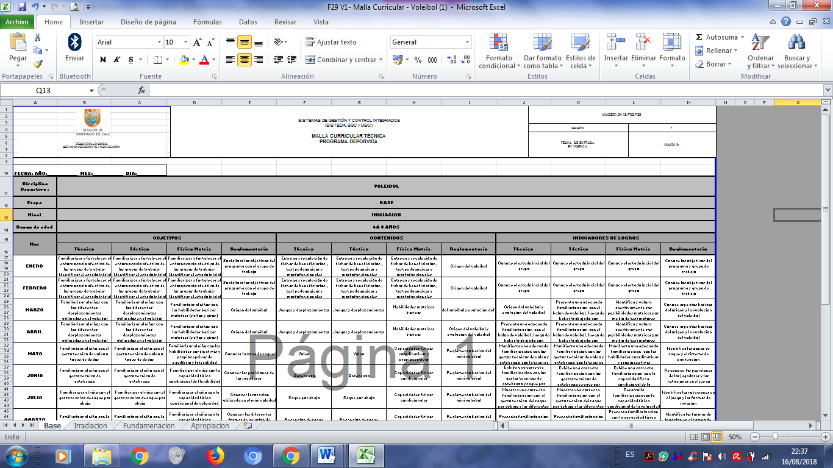

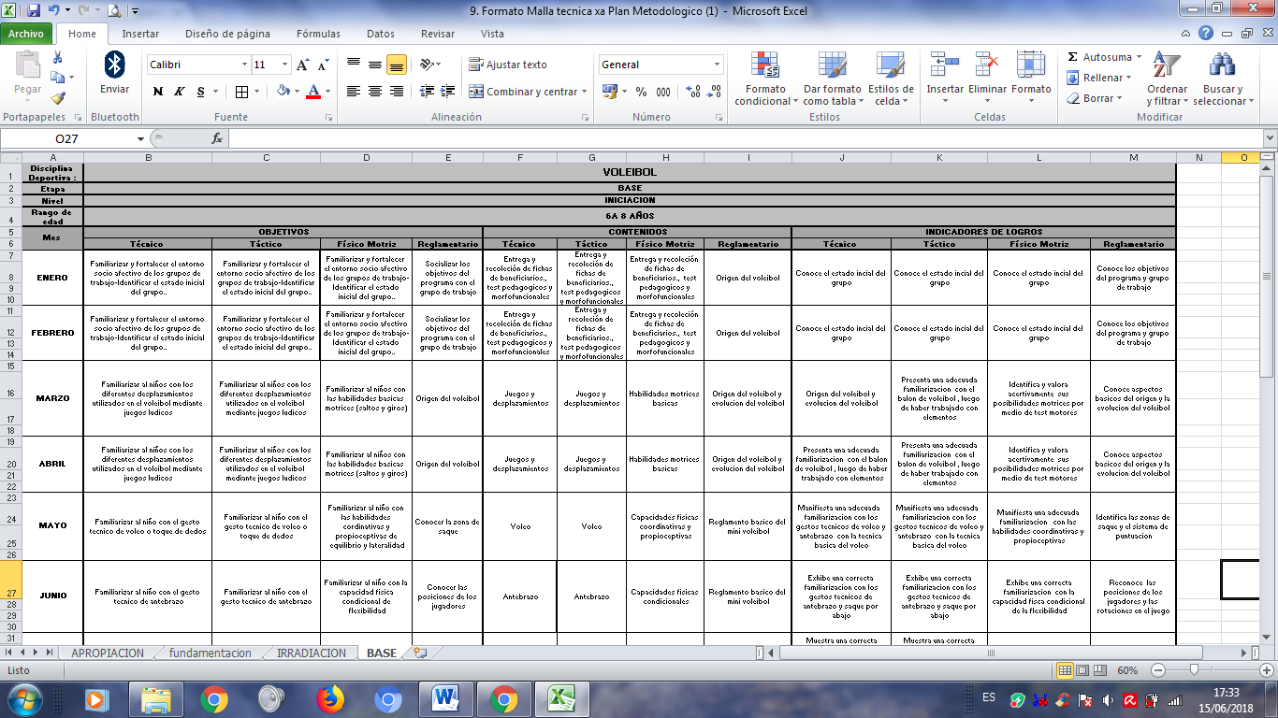

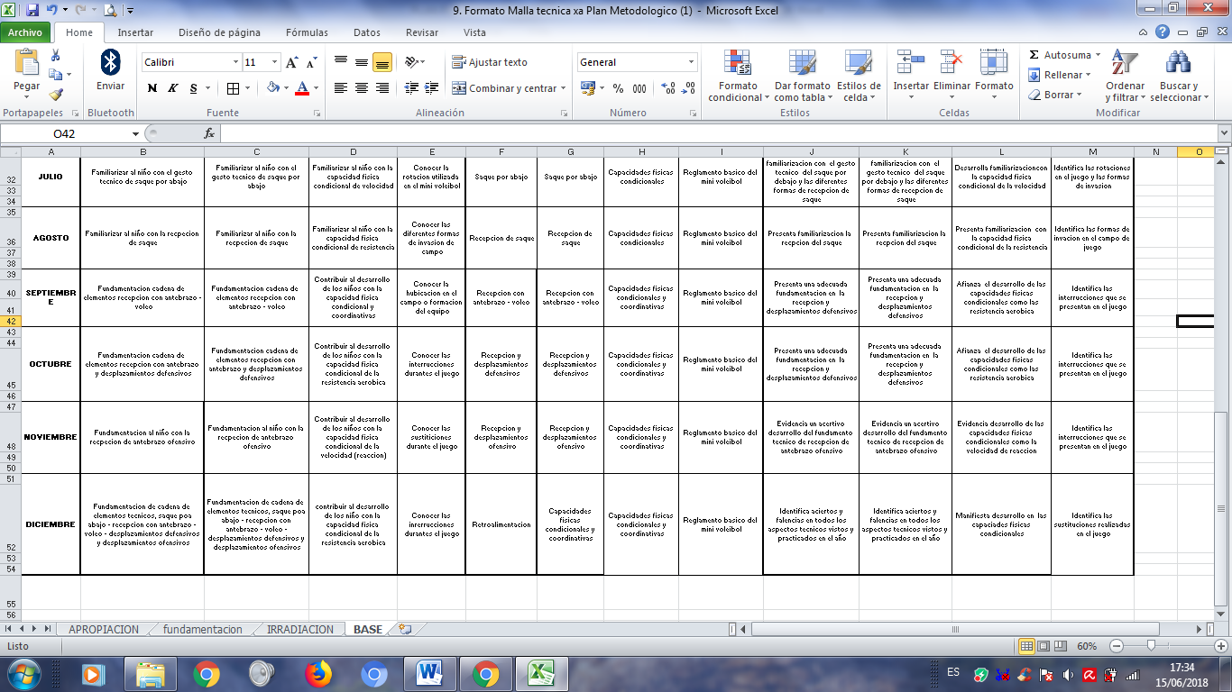

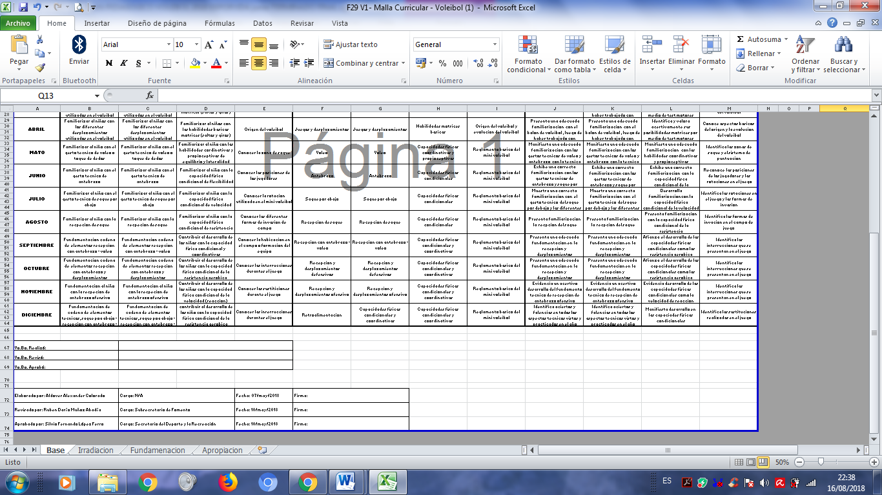

Tabla 3. Malla Curricular de Voleibol Grupo Irradiación:



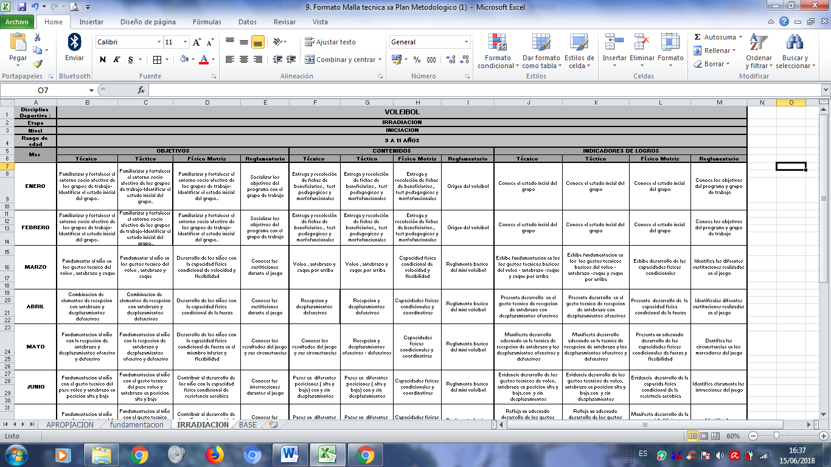

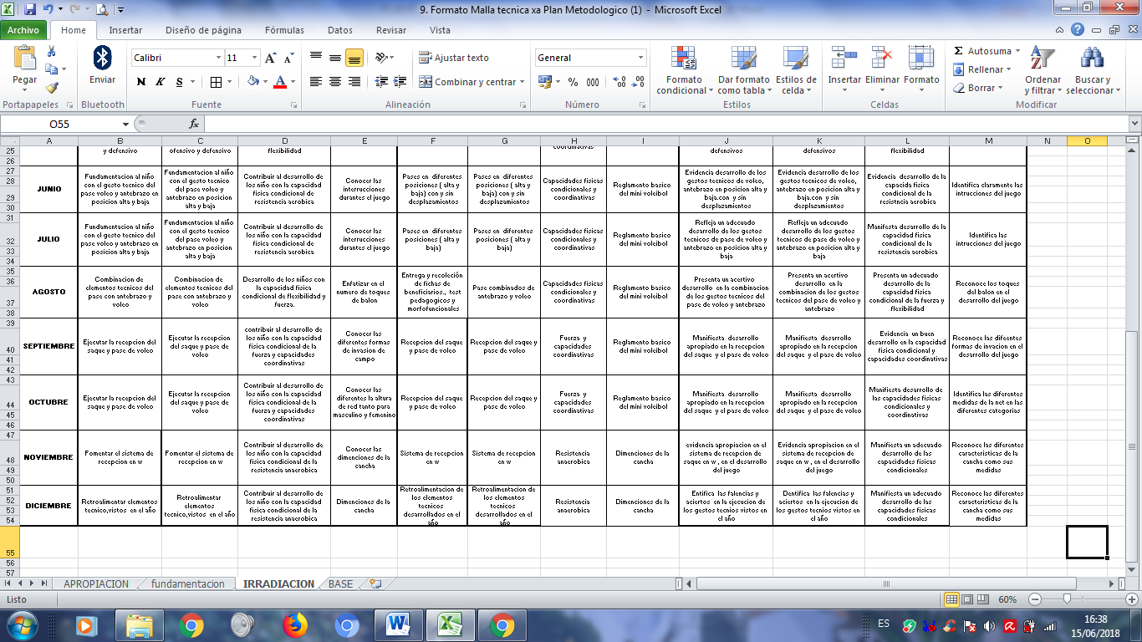



Tabla 4. Malla Curricular de Voleibol Grupo Fundamentación:



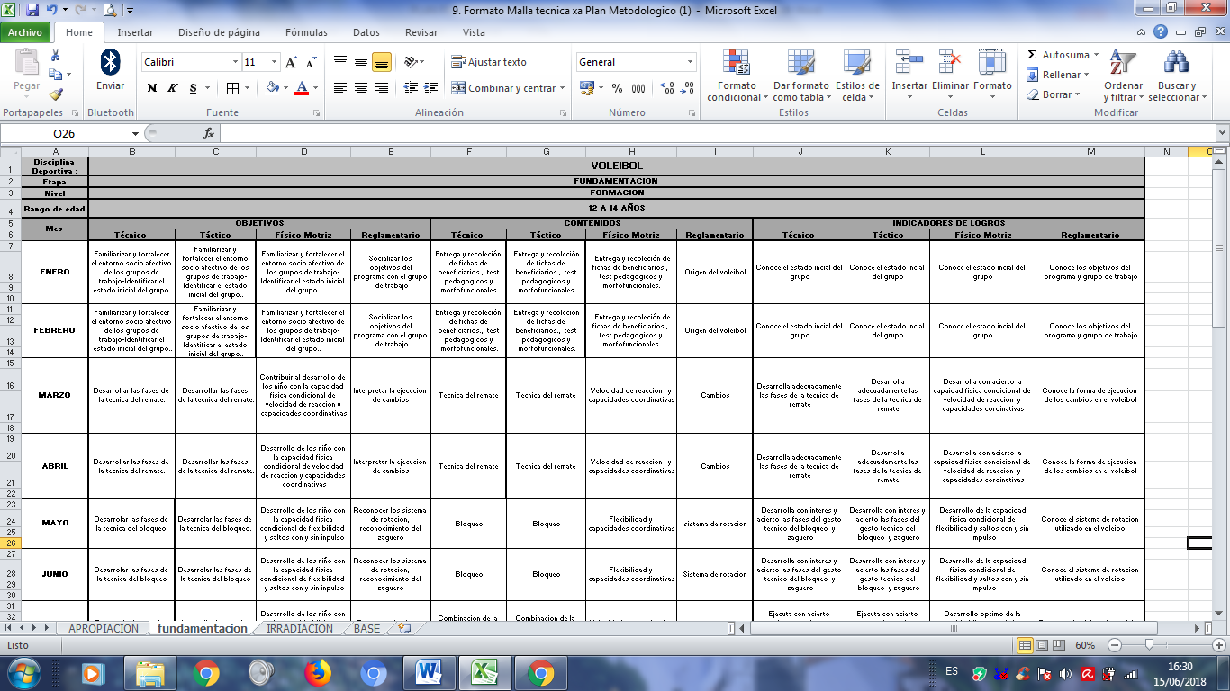

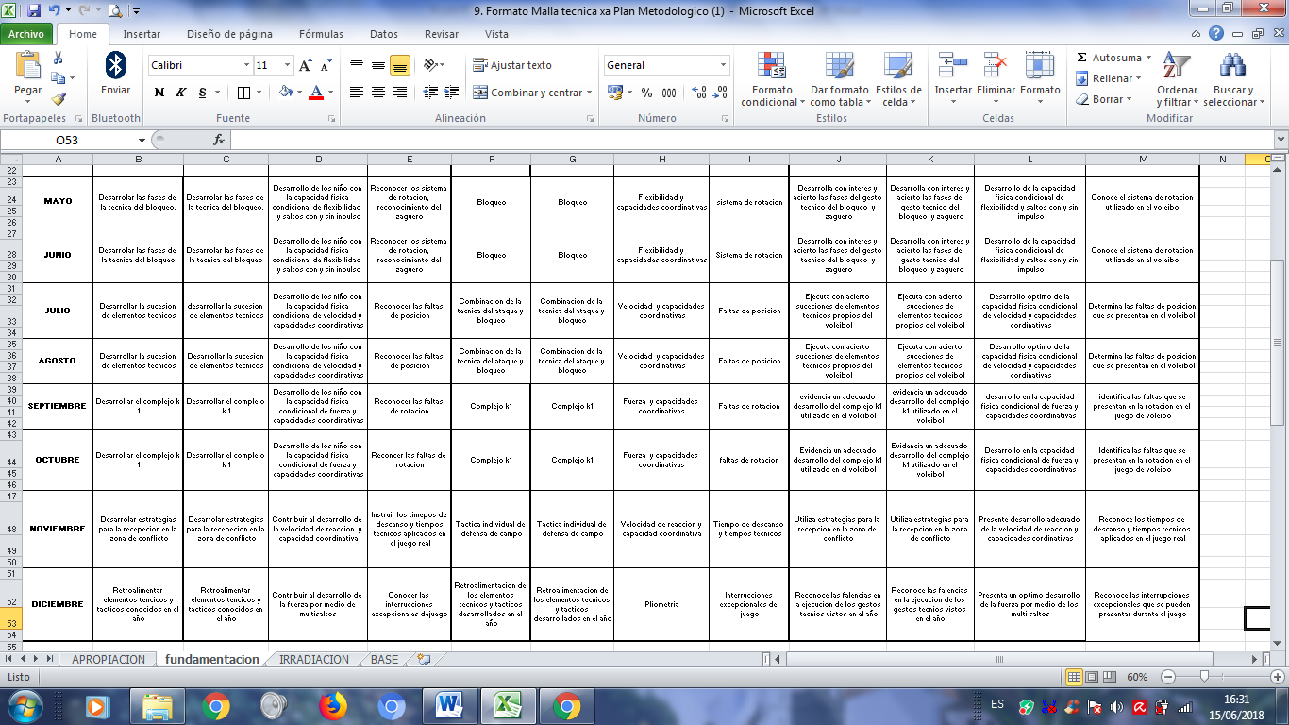



Tabla 5. Malla Curricular de Voleibol Grupo Apropiación:



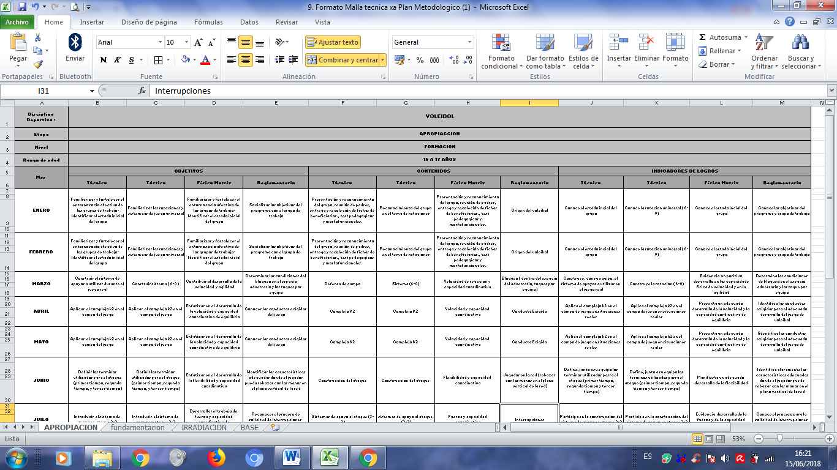

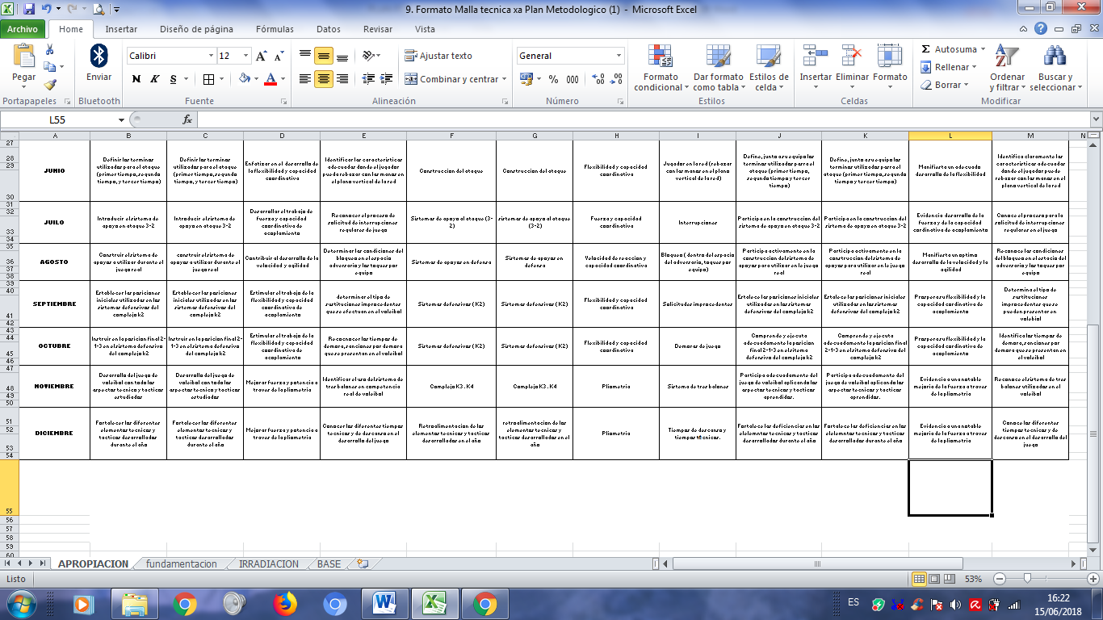



**13. Sesión de clase: general**

La sesión de clase del programa Deporvida, se modificó para el 2017, con el objetivo de unificar criterios de orden metodológico y pedagógico, teniendo en cuenta aspectos técnicos generales; para esto se diseñó una sesión la cual se dividió en diferentes momentos, integrando los componentes que se desarrollan en los aspectos deportivos (físico, técnico, táctico, reglamentario) y psicosociales (valores y habilidades sociales), donde el monitor debe cumplir en cada una de las sesiones con las especificaciones de cada actividad propuesta.

Los monitores deportivos deben tener presente que los contenidos a desarrollar son lo que están dentro de los programas de cada uno de los deportes y esta es la guía para el desarrollo practico de la sesión de clase.

Para la división de la sesión de clase se tuvo en cuenta 4 grandes momentos enmarcados en 16 actividades que estas diseñadas para que se cumpla con los diferentes principios pedagógicos, además de perseguir los objetivos que se busca en las etapas de iniciación y formación deportiva, donde no solo se le brindara el conocimiento técnico de una disciplina si no que se integrara el aspecto psicosocial, además de brindarles herramientas a los niños y jóvenes en las cualidades motrices y coordinativas que les ayude a desarrollar destrezas y hábitos de vida saludable a través del deporte; a continuación se describirá las 16 actividades propuestas para la sesión de clase:

**ACTIVIDAD 1, RECIBIMIENTO DE LOS NIÑOS:** en este primero momento de la sesión de clase, el monitor deberá llegar al escenario deportivo 15 minutos antes de la hora de citación de los niños, con el objetivo de que haga una evaluación sobre las condiciones en las cuales se encuentra el escenario y verificar si puede realizar lo planeado o deberá tener una segunda opción para ejecutar dicha práctica, además de promover el valor de la responsabilidad y la habilidad social de la puntualidad; por otro lado el monitor tendrá el tiempo suficiente para organizar los materiales didácticos de la sesión y lograr una mayor dinámica, entre los cambios de actividades.

**ACTIVIDAD 2, SALUDO:** en la llegada de cada uno de los beneficiarios se les inculcara que deben de realizar un saludo cordial al monitor deportivo, a los compañeros, así como también a las personas que se encuentren cerca de la zona de la práctica deportiva, creando desde el inicio un ambiente agradable y mejorando las relaciones sociales de cada uno de ellos.

**ACTIVIDAD 3, CUIDADO DEL MEDIO AMBIENTE**: los niños, junto al monitor deportivo realizaran la limpieza general del escenario y sus alrededores, con el objetivo de cuidar el medio ambiente; además de poder realizar la práctica deportiva en un lugar limpio que mejore las condiciones para el proceso de enseñanza aprendizaje.

**ACTIVIDAD 4, CHARLA INICIAL:** el monitor deportivo reunirá su grupo y les socializara el tema y los objetivos que se desarrollaran en el sesión de entrenamiento, además de reforzarles algunos aspectos importantes del componente psicosocial, de manera muy breve y de fácil comprensión para los niños, esto hará que los monitores mejoren su liderazgo y ascendencia dentro del grupo, puesto que los niños deben estar atentos a las indicaciones del monitor.

**ACTIVIDAD 5, JUEGO:** como primera parte practica el monitor desarrollara un juego, con el cual se pretende, que por medio de una actividad lúdica, el niño@ potencie sus capacidades físicas, motrices y emocionales; además es importante resaltar que el monitor deberá tener en cuenta la edad de los participantes, las características primordiales del juego (libre y voluntario, reglamentado, tiempo y espacio y su desarrollo debe de ser incierto), para la aplicación de los diferentes tipos de juego ( rompe hielo, dinámicas, rondas, predeportivos, etc) y así cumplir con el objetivo de integrar el aprendizaje deportivo por medio de la diversión. Otro objetivo que busca la puesta en práctica es el desarrollo del componente psicosocial, teniendo en cuenta el eje temático planteado por el equipo de trabajo.

**ACTIVIDAD 6, ESTIRAMIENTO GENERAL**: se realizará una serie de estiramientos generales de los principales músculos, para continuar con el aumento de la temperatura corporal, predisponer los músculos para actividades posteriores y prevenir una posible lesión, así como también en los grupos que se encuentran en la etapa de formación deportiva lograr identificar los diferentes tipos de músculos y las acciones que estos hacen con relación a los movimientos de los segmentos corporales.

**ACTIVIDAD 7, HABILIDADES MOTRICES y COORDINACIÓN:** teniendo en cuenta el desarrollo multilateral de las capacidades físicas del niño, el monitor planeara actividades que vayan encaminadas a mejorar las habilidades motrices de los niños en la etapa de iniciación, y las capacidades coordinativas generales y específicas de los que se encuentran en la etapa de formación, para el desarrollo de este momento el monitor deportivo deberá aplicar diferentes medios y métodos, que no lleven al niño a la monotonía y lograr una motivación e interés por la práctica deportiva.

**ACTIVIDAD 8, HIDRATACIÓN:** para la hidratación, todos los niños deben de llevar un termo con agua o bebida hidratante puesto que es indispensable hidratarse durante la práctica deportiva además de inculcar el valor de la responsabilidady crear un habito saludable indispensable para el proceso de entrenamiento.

**ACTIVIDAD 9, EJERCICIOS INTRODUCTORIOS:** de acuerdo al tema a desarrollar durante la sesión (componente técnico), el monitor programara una actividad que le facilite el aprendizaje de la ejecución del elemento a enseñar, puesto que las características de este tipo de ejercicios es que el niño realice un gran número de repeticiones del elemento técnico para una automatización del movimiento; en estas actividades los monitores deportivos deberán estar muy atentos a los posibles errores que se comentan en la ejecución para una corrección acertada que mejore el elemento enseñado.

**ACTIVIDAD 10, EJERCICIOS AVANZADOS:** este tipo de ejercicios los monitores desarrollaran los competes técnicos- tácticos por medio de actividades de mayor dificultad, con relación a la actividad número 9, pues la idea es aumentar progresivamente la intensidad de los ejercicios, tratando de estos tengan algún parecido con la competencia.

**ACTIVIDAD 11, EJERCICIO EVALUATIVO:** para esta parte, la actividad es básicamente la práctica deportiva, en la que se evalué los aspectos que se trabajaron en la sesión, además de involucrar el componente reglamentario.

**ACTIVIDAD 12, HIDRATACIÓN:** teniendo en cuenta que los momentos anteriores son de alta exigencia, en esta actividad realizaremos la segunda hidratación de la sesión de clase con las mismas exigencias del momento 8 (primera hidratación de la sesión).

**ACTIVIDAD 13, ESTIRAMIENTOS:** se realizarán ejercicios de estiramientos estáticos, haciendo énfasis en los músculos más ejercitados, con el fin de bajar la intensidad de la clase.

**ACTIVIDAD 14, RECOGER IMPLEMENTOS:** todos los integrantes del grupo junto al monitor, recogerán los implementos utilizados en la sesión con la intención de fortalecer el trabajo en equipo, así como también crear un sentido de pertenencia por los implementos utilizados, creando conciencia que la pérdida de un implemento deportivo perjudica el proceso deportivo y social que se está desarrollando

**ACTIVIDAD 15, CHARLA FINAL:** los monitores reúnen a todo el grupo, y se realizara una retroalimentación de la sesión de clase, en el cual los niños manifestaran el parecer de las actividades; en una segunda parte el monitor deportivo destacara a los niños que tuvieron un buen desempeño en la sesión, resaltando los niños de mejor comportamiento y los que más se esfuerzan por la mejora deportiva, con la intención de que sea un incentivo para el resto de niños.

**ACTIVIDAD 16, DESPEDIDA:** en esta última actividad los niños se despedirán del monitor deportivo, sus compañeros y demás personas que se encuentren en el escenario deportivo, en esta parte el monitor deportivo estará atento a que todos los niños se retiren del escenario asegurándose de que no quede ninguno en los alrededores.

**14. Logros / Resultados Esperados:**

Se escogieron 3 o 4 elementos técnicos, dependiendo de la disciplina deportiva y por cada nivel, siendo estos los más relevantes en el momento de la enseñanza de la técnica, dichos elementos serán tenidos en cuenta para las evaluaciones y se espera que al final del programa, se pueda evidenciar si la implementación del proceso de cada disciplina dio el resultado esperado, el cual consiste en la mejora continua y progresiva de los elementos técnicos, desde que un niño inicia y termina el proceso formativo que va de febrero a diciembre.

En el programa Deporvida se identificaron 3 indicadores de logros en el voleibol, se maneja los mismos 3 indicadores para cada grupo de beneficiario pero con un objetivo diferente

Tabla 6. Indicadores deportes cancha dividida voleibol

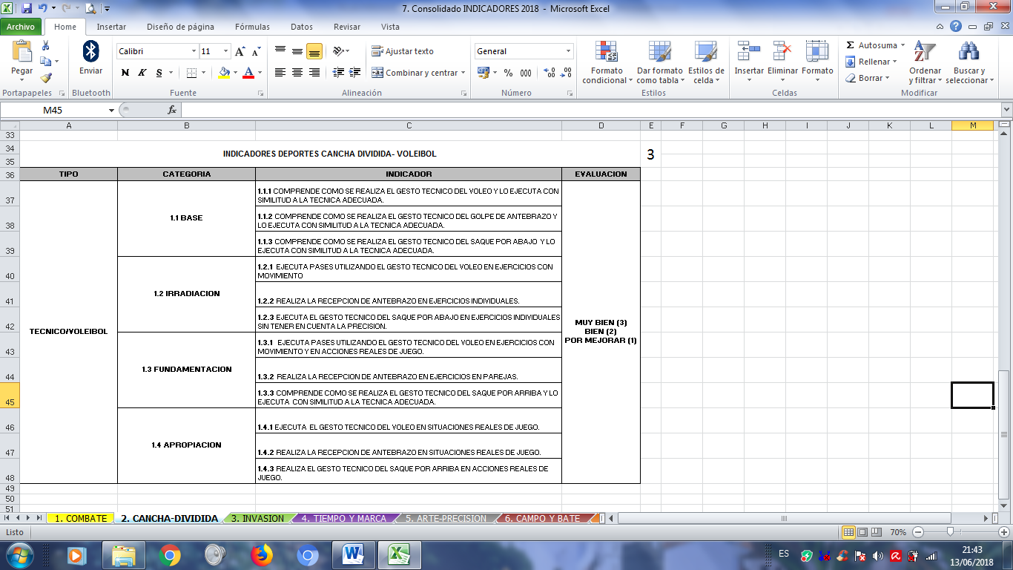

**15. Contenidos:**

*Los Contenidos Específicos para la Etapa* ***Formación Polifacética (sesiones de clase).*** Loscontenidos(aprendizajes y resultados esperados)para esta etapa, comprenden la *práctica polideportiva [experiencia motriz generalizada* (Blásquez y otros, 1995; pg. 273)], donde los contenidos de aprendizaje incluyen diferente tipo de experiencias y gestos deportivos; *se trata de vivenciar prácticas de sentido, donde se posibilite el conocimiento multidimensional de sí mismo, además, del reconocimiento y valoración de la diferencia en los otros, potenciando el talento humano como aprendizaje para toda la vida* (SED, (En un máximo de seis páginas).

*Los Contenidos Específicos para la Etapa*

* **Base:** el objetivo será desarrollar la actividad motora (habilidades motoras básicas, coordinación, equilibrio, velocidad), el conocimiento del esquema corporal, la diferenciación segmentaria, afianzar la multilateralidad como base de la orientación espacial. Existen innumerables juegos y actividades que benefician este tipo de desarrollo.
* **Irradiación:** se podrá comenzar con actividad pre deportivo, mini deportes. Esto último les permitirá elegir destrezas que estén de acuerdo con sus aptitudes motrices y funcionales. Sería conveniente la iniciación en las prácticas del atletismo, porque esto les permitirá perfeccionar el salto, el lanzamiento y la carrera, utilizando siempre la competencia como medio educativo y no como fin.
* **Fundamentación:** la habilidad general motora adquirida les permitirá manejar su cuerpo en el tiempo y en el espacio. En este momento ya se puede comenzar a desarrollar la habilidad motora específica, estimulando la flexibilidad, la fuerza (sin el empleo de cargas máximas) y la resistencia (más la aeróbica que la anaeróbica). Además, se trabajará para que el niño logre desarrollar el dominio y uso de su cuerpo en movimientos analíticos, así como la incorporación de técnicas y gestos propios de cada deporte.
* **Apropiación : E**s la de maduración puberal; es la etapa adolescente en la que ya se puede comenzar el deporte con sus reglas, respetando los momentos evolutivos propios de cada niño en particular, debido a la gran variabilidad que los cambios puberales presentan individualmente. Es importante controlar en los niños tanto el cansancio físico como la tensión psicológica y emotiva que provoca la participación en los deportes. De allí que la actividad física debe estar controlada y dirigida, dosificando el entrenamiento de acuerdo con la edad biológica y las posibilidades de cada uno. el adolescente ya puede iniciar la práctica del deporte competitivo, ya sea en una disciplina de conjunto o individual.

METODOS DEPORVIDA

* Juego
* Analítico
* Global
* Circuito

MEDIOS DEPORVIDA

* Diferentes tipos de juego (pre deportivos, integración, relevos, habilidad, persecución, rondas, dinámicas, etc.)
* Ejercicio introductorio
* Ejercicio avanzado
* Ejercicio evaluativo

Este cuadro se debe diligenciar basándose en estos métodos y medios propios del programa Deporvida.

*Tabla 7. Método deporvida niños de 6 a 8 años

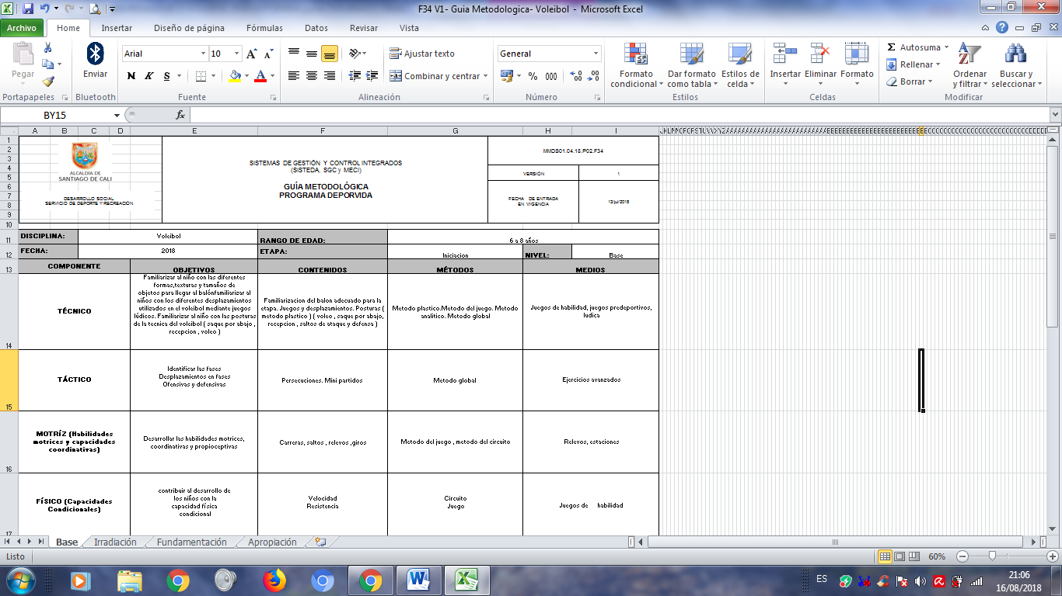

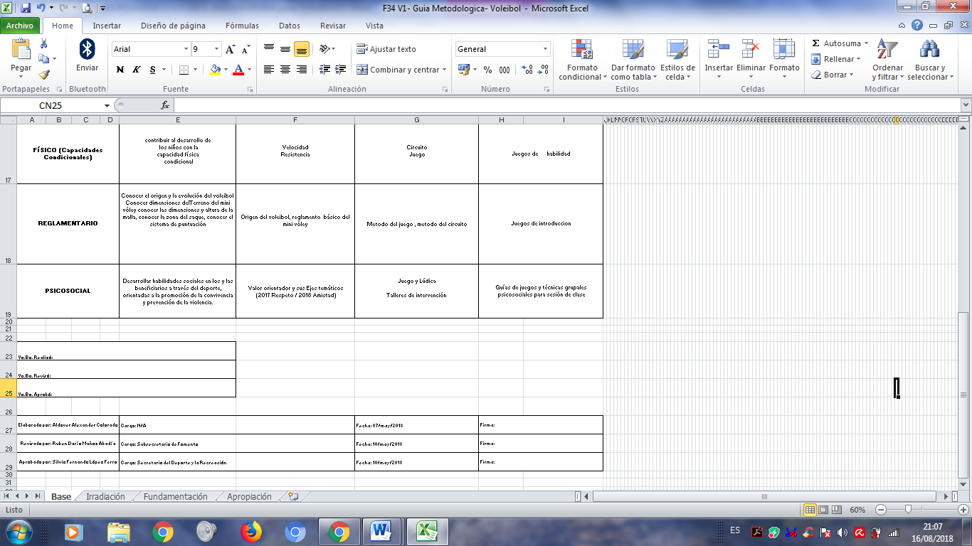

Tabla 8. Método Deporvida niños de 9 a 11 años

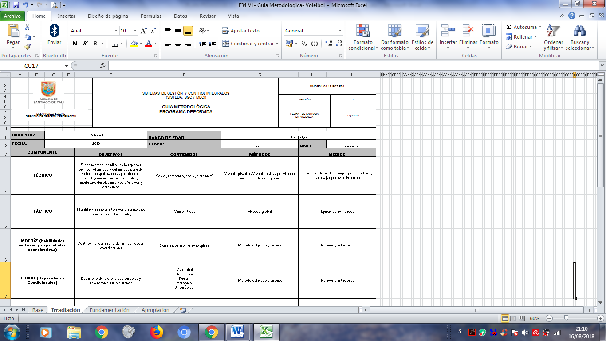

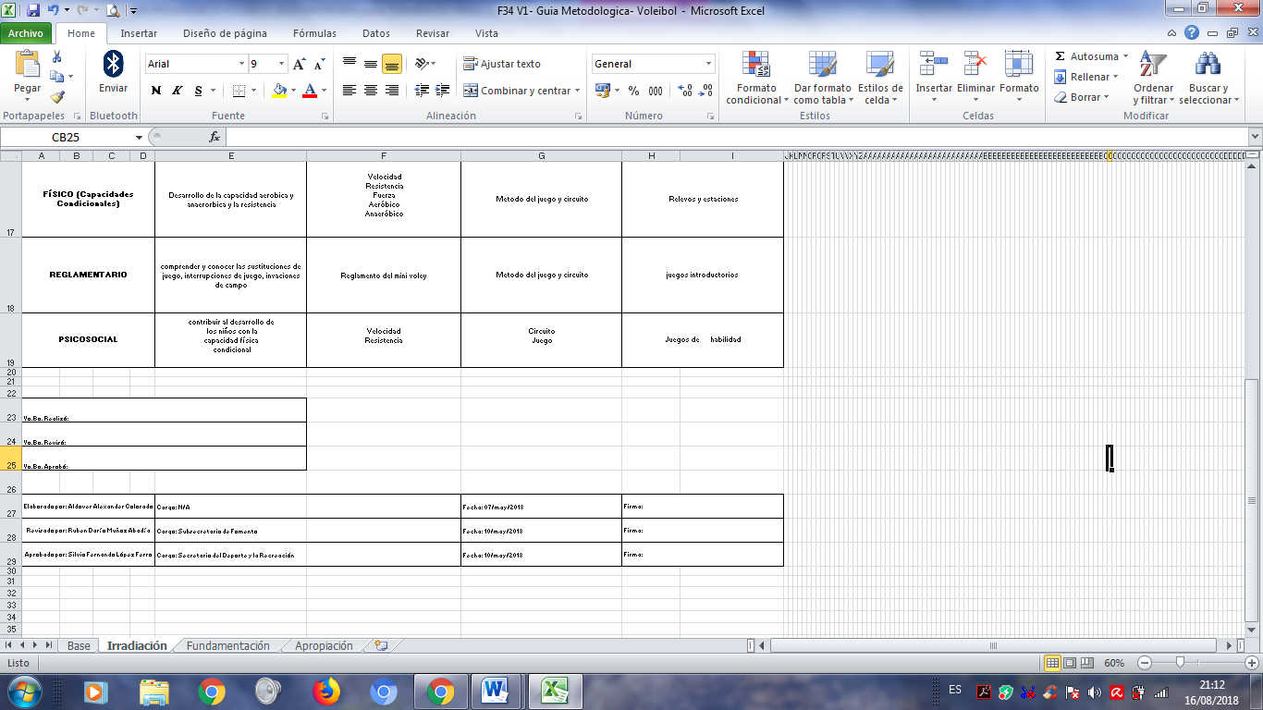

Tabla 9. Método Deporvida niños de 11 a 14 años

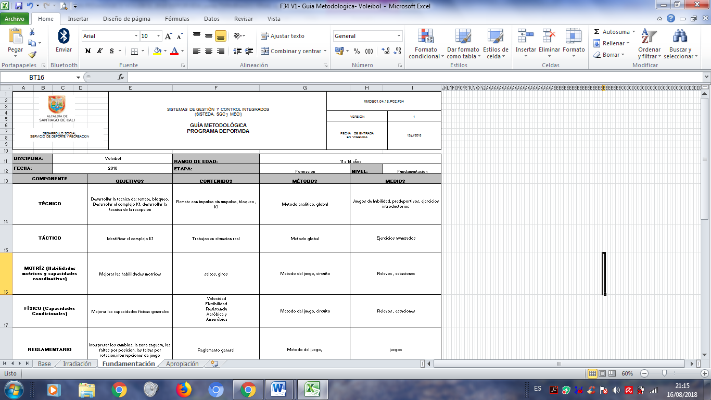

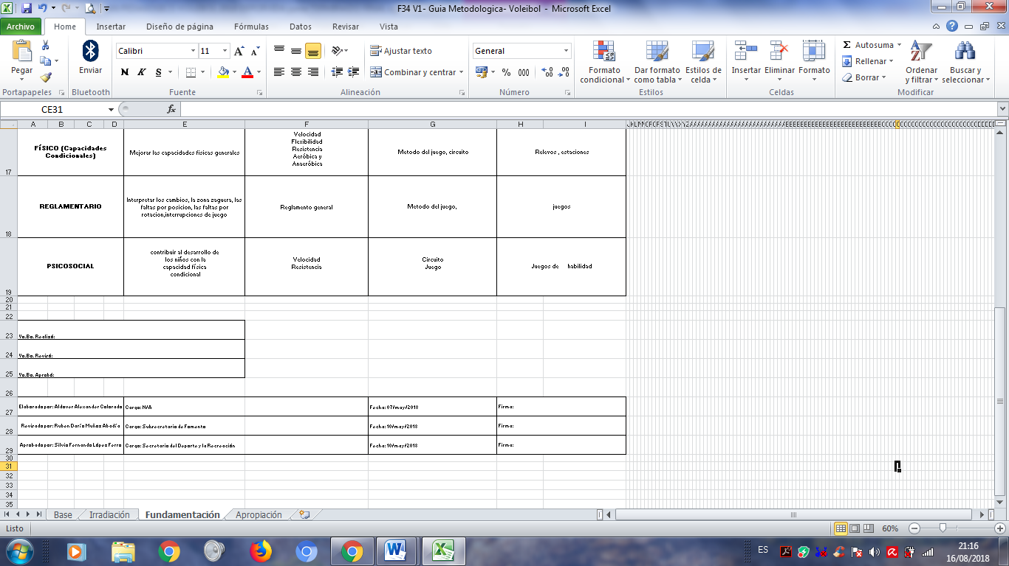

Tabla 10. Método Deporvida jóvenes 15 – 17 años

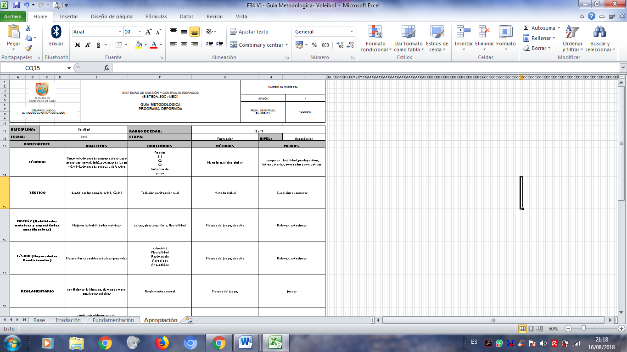

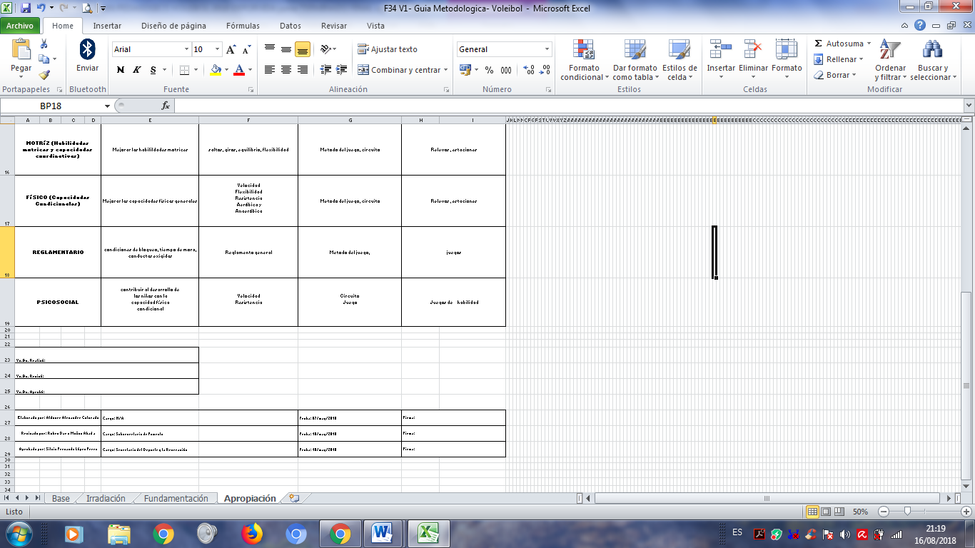

**16. Descripción de métodos y medios:**

*Los métodos.* Reconocidos como los modos, formas y procedimientos estructurados, organizados y sistemáticos de proceder para llegar a un resultado, deberán ubicarse espacial y temporalmente, soportados en la particularidades, características y necesidades del practicante.

*Los medios,* Para algunos autores, son las formas de implementar los métodos (p.e., método interválico, medio - carrera), para el aprendizaje y/o la preparación deportiva. En algunos casos hacen referencia a dispositivos, diseñados y elaborados, para facilitar el aprendizaje.

**Métodos y medios de entrenamiento deportivo**

Matveev (13) dice que el conjunto de ejercicios que se emplean en la preparación del deportista constituye algo primordial, de lo cual se compone el grupo de los medios específicos de la realización de las tareas previstas en ella, y, a su vez, las formas metódicamente ajustadas de la reproducción de las acciones en los ejercicios constituyen la parte fundamental del arsenal de los métodos que se practican en ella. De tal manera, los ejercicios figuran aquí con doble significado: en calidad de medio y en calidad de método de la preparación. Cuando se examinan en calidad de medio de preparación, entonces centra la atención en el fundamento de objeto y contenido de las acciones por medio de las cuales forman determinadas habilidades, elaboran hábitos, aprovisionan las influencias dirigidas hacia unas u otras capacidades independientemente de las variantes de reproducción de estas acciones. Cuando se trata de método de su reproducción (método del ejercicio), en este caso se centran en la manera de reproducción de las acciones, en el orden concreto, régimen, reglamento. Además, se tiene en cuenta que las mismas acciones pueden producir un efecto muy distinto dependiendo de las singularidades de los métodos de entrenamiento.

**Métodos de entrenamiento**

Platonov , plantea un el conjunto de los métodos de entrenamiento divididos en tres grupos: orales, visuales y prácticos, de hecho, siempre asociados siguiendo múltiples combinaciones. Método práctico La estructura del trabajo práctico de entrenamiento se define por el hecho de que éste se efectúa de manera continua o que se ve interrumpido por intervalos de reposo. Este se divide en dos grupos: 1. Métodos dirigidos generalmente a la asimilación de la técnica deportiva (formación de habilidades y hábitos motores característicos del deporte); la asimilación de la técnica deportiva se realiza por partes, posteriormente, la ejecución integra de las acciones motrices unirá los componentes de los ejercicios complejos asimilados posteriormente. Al aplicar los métodos del aprendizaje de los movimientos, el papel importante pertenece a los ejercicios de aproximación y de imitación. 2. Métodos dirigidos principalmente al desarrollo de las cualidades motoras; estos no solo desarrollan las cualidades físicas, sino que también perfeccionan la maestría técnico – táctica y las cualidades físicas.

En el proceso de entrenamiento los ejercicios se realizan de acuerdo a el método continuo (ejecución continua de un solo trabajo de entrenamiento) o intervalito (ejecución de los ejercicios con pausas reglamentadas de descanso). Método verbal Los métodos verbales que se utilizan pertenecen a la descripción, explicación, lección, charla, análisis y consideraciones; estos métodos son utilizados en especial durante la preparación de los deportistas, utilizando la terminología especial y la combinación de los métodos visuales con los verbales. Método visual Son ante todo la correcta demostración, en sentido metodológico, de algunos ejercicios y sus elementos. Se usan medios auxiliares de demostración como películas, grabaciones. Son muy usados los métodos de orientación: simples, que limitan la dirección de los movimientos, la distancia ha recorrer, etc. y los complejos, luz, sonido y equipos mecánicos. Estos mecanismos permiten al deportista recibir información sobre las características de los movimientos en los espacios, tiempo, ritmo y dinámica

**Método tradicional o analítico o de las partes**

Sánchez (1992) describe una serie de fases para explicar qué progresión lleva este modelo tradicional. La primera fase empieza por una enseñanza de las habilidades específicas de la modalidad deportiva de la que se trate, fuera del contexto de juego. Estas habilidades tienen como referente un modelo de ejecución, que responde a la manera más óptima de realizar las diferentes habilidades, sin saber bien qué criterio se utiliza para definir la eficacia. Según Blázquez(1999) esta fase se inicia con tareas de técnicas básicas. Además, cuando la habilidad presenta cierta complejidad, se descompone el gesto en partes, siendo practicado por el jugador hasta conseguir su automatización. Cuando se aprende una técnica, se proponen otras cada vez más complejas.

Con respecto al tipo de tareas que se emplean por este modelo, según Contreras, De la Torre y Velázquez (2001), en el método de mando directo se pueden utilizar las tareas globales y sus variantes, aunque lo más frecuente cuando la habilidad presenta una cierta complejidad, es utilizar estrategias fraccionadas más analíticas. Como dice Blázquez (1999), este modelo mantiene como criterio de enseñanza partir de lo simple para alcanzar lo complejo, siendo lo simple la técnica aislada, y lo complejo la práctica global, sin preocuparse por lo que influye para que una habilidad sea simple o compleja. Desde un punto de vista de la especificidad de la tarea (Alarcón, 2008), utilizan prioritariamente tareas inespecíficas aisladas del juego, o tareas específicas globales, sin plantear tareas más dirigidas que busquen utilizar modificaciones cualitativas. Como mucho las tareas serán globales con alguna modificación cuantitativa (variando el número de jugadores).

Según el grado de definición, este método utiliza tareas definidas de tipo II (Blázquez, 1982), en la cual todo está especificado, pues se busca, según la clasificación de Delgado (1991), una técnica de instrucción directa. Así, en lo concerniente a la información que el entrenador da al jugador, aquél plantea una comunicación unidireccional, explicando un conocimiento que posee de manera clara y precisa, sobre un modelo que hay que imitar, utilizando para ello una información de tipo verbal y visual (Blázquez, 1999; Delgado, 1991; Contreras y otros, 2001). Con respecto al feedback, está basado en la lógica del experto y no en la lógica del que aprende. Éste es de tipo masivo y general, y se dará durante la ejecución (sobre el conocimiento de la ejecución) o después de ella (conocimiento de resultados). También se utiliza el refuerzo, tanto negativo como positivo (Delgado, 1991). Esta información es descriptiva, de cómo ha sucedido la respuesta, las carencias que se observan o la manera ideal con la que se debía actuar, pero no se da información sobre cómo se deberían resolver esos problemas (Blázquez, 1999).

**Método global o del todo**

Bayer (1992) plantea una secuencia en la que distingue tres momentos en el aprendizaje: 1) “orientación – investigación”, en el que el jugador afronta una situación problema; 2) “habituación conjunción”, en la cual el jugador capta cuáles son los elementos esenciales de la situación a los que ha de prestar mayor atención para conseguir la respuesta adecuada; y 3) “refuerzo o estabilización”, necesaria para fijar y automatizar las respuestas, variando las condiciones del entorno para que la respuesta sea flexible.

Blázquez (1986) desarrolla la propuesta de momentos del aprendizaje realizada por Bayer enriqueciéndola mediante una progresión en espiral, en la que, tras plantear la situación problema y dejar varios minutos de práctica, se detiene la misma para analizar las situaciones de juego y tomar decisiones, las cuales se aplicarán en una segunda fase de práctica. El ciclo se repetiría hasta la total comprensión de la situación y la corrección de los errores que se hubieran detectado. Para Blázquez (1999) la aplicación de estas fases de la situación de enseñanza debe ser común en todos los métodos activos. Por su parte, Hernández y Jiménez (2000) abordan la iniciación deportiva de cooperación/oposición, teniendo como objetivo inicial que los jugadores comprendan la lógica interna de estas actividades y su funcionalidad para, a partir de la comprensión del contexto, poder abordar aprendizajes específicos. Para ello proponen situaciones de juego reales simplificadas donde se concrete inicialmente el objetivo del juego, y se promueva una evolución reglamentaria a partir de las propuestas de los jugadores (juegos adaptativos), relacionando cada propuesta con el parámetro de la estructura reglamentaria simplificada correspondiente. Para que el jugador desarrolle un comportamiento estratégico básico desde el principio, propone otra fase en la que debe comprender los principios generales del juego que da Bayer (1992). Para ello los autores plantean situaciones pedagógicas contextualizadas (presencia de los parámetros de la estructura formal) donde se tomen como objetivos de actuación estos principios generales. En otra fase, para desarrollar los fundamentos de habilidades específicas individuales por bloques temáticos, atendiendo a los roles sociomotores del jugador, proponen situaciones pedagógicas contextualizadas donde el objetivo de referencia sea algunas de las posibles intenciones de juego

o conductas (subroles) del jugador en ese rol. A continuación desarrollan los Medios Básicos Estratégicos Motrices Colectivos (MBEMC) ofensivos y defensivos, mediante situaciones pedagógicas contextualizadas donde al menos existan dos alternativas de finalización. El desarrollo de estos contenidos, aportará a los jugadores alternativas claras de comunicación motriz. Y por último ajustan el comportamiento estratégico motriz individual y colectivo a los criterios de organización para las fases del juego.

En este modelo, como se observa, se utiliza una progresión de enseñanza que parte del juego más global, para seguir con una fase donde se plantean situaciones problema al jugador, con una progresión de dificultad de lo más simple a lo más complejo, partiendo de lo individual a lo colectivo, para terminar de manera global, donde se pone en práctica lo aprendido en las situaciones más similares al juego real. El diseño de tareas va a variar según la fase en la que se encuentre el jugador, pero se propone una modificación del grado de dificultad según la similitud con el juego (Alarcón, 2008), mediante juegos modificados (Thorpe, Bunker, y Almond, 1986) y según el grado de definición, mediante tareas semi definidas (Blázquez, 1982). En el modelo de Hernández y Jiménez (2000), para favorecer el desarrollo de las intenciones de juego relacionadas con un rol, los autores proponen limitar el comportamiento de los jugadores que asumen otro determinado rol (situaciones donde se limite o dificulte la actuación de los atacantes en favor de los defensores, o viceversa). Hernández (2000) también propone modificar los elementos del juego como el espacio, la meta, el tipo de interacciones, el móvil, el número de jugadores, y las reglas de juego (aunque en este último se incluiría el resto), para solucionar los problemas que según el autor aparecen en los deportes de colaboración-oposición.

**Método del circuito**

El concepto de entrenamiento en circuito (EC) se originó en Inglaterra en los años 50 y fueron los alemanes M.Scholich y Ulrich Jonath quienes lo sistematizaron y le dieron la estructura actual.

El circuito significa “un trabajo realizado de forma continua de ejercicios que se suceden uno detrás del otro, atendiendo a unas técnicas propias de ejecución. Presentan un principio y un final bien definidos, y también un orden de ejecución preciso y determinado”.

Para definir lo que se entiende por trabajo en circuito de una forma específica y concreta, vamos hacer referencia a la definición que nos da M.Scholich (1986): “forma de organización para desarrollar y perfeccionar las cualidades del movimiento, utilizando ejercicios corporales ya conocidos y dominados”.

Dentro de este tipo de trabajo, debe darse una alternancia a nivel de trabajo de los diferentes grupos musculares, en el mismo circuito, para de esta forma establecer períodos de recuperación adecuados y que puedan darse cotas de rendimiento más alto.

Dentro de esta definición, es importante remarcar y matizar sobre todo, que los ejercicios deben ejecutarse de acuerdo con unas técnicas ejecutadas. Ya que una ejecución no correcta, implicaría la no consecución del objetivo planteado, y, por otra parte, podría comportar efectos negativos en los sujetos que trabajen con este método inadecuadamente. Ello se puede traducir en posibles lesiones, también adaptaciones fisiológicas no válidas.

Cada circuito, no debe ser entendido, como una forma única y exclusiva de trabajo, sino, bien al contrario, ha de servir para establecer modificaciones y variables que nos permitan mejorar los niveles de los sujetos con los que se trabaja.

Para ellos, cada circuito debe estar conformado por un número de ejercicios, que oscilaran entre 6 y 18, cantidades que se consideran adecuadas para los objetivos que se puedan plantear.

Por otra parte, el número de repeticiones, podrá oscilar también en función de los objetivos que se planteen y las características que presente el circuito. Se considera que el número de repeticiones puede oscilar entre 10 y 30 por ejercicio, según deseemos desarrollar la fuerza (repeticiones próximas a 10), o bien la resistencia (repeticiones próximas a 30). A partir de este planteamiento podremos utilizar una serie de variables que nos darán la adaptación adecuada a cada objetivo que se pretenda. Lo que al mismo tiempo nos servirá para diferenciar un circuito de otro.

Como el propio término indica, la realización de los ejercicios deben darse de forma continuada, previo a un orden establecido.

La propia terminología de denominación, nos lleva a entender que esta forma de trabajo, será llevada continuadamente, y al mismo tiempo diferenciando entre los ejercicios que compondrán cada circuito de forma particular.

**Método del juego**

Para Paredes (2003) “El juego, como el ser humano, no sólo es material: es espiritual. Y se materializa al crearse con su expresión de alegría, de diversión, de amor, o expresión de emociones”.

Según Navarro: Las denominadas teorías de juegos son realmente modelos que pretenden explicar y/o interpretar el juego satisfaciendo las interrogantes acerca de este comportamiento tan multifacético. No podemos otorgarle el calificativo de “teorías” porque carecen de un cuerpo completo de desarrollo, no se vinculan a una ciencia o ciencias (aunque intuya), no se preocupa de los problemas generales del método y, lo que llama más la atención, muchas de ellas no fueron enunciadas intencionalmente y, a veces, se han sacado de su contexto (2002)

Dice Schiller, citado por Navarro (2002:70): El juego es una actividad que se relaciona con el trabajo y la vida en la práctica y su finalidad es el recreo, siendo el placer un elemento natural e intrínseco; el juego, el azar y la ley están relacionados naturalmente y por ello se considera que el hombre es más humano cuando juega.

el juego es una acción libre ejecutada “como si” y sentida situada fuera de la vida corriente, pero que, a pesar de todo, puede absorber por completo al jugador, sin que haya en ella ningún interés material ni se obtenga en ella provecho alguno, que se ejecuta dentro de un determinado tiempo y de un determinado espacio, que se desarrolla en un orden sometido a las reglas y que da origen a asociaciones que propenden a rodearse de misterio o a disfrazarse para destacarse del mundo habitual (Huizinga, 1943)

**Algunas características del juego son:**

• Proporciona satisfacción inmediata. En el juego debe surgir y manifestarse el gusto por la práctica y la actividad. Ello genera confianza, placer y enriquece la expresión de los niños y las niñas.

• La participación es libre y voluntaria. La decisión de participar debe surgir de forma natural, sin presiones ni obligatoriedad. Sin la voluntad personal, el juego pierde toda su esencia.

• Se aceptan y cumplen las reglas. Los juegos contemplan un código de normas, explícitas e implícitas, que regulan la acción y las formas de participación y relación dentro de los mismos. Estas normas, en ocasiones, son construidas con previa convención, y en otras, obedecen a las costumbres en la práctica de los mismos. El incumplimiento violento de la regla ocasiona caos, desconcierto e igualmente implica sanciones reguladas y no reguladas, que son de obligatorio cumplimiento. Sin el respeto a la regla, el juego pierde su carácter como tal.

• El juego tiene la finalidad en sí mismo. Los resultados del juego son producto y esencia de la misma actividad y allí finaliza su interés. El juego carece de trascendencia con recompensas productivas externas a sí mismo. La motivación para la acción es de carácter personal: la persona juega porque lo desea y quiere jugar sin presión u objetivos externos a su propio interés.

El juego constituye un medio de comunicación y de expresión personal. En el juego, el niño y la niña expresan sus sentimientos, sus emociones y su carácter.

El juego exige poner en el escenario el esfuerzo máximo. El juego exige, en su realización, poner en acción todas las capacidades y las habilidades motrices, cognitivas, afectivas y sociales del/de la jugadora/a.

**El juego y su potencial formativo**

El juego se constituye en medio fundamental para el desarrollo de los programas de Educación Física en todas las edades. Por el juego se estimula el camino para la formación y la educación. Según la edad y las características de la población, se recomienda aplicar diferentes propuestas de juegos, que pueden ser orientadas a la recreación, la enseñanza de la Educación Física básica, la dinámica de grupo y la iniciación al deporte formativo, recreativo o de competición, todos con una intencionalidad formativa centrada en el desarrollo de la autonomía.

V. Navarro afirma: […] la autonomía supone el final de todos los caminos a los que conduce el aprendizaje. Mediante el juego se pueden alcanzar grados de autonomía muy importantes, pues con él se educan la persistencia, el autocontrol, la benevolencia, los valores estéticos, la autoconfianza, la participación, la solidaridad, la cooperación, la integración, la independencia, los dominios motores, las capacidades físicas… Fácilmente se entiende que manejamos una actividad, el juego con un amplísimo espectro de posibilidades didácticas. Por ser un medio lúdico por excelencia, el juego es de gran motivación para la Educación Física. En este sentido, se constituye en herramienta fundamental del profesor para facilitar los aprendizajes tanto de las habilidades motrices como de los fundamentos rítmicos, de la danza y las bases del deporte en la edad escolar. Al considerar el juego como medio didáctico para la formación y el aprendizaje motriz, se cuenta con las ventajas de desarrollar clases en un ambiente lúdico que ayude a los niños y las niñas en el desarrollo de la confianza en sí mismos/ as, el aprendizaje de habilidades motrices básicas de la Educación Física y del deporte escolar. Con el juego se propician espacios para compartir y comprender experiencias de aprendizaje en las cuales se pueden identificar fortalezas y debilidades propias y de las otras personas, que ayudan a entender a éstas en diversas situaciones, posibilitando de este modo espacios de socialización. Hablar del juego como medio de enseñanza de la Educación Física es hablar del juego desde la perspectiva de hacer de la clase un espacio en el que tengan cabida la lúdica, la imaginación, la fantasía, la creatividad y la iniciativa, entre otras posibilidades. El juego es un medio tanto de enseñanza como de aprendizaje, que hace referencia al desarrollo desde una perspectiva integral en la que se conjugan capacidades motrices, físicas, sociales, cognitivas y espirituales que contribuyen a la educación del ser humano en su integralidad. Con una buena preparación, usando el juego como medio central, se contribuye a mejorar aspectos de la persona como la aceptación de sí mismo y de los compañeros, el conocimiento del propio cuerpo y los cuerpos de las personas que nos rodean, aceptando y valorando todas sus posibilidades, limitaciones y fortalezas; además se contribuye al aprendizaje y desarrollo de habilidades y capacidades físicas y motrices, la aceptación de reglas y el desarrollo de una conciencia ética y estética. Es por estos elementos básicos que se mencionan que el juego se ha considerado como un medio educativo general y en la Educación Física, de manera especial, debido a que por su intermedio, la clase se hace más agradable y satisfactoria. En síntesis, por medio del juego motriz se pueden programar actividades y experiencias en las cuales se favorezcan tanto el aprendizaje motriz como el desarrollo de otras cualidades de la persona, relacionadas con sus emociones, sentimientos y habilidades cognitivas, comunicativas y sociales.

Ahora bien, entrando a lo que corresponde la definición de que se entiende por juego, Rousseau (1762) dice que “el juego es el modo de expresión del niño pequeño y su felicidad. Es autorregulador de su conducta y ejercicio de su libertad”. Es importante reconocer que el juego es la herramienta con la que los docentes se valen para intervenir en el aula, pero para los niños y las niñas, es la forma de disfrutar y gozar lo placentero de su vida. Además el juego es la manifestación más importante de los niños y las niñas, es su manera natural de aprender, de representar su mundo y de comunicarse con su entorno, manifestando sus deseos, fantasías y emociones.

Según la Real Academia de la Lengua Española dice del juego: “acción de jugar, pasatiempo o diversión”. (Moreno, 2002, p.21). Otro autor quién describe el juego es “Moreno 2002, (como se citó en Huizinga) “el juego es una acción libre, ejecutada, y sentida como situada fuera de la vida corriente, pero que a pesar de todo, puede absorber por completo al jugador, sin que haya en ella ningún interés material, no se obtenga en ella provecho alguno; que se ejecuta dentro de un determinado tiempo y un determinado espacio, que se desarrolla en un orden sometido a reglas y que da origen a asociaciones que propenden a rodearse de misterio o a disfrazarse para destacarse del mundo habitual”.

“El juego es la actividad que más interesa y divierte, al tiempo que constituye un elemento fundamental para el desarrollo de las potencialidades y la configuración de la personalidad adulta” (Bañeres et al. 2008).

También como dice “Pellicciotta et al. 1971, el juego se caracteriza por no tener otra finalidad aparente que su misma realización; corresponder a un impulso instintivo; por su carácter placentero; y por ser expresión libre y espontáneo del mundo infantil, es decir del mundo tal como lo percibe el pequeño. Jugar es afianzar la personalidad, es socializarse. El juego promueve las actividades en grupo, la posibilidad de compartir y colaborar” . Además, como bien dice Borja & Martín (2007), “el juego involucra a la persona entera: su cuerpo, sus sentimientos y emociones, sus inteligencias… Facilita la igualdad posibilidades, permite ejercitar las posibilidades individuales y colectivas. Los niños que juegan mucho podrán ser más dialogantes, creativos y críticos con la sociedad”. Otra definición del juego según “Moreno 2002, (donde se citó en Zapata) el juego infantil es medio de expresión, instrumento de conocimiento, factor de sociabilización, regulador y compensador de la afectividad, un efectivo instrumento de desarrollo de las estructuras del movimiento; en una palabra, resulta medio esencial de organización, desarrollo y afirmación de la personalidad”. Además se encontró según Pugmire-Stoy (1996) quién define “el juego consiste en la participación activa en actividades físicas o mentales placenteras con el fin de conseguir una satisfacción emocional. El jugador debe poder controlar sus acciones”.

También como bien dice Claparede (1969) “el juego para el niño es el bien, es el ideal de vida. Es la única atmosfera en la cual su ser psicológico puede respirar y, en consecuencia puede actuar. El niño es un ser que juega y nada más”. Ahora bien se debe comprender entonces que el juego hace parte del ciclo vital y de la formación de los niños y las niñas de la educación infantil, porque ayuda al desarrollo intelectual, integral, afectivo, físico, social, y de una u otra forma prepara a los niños y a las niñas para la adaptación al medio social.

El juego, además es un instrumento de aprendizaje porque utiliza recursos naturales y materiales del entorno, que le permiten a los niños y a las niñas promover su desarrollo cognitivo por medio de la interacción que tienen con estos. Según Moreno (2002) “el juego es una constante vital en la evolución, en la maduración y en el aprendizaje del ser humano; acompaña al crecimiento biológico, psico-emocional, y espiritual del hombre, cumple con la misión de nutrir, formar y alimentar el crecimiento integral de la persona”.

El juego según Bañeres et al. (2008) “no es solo una posibilidad de autoexpresión para los niños, sino también de autodescubrimiento, exploración y experimentación con sensaciones, movimientos, relaciones a través de las cuales llegan a conocerse a sí mismos y formar conceptos sobre el mundo”. He aquí la importancia de que los docentes de la educación infantil se den cuenta de que el juego no es simplemente un disfrute del cual gozan los niños y las niñas en las primeras edades, sino que además es una herramienta que ayudará a la formación de ellos, mostrando que es tanto indispensable como vital para el desarrollo humano.

Vale la pena mencionar algunas de sus características principales, entenderlas y darles sentido, para qué cuando los docentes intervengan en sus prácticas educativas obtengan los mejores resultados.

Como se citó en “Garvey 1985, ciertas características descriptivas del juego son ampliamente citadas como importantes para su definición. La mayoría de los que estudian el juego aceptarían el siguiente inventario:

- El juego es placentero, divertido.

- El juego no tiene metas o finalidades extrínsecas. Sus motivaciones son intrínsecas y no se hallan al servicio de otros objetivos. De hecho es más un disfrute de medios que un esfuerzo destinado a algún fin particular.

- El juego es espontáneo y voluntario. No es obligatorio, sino libremente elegido por el que lo practica.

- El juego implica cierta participación activa por parte del jugador.

- El juego no guarda ciertas conexiones sistemáticas con lo que no es juego

- En el juego los niños y las niñas reafirman su personalidad y autoestima”

“El juego ha sido vinculado a la creatividad, a la solución de problemas, al aprendizaje del lenguaje, al desarrollo de papeles sociales y a otro numerosos fenómenos cognoscitivos y sociales” (Garvey, 1985). Ahora bien, se debe entonces hablar de la integración del niño en el juego y lo que ello implica, partiendo de que dicha “integración en el mundo social se funda en dos tendencias dominantes innatas: la de establecer relaciones personales estimulantes y la aprender las destrezas esenciales cotidianas mediante el juego. En el juego el niño realiza muchas cosas:

- Experimenta con personas y cosas;

- Almacena información en su memoria;

- Estudia causas y efectos;

- Resuelve problemas;

- Construye un vocabulario útil;

- Aprender a controlar las reacciones e impulsos emocionales centrados sobre sí mismo;

- Adapta su conducta a los hábitos culturales de su grupo social;

- Interpreta acontecimientos nuevos y, a veces, estresantes;

- Incrementa las ideas positivas relativas a su autoconcepto;

- Desarrolla destrezas motrices finas y gruesas”. (Pugmire-Stoy 1996) Como bien se citó en Pugmire-Stoy (1996) “el juego es tan necesario para el pleno desarrollo del cuerpo, el intelecto y la personalidad del niño como lo son, la comida, la vivienda, el vestid, el aire fresco, el ejercicio, el descanso y la prevención de enfermedades y accidentes para su existencia efectiva y prolongada como ser humano”. Ahora bien, es necesario que se mencione la clasificación del juego o los tipos de juego que existen, que permiten comprender mucho mejor el fin de este. A continuación se encontraran diversos tipos de juego en sus respectivas clasificaciones que complementan esta investigación.

**Los juegos predeportivos**

Los juegos predeportivos, o motrices son la base del futuro campeón, sea cualquiera la modalidad deportiva. Estos juegos llevan consigo una gran variedad de tareas motrices, que proporcionan al niño una gran riqueza motriz, las cuales son aplicables a cualquier deporte que el niño practique de mayor ya sea en un deporte individual, colectivo, o de adversario. Los juegos predeportivos son una forma, lúdica motora de tipo intermedio entre el juego y el deporte, que contiene elementos afines a una modalidad deportiva y que son el resultado de la adaptación de juegos deportivos con una complejidad estructural y funcional mucho menor, por su contenido estructural y propósito permite desarrollar destrezas motoras que sirven de base para el desarrollo de habilidades deportivas ya que contiene elementos afines a una actividad deportiva.(Cordoví Hernández, Rodríguez.2011) Para Moreno palo, (1985). “La aplicación del juego en el campo educativo hace imprescindible la dirección del mismo para la consecución de los objetivos que le son propios en este campo. Colaboran en la iniciación a los deportes, aportando los fundamentos de las diversas disciplinas deportivas”. González Millán, (2009). Plantea que las actividades que van a preparar al niño en sus inicios deportivos y que se adaptan a sus posibilidades fijadas por el desarrollo. Los Juegos predeportivos constituyen una variante de los juegos menores que se caracterizan porque su contenido propicia la adquisición de determinados movimientos, acciones y habilidades primarias que sirven de base para la asimilación de habilidades deportivas. Algunas de las reglas de estos juegos predeportivos son semejantes a las del juego deportivo y en ocasiones la idea parcial o total de un juego, brinda la imagen visible con un determinado deporte: atletismo, voleibol, básquetbol, fútbol. Su aplicación se haya estrechamente relacionada en el campo de la educación física, recreación y el deportes, con este tipo de juegos se prepara al escolar para el inicio al deporte mientras se disponga de una variada gama de juegos que aplicados convenientemente, puedes cubrir de una manera diversidad y más natural el periodo de formación física o al entreno que separa al juego del deporte, llenando las fases técnicas y también de formación. Físico deportivo escolar. Siendo los juegos de iniciación una posibilidad para el desarrollo de las habilidades motrices básicas habilidades adaptadas al niño en el atletismo. Esta forma didáctica de iniciación deportiva, donde el deporte se transforma en juegos más sencillos mediante adaptaciones a su reglamento. En los juegos predeportivos, el deporte es el verdadero centro de interés pedagógico, y todos los elementos que se utilizan incluyendo el propio juego prepararan al alumno para esa actividad mayor. Los juegos predeportivos son el vínculo para acceder al deporte, por eso es importante realizar una correcta progresión del juego al deporte.

Döbler y Döbler, (1975) define a los juegos predeportivos valiéndose de la organización, pueden convertirse en una parte fundamental de la formación atlética básica multilateral y en la Educación Física, constituyen las fases preliminares de las formas superiores que conducen adecuadamente a los juegos pre-deportivos. En definitiva son juegos complejos que van a desarrollar habilidades deportivas de forma genérica o especifica. Para Navarro, (1993). “Los juegos predeportivos como una actividad lúdica que supone la adaptación de otro de mayor complejidad o paralelismo. Sirven, por tanto, de puente en la etapa de iniciación deportiva entre el jugo más libre y el deporte, si bien muchas de estas actividades lúdicas también se utilizan en el estadio deportivo como actividades de calentamiento, de refuerzo o de predisposición a la competencia”.

García–Forjeda, (1987) precisan que los juegos predeportivos están situados entre los juegos simples y el deporte. Pero mucho menor que el deporte y que tiene reglas algo más complejas que los juegos simples. Pero no tan excesivamente complicadas como las que intervienen en el deporte. Exige la movilización de capacidades o habilidades hechas a la medida del pre púber. El juego predeportivos es un medio de expresión corporal, un instrumento de autoconocimiento, conocimiento del espacio donde se desenvuelve, ambiente de socialización, regulador y compensador de la afectividad, un efectivo instrumento del desarrollo de la estructura del pensamiento; en una palabra un medio esencial para desarrollo integral”, es aquí donde comprendemos y valoramos el quehacer de los profesores de educación física y entrenadores. (Zapata, Oscar A, 1983)

**Medios de entrenamiento**

Dice Platonov, que cuando se estudian los medios de entrenamiento, se insiste sobre todo en los ejercicios que influyen, directamente o no, en el dominio deportivo; se evocan igualmente los medios técnicos complementarios que se pueden utilizar en el curso de los ejercicios. Igualmente, se tienen que tener en cuenta las instalaciones ajenas y los medios de diagnóstico, cuya utilización estimula los ritmos del perfeccionamiento deportivo. Para MatveevUno de los indicios más importantes de la clasificación de los tipos de ejercicios que se practican en el entrenamiento deportivo es su similitud (o diferencia) con la modalidad deportiva elegida como objeto de especialización. Según este indicio los ejercicios se subdividen en ejercicios de preparación general, preparación especial y ejercicios de competición.

**Ejercicios de preparación general**

Aseguran el desarrollo funcional general del organismo. Pueden asegurar tanto un inicio de preparación en la disciplina concreta, como el desarrollo armonioso del organismo sin que sean implicadas las cualidades especiales de la disciplina. Incluso puede existir una cierta oposición entre las cualidades generales y las exigencias de la disciplina.

**Ejercicios de preparación específica**

Constituyen la mayor parte del entrenamiento de los atletas cualificados. Son ejercicios que, por su estructura, su intensidad y su duración, se acercan al máximo a las actividades de competición.

**Ejercicios de competición**

Consisten en la ejecución de ejercicios idénticos a las actividades de competición, o de ejercicios que están muy próximos a ellos, respetando las reglas y las limitaciones de la competición misma.

**17. Festivales:**

El programa “Festivales Deportivos *DEPORVIDA*” busca promover las actividades lúdicas y recreativas dirigidas a los beneficiarios del proyecto de centros de iniciación y formación deportiva *DEPORVIDA* de la Secretaría para el Deporte y la Recreación de Santiago de Cali.

Los Festivales Deportivos *DEPORVIDA* cuentan con tres componentes de intervención social.

***Componente Deportivo***

Promover las actividades deportivas, con el propósito de contribuir al proceso de formación integral de los niños, niñas y jóvenes a través de la organización y ejecución de torneos y festivales deportivos en disciplinas de conjunto e individuales.

Se tiene como objetivo demostrar las destrezas y habilidades adquiridas por los niños, las niñas y los jóvenes dentro de los procesos formativos en las sesiones de clase que orientan los monitores, la masificación de las diferentes disciplinas deportivas que comprende el proyecto *DEPORVIDA,* en las 22 comunas y 3 cuencas de Santiago de Cali, participantes en el proyecto apoyando el fomento de la base deportiva en nuestra Ciudad.

La participación en los Festivales Deportivos *DEPORVIDA* es obligatoria para todos los beneficiarios del proyecto.

***Componente Lúdico Deportivo***

Promover el desarrollo de las habilidades motrices básicas, las competencias ciudadanas y el mejoramiento de la calidad de vida en los niños, niñas y jóvenes del programa *DEPORVIDA* e iniciarlos de forma específica a practicar uno o varios deportes teniendo como estrategia básica la organización, desarrollo y ejecución de Festivales bien estructurados.

**Componente Psicosocial**

Los beneficiarios del programa de Centros de Iniciación y Formación Deportiva DEPORVIDA participantes en los Festivales Deportivos tendrán la asistencia Psicosocial, con profesionales que valorarán el comportamiento, individual y colectivo (de equipo) antes, durante y después de la actividad deportiva, teniendo en cuenta las posiciones y actitudes que adopten ante las circunstancias del juego los beneficiarios, monitores y padres.

**Festivales de habilidades y destrezas motrices**

Los beneficiarios del programa en nivel base no tendrán festival zonal de la disciplina que practican, por el contrario sí participaran en este festival, el cual es acorde a los contenidos que se trabajan en el campo con ellos, la metodología para estos festivales consiste en realizar un circuito que tiene un número de estaciones de acuerdo a la cantidad de niños y al espacio, cada estación consta de una habilidad motriz y un elemento técnico de alguna disciplina deportiva, metodólogos y monitores realizan el seguimiento a cada estación con un formato de evaluación que nos arrojara los niños que más se destacan en las habilidades.

**Evaluaciones técnicas para festivales**

En el festival deportivo de Voleibol el grupo Base e irradiación tiende a unirse ya que la población para el voleibol a estas edades es escasa, se juegan con equipos mixtos para que los niños tengan un acople grupal, el aprendizaje que los niños obtienen en este festival es el vivenciar el voleibol en su modalidad Mini Vóley donde interactúan con el juego real una situación muy semejante a una competencia. El control que se llevan en estos festivales son aspectos básicos del mini vóley con un objetivo principal el cual es que el niño vivencia y desarrolle bien los aspectos de control donde el ítem de calificación será Muy Bien, Bien , Por mejorar. El saque, voleo, recepción y el remate son los ítems que se evalúan con el fin de que el niño realice con semejanza a la técnica correcta. La saltabilidad se identifica con el control de cuerpo que tiene el niño al jugar aspecto que ya el niño tiene desarrollado. La ubicación es un aspecto de control táctico que el niño debe interpretar de acuerdo a la modalidad Mini Vóley y por último el compañerismo es un aspecto psicosocial que deben de manejar los beneficiarios frente a su grupo.

En relación al grupo fundamentación se maneja ya voleibol con las medidas y dimensiones normales y los equipos ya no se componen como mixtos si no son por genero tanto masculino como femenino, el aprendizaje que los jóvenes a estas edades generan es desarrollar y mejorar los aspectos técnicos y tácticos que han iniciado en las sesiones de clases dadas por el monitor llevados ya a la situación real de juego. El control que se maneja con este grupo son los mismos tanto para femenino y masculino, los ítems se califican con Muy Bien, Bien y Por Mejorar , en el aspecto técnico se evalúa: El saque (por arriba), voleo, recepción y el remate teniendo en cuenta de que la técnica en este grupo para los dos géneros ya debe de estar bien establecida y se comienza a evaluar la eficacia y precisión de los gestos, la saltabilidad se debe de tomar con un buen manejo del beneficiario y en el momento adecuado. La ubicación es la parte táctica donde el joven deberá de resolver bien las rotaciones en el juego y por último el compañerismo debe ser el adecuado para realizar un buen trabajo en equipo.

En Apropiación se implementa el voleibol con todas sus respectivas normas, altura de malla por género y dimensiones igual a la de las competencias, se ejecutan partidos con equipos conformados por género. El aprendizaje que nuestros jóvenes beneficiarios vivencian en esta etapa es perfeccionar y desarrollar aspectos técnicos como el remate, la recepción, la recepción y el saque de una manera semejante a la perfección en situación real de juego, aspectos tácticos como la rotación, los cambios en juego y los complejos y como aspectos físicos, la resistencia, el salto y los desplazamientos en situación de juego. El control en los festivales de calificación se identifican como Muy bien . Bien y Por Mejorar, donde los ítems de la técnica se debe guiar por el buen gesto , en el momento adecuado y con la precisión u orientación adecuada a la que pide el juego. La saltabilidad estará acompañada de los complejos que se manejen en el partido esta se maneja al remate y bloqueo de una bola y por último la ubicación viene de la mano de la táctica , donde el beneficiario deberá de responder con la correcta ubicación en el campo cuando se implementa las rotaciones

|  |  |  |  |  |  |  |
| --- | --- | --- | --- | --- | --- | --- |
| https://pbs.twimg.com/media/ChPcaLvW4AAaKKm.jpg | | http://www.cali.gov.co/publicaciones/info/principal/media/img116990.jpg http://profile.ak.fbcdn.net/hprofile-ak-snc4/50312_339533024337_5301517_n.jpg | | | | |
|  |  | |  |  |  |

***Tabla 11. Modelo Ficha seguimiento voleibolitas destacados***

Comuna: ________ Categoría: _________ Genero: M____ F____ Edad______ Talla (Aprox) _______Nombre _________________________________________ Monitor: __________________________ Código __________________________

|  |  |  |  |  |  |  |  |  |  |  |  |  |  |  |
| --- | --- | --- | --- | --- | --- | --- | --- | --- | --- | --- | --- | --- | --- | --- |
| **SAQUE** | | | **RECEPCION** | | | **VOLEO** | | | **REMATE** | | | **SALTABILIDAD** | | |
| **MB** | **B** | **PM** | **MB** | **B** | **PM** | **MB** | **B** | **PM** | **MB** | **B** | **PM** | **MB** | **B** | **PM** |
|  |  |  |  |  |  |  |  |  |  |  |  |  |  |  |

|  |  |  |  |  |  |
| --- | --- | --- | --- | --- | --- |
| **UBICACIÓN** | | | **COMPAÑERISMO** | | |
| **MB** | **B** | **PM** | **MB** | **B** | **PM** |
|  |  |  |  |  |  |

**18. Sistema de control y evaluación:**

Con el fin de medir los resultados que están dando los contenidos de cada malla curricular en el campo, los metodólogos realizaran unas evaluaciones de los elementos técnicos en cada disciplina. Para hacer posible estas evaluaciones es necesario crear unos objetivos e indicadores de orden técnico que abarquen los elementos técnicos de cada disciplina para trabajar durante el periodo total del programa, estas evaluaciones se realizaran de acuerdo al nivel que se encuentra cada grupo, nos arrojaran resultados de orden cuantitativo y cualitativo lo cual nos indica que se evaluara la eficacia del elemento y la eficiencia del gesto técnico, las evaluaciones se realizaran al inicio y final del periodo del programa.

Las evaluaciones de orden técnico se realizarán 2 veces en el año, la primera como diagnostico que debe ir dentro del primer semestre del año, una vez haya una buena cantidad de niños beneficiarios en las sesiones de clase y la segunda se hará finalizando el programa, cabe aclarar que la malla curricular que maneja Deporvida está para ejecutarse de enero a diciembre, por ende, la propuesta para realizar dichas evaluaciones son los meses de abril y noviembre.

El objetivo es que por medio de unos ejercicios evaluativos evidenciar el alcance que tiene nuestra propuesta metodológica la cual tiene como característica principal el trabajo coherente y direccionado por medio de unas mallas curriculares especificas por disciplina deportiva, estas determinan la dirección que debe llevar cada proceso, todos estos contenidos a diario se imparten en las sesiones de clase, utilizando los medios y métodos de entrenamiento deportivos y bajo el modelo pedagógico constructivista el cual busca también desde lo técnico dejar un aprendizaje teórico y práctico de los elementos técnicos de una manera significativa y duradera.

Es muy importante incluir dentro de las capacitaciones generales de los metodólogos a los monitores, la capacitación para la correcta ejecución de los ejercicios evaluativos, ya que los monitores serán los encargados de realizarlas dentro de sus sesiones de clase. Dichas evaluaciones estarán supervisadas por el metodólogo de la disciplina específica y el coordinador de la disciplina especifica.

Cabe resaltar que por el enfoque de nuestro programa las evaluaciones técnicas no buscan detectar talentos deportivos, como se menciona anteriormente las evaluaciones están direccionadas primeramente a medir como inician y como terminan los niños después de aplicar la propuesta metodológica y pedagógica y de esta manera evaluar si el programa que aplicamos por medio de la guía que es la malla curricular y las sesiones de clase es el adecuado para el mejoramiento de los elementos técnicos de las disciplinas. Por el mismo enfoque formativo de nuestro programa se escoge evaluar por medio de ejercicios comunes de una sesión de clase, pero estandarizados para que sirvan para medir y así nuestros beneficiarios se sientan más familiarizados con la evaluación.

Tabla 12. Ficha seguimiento realización gesto técnico del voleo

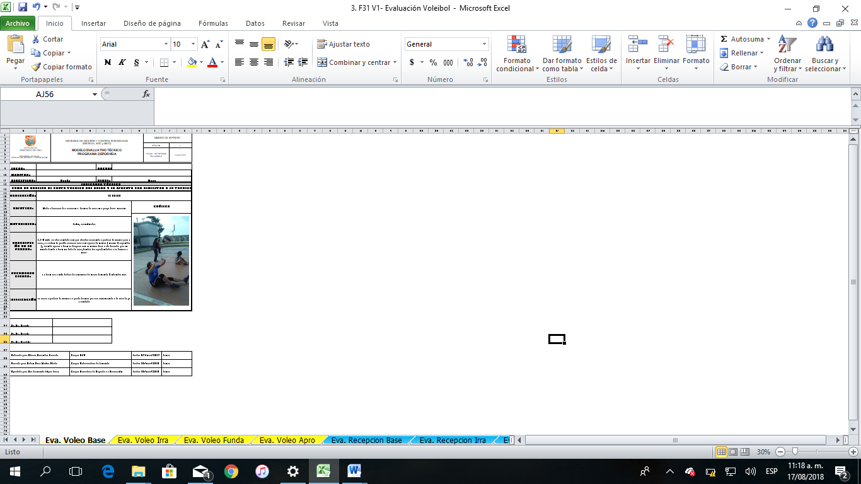

Tabla 13. Seguimiento cuantitativo voleo grupo base

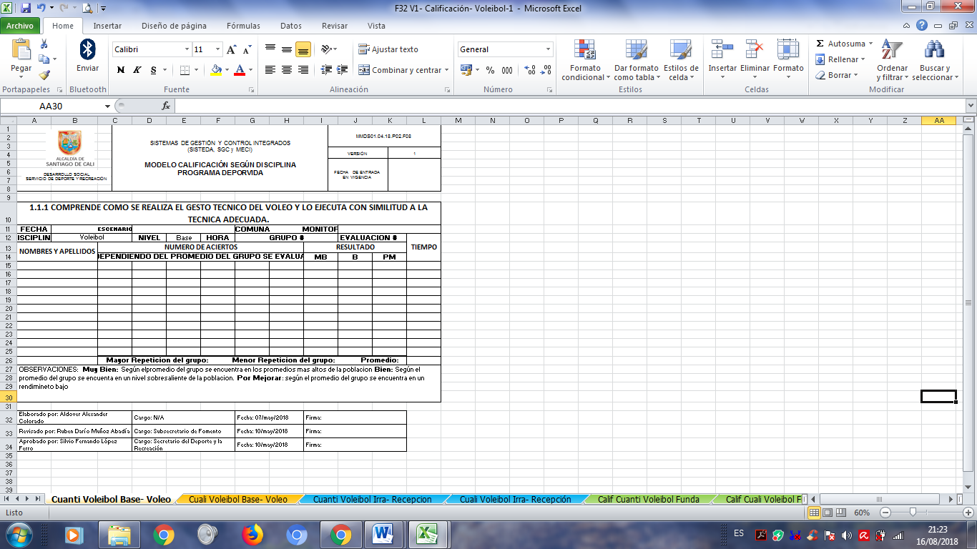

|  |  |
| --- | --- |
| **MUY BIEN** | Según el promedio del grupo se encuentra en los promedios más altos de la población |
| **BIEN** | Según el promedio del grupo se en cuenta en un nivel sobresaliente de la población |
| **P.M** | según el promedio del grupo se encuentra en un rendimiento bajo |

Tabla 14. Evaluación Cualitativo voleo grupo Base

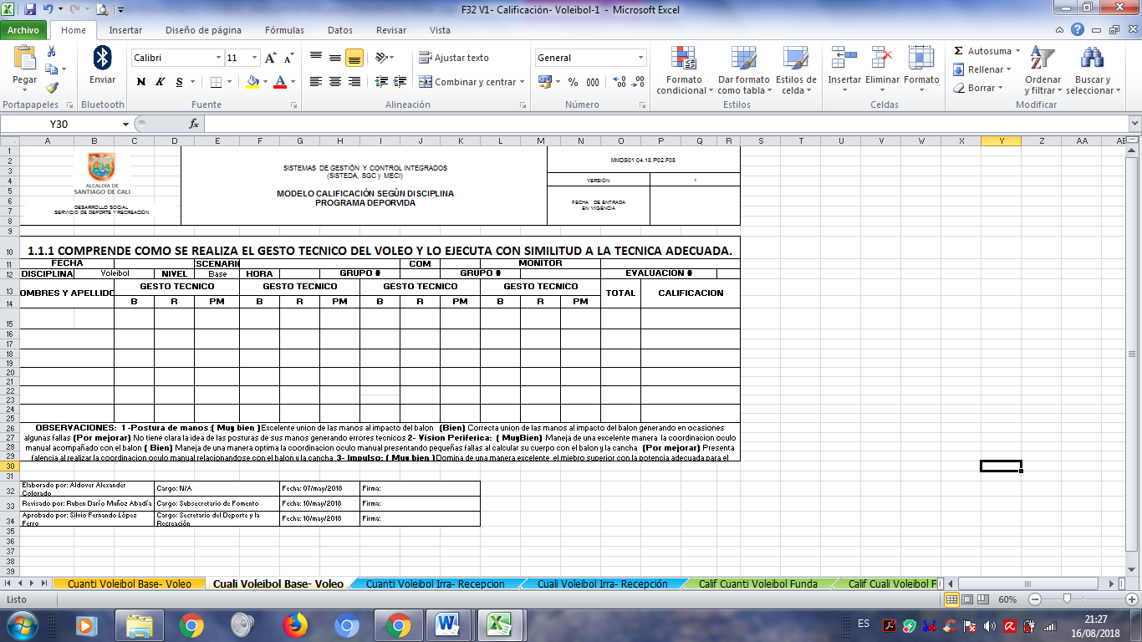

|  |  |
| --- | --- |
| **PUNTAJE DE CALIFICACION** | |
| **POR MEJORAR** | **1** |
| **BIEN** | **2** |
| **MUY BIEN** | **3** |

Tabla 15. Ficha seguimiento cuantitativo ejecución pases utilizando gesto técnico

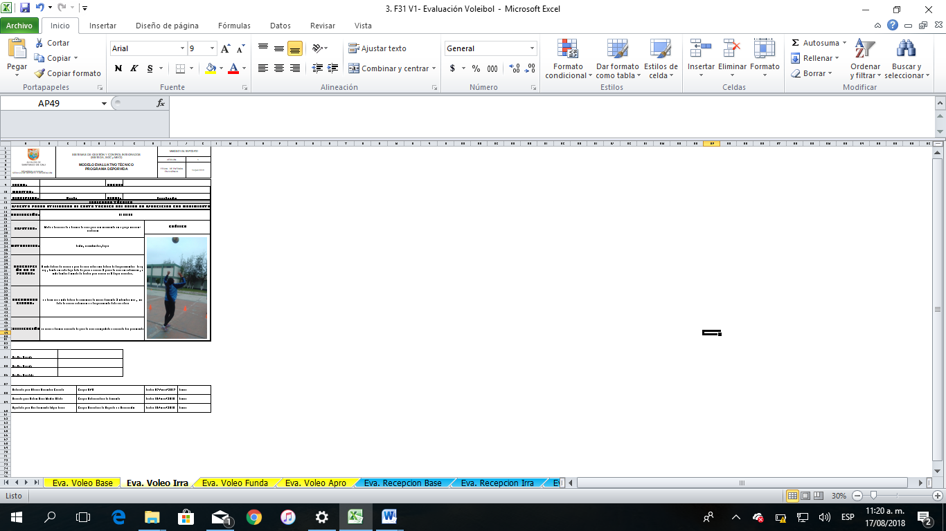

Tabla. 16 Evaluación cualitativa voleo grupo Irradiación

: 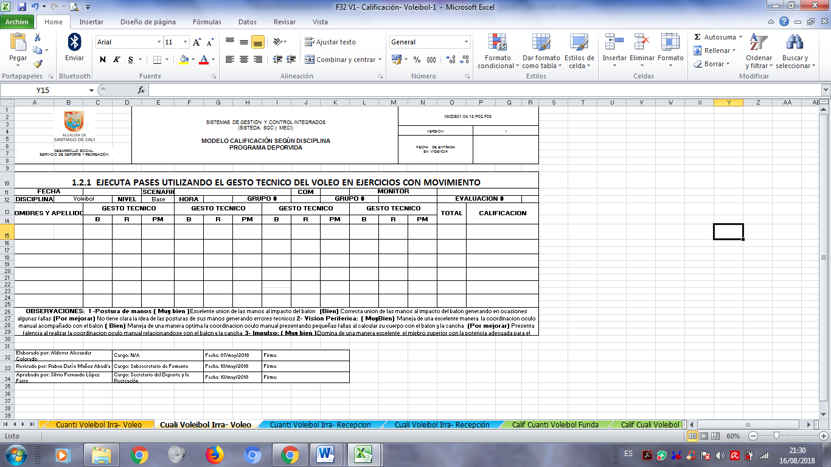

|  |  |
| --- | --- |
| **PUNTAJE DE CALIFICACION** | |
| **por mejorar** | **1** |
| **Bien** | **2** |
| **muy bien** | **3** |

Tabla 17. Evaluación cualitativa voleo grupo Irradiación:

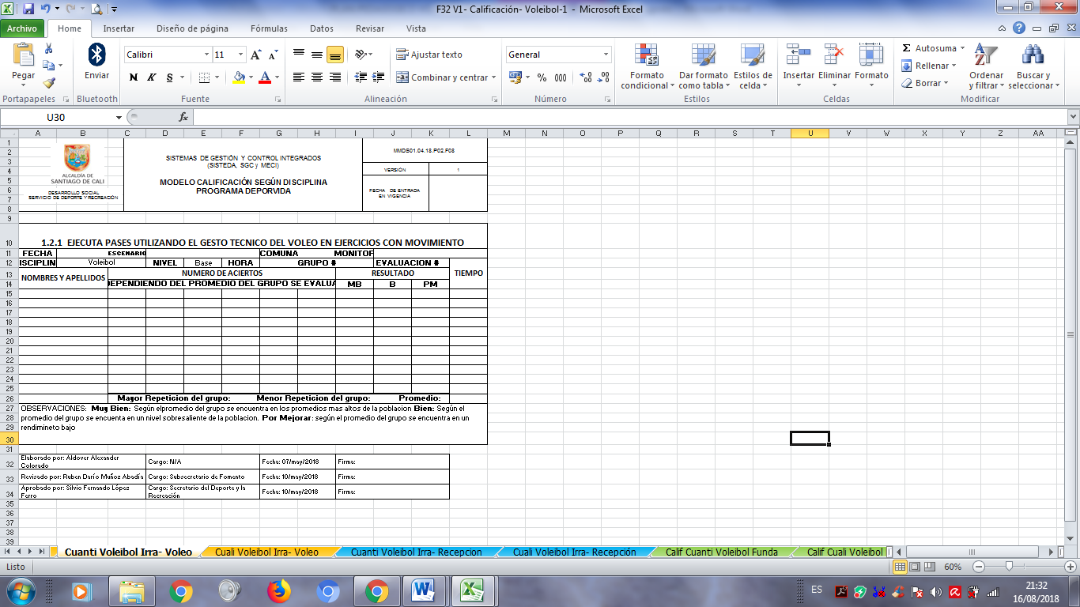

|  |  |
| --- | --- |
| **muy bien** | Según el promedio del grupo se encuentra en los promedios más altos de la población |
| **bien** | Según el promedio del grupo se encuentra en un nivel sobresaliente de la población |
| **pm** | según el promedio del grupo se encuentra en un rendimiento bajo |

|  |  |  |
| --- | --- | --- |
| Tabla 18. Ficha evaluación uso gesto técnico con movimiento y en acciones reales de juego | | |
|
|
|  |  |  |
|  | | |
|
|
|
|
|
|
|
|

Tabla 19. Evaluación cualitativa voleo grupo Fundamentación:

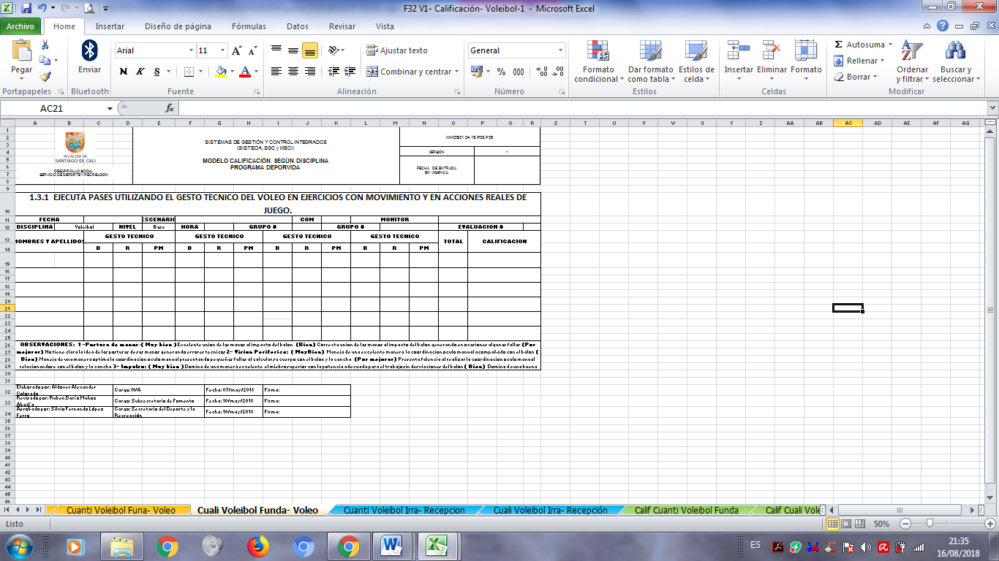

|  |  |
| --- | --- |
| **PUNTAJE DE CALIFICACION** | |
| **por mejorar** | **1** |
| **Bien** | **2** |
| **muy bien** | **3** |

Tabla 20 Evaluación cuantitativa voleo grupo Fundamentación:

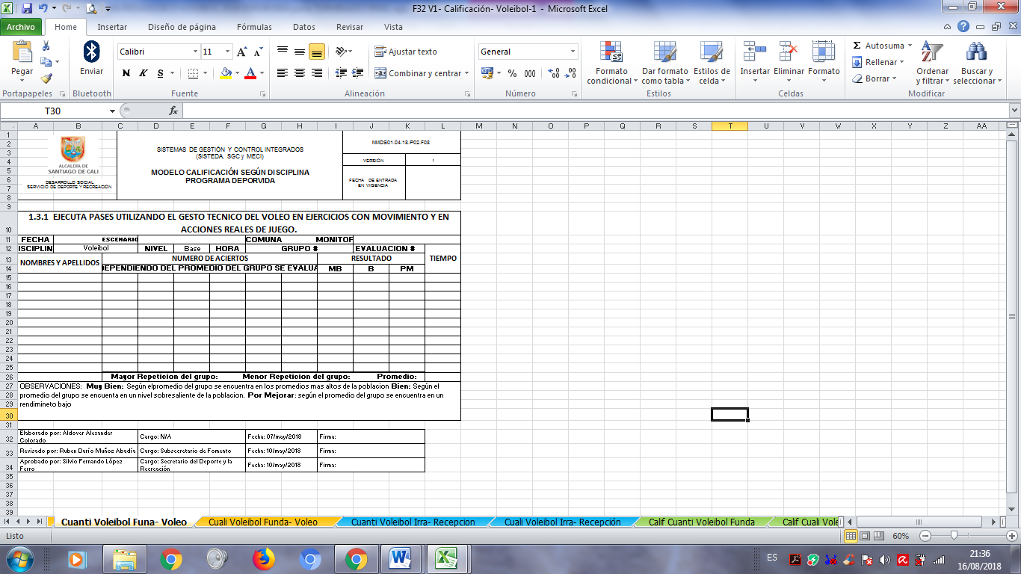

|  |  |
| --- | --- |
| **muy bien** | Según el promedio del grupo se encuentra en los promedios mas altos de la población |
| **bien** | Según el promedio del grupo se encuentra en un nivel sobresaliente de la población |
| **pm** | según el promedio del grupo se encuentra en un rendimiento bajo |

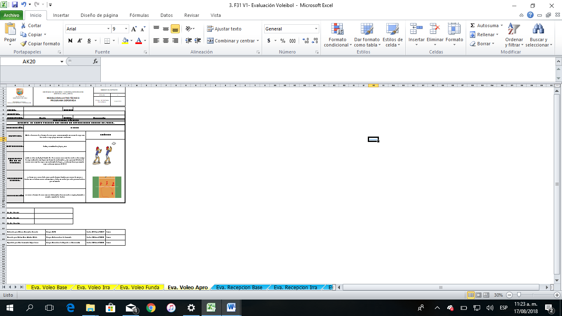

Tabla 22. Evaluación cualitativa voleo grupo Apropiación:

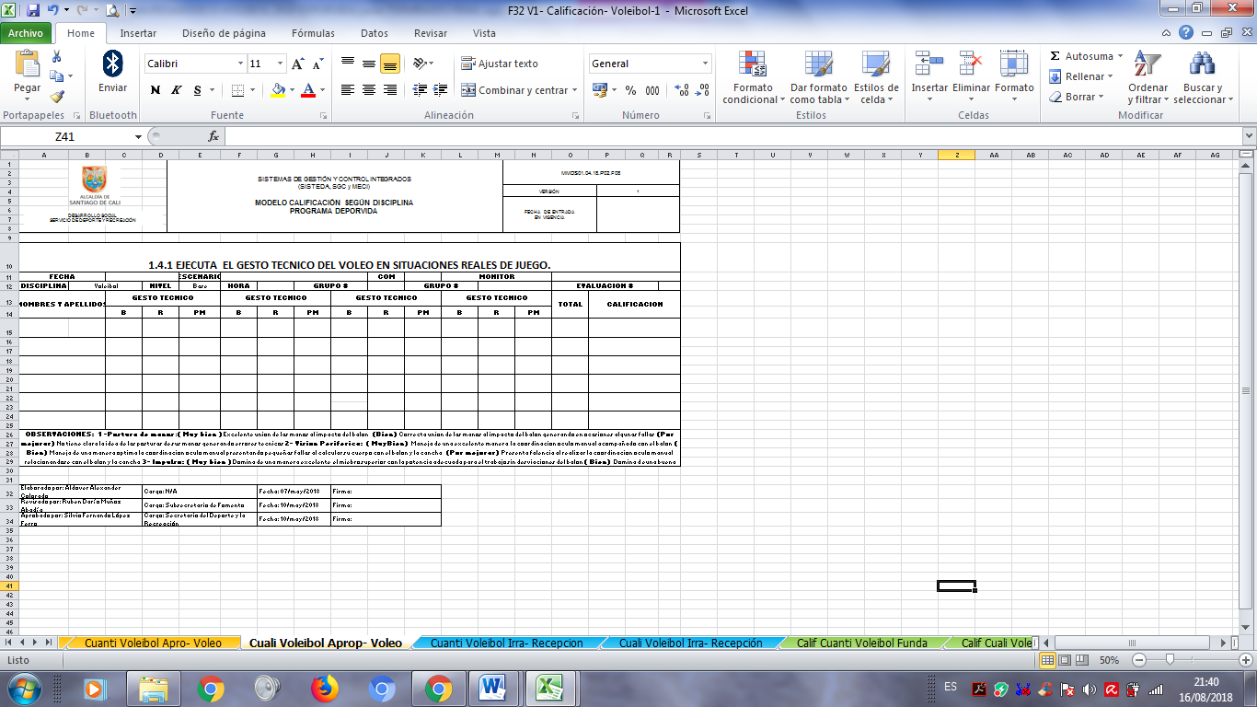

|  |  |
| --- | --- |
| **PUNTAJE DE CALIFICACION** | |
| **por mejorar** | **1** |
| **bien** | **2** |
| **muy bien** | **3** |

Tabla 23. Evaluación Cuantitativa voleo grupo Apropiación:

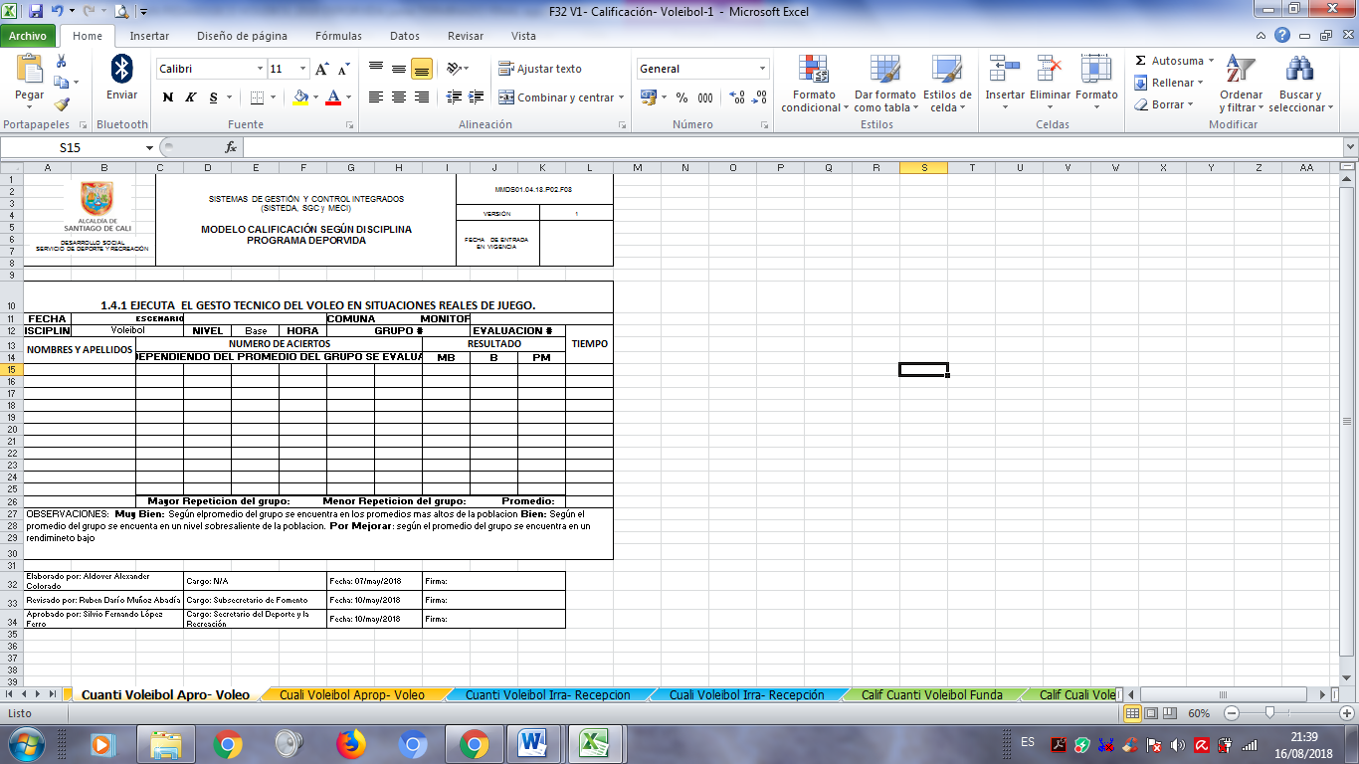

|  |  |
| --- | --- |
| **muy bien** | Según el promedio del grupo se encuentra en los promedios mas altos de la población |
| **bien** | Según el promedio del grupo se encuentra en un nivel sobresaliente de la población |
| **pm** | según el promedio del grupo se encuentra en un rendimiento bajo |

Tabla 24. Ficha evaluación comprensión gesto técnico del golpe de antebrazo y ejecución

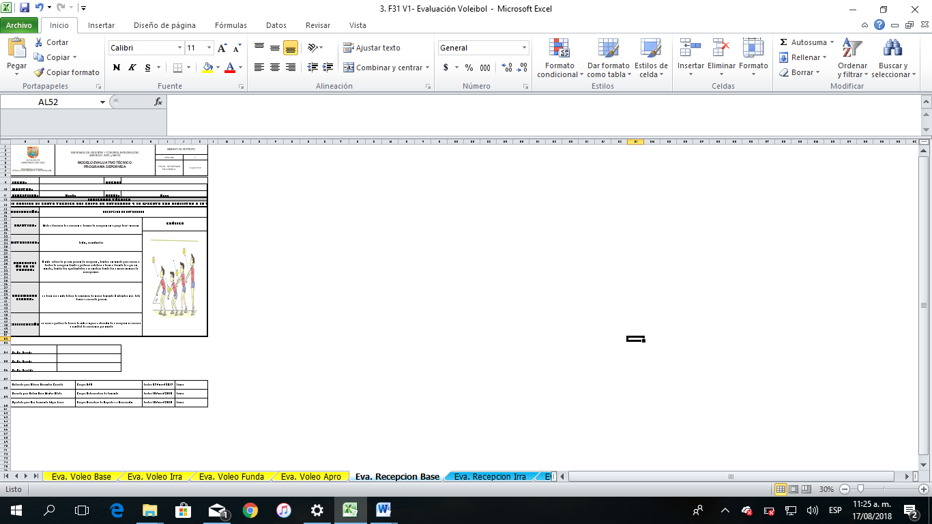

Tabla 25.Evaluación cualitativa recepción grupo Base:

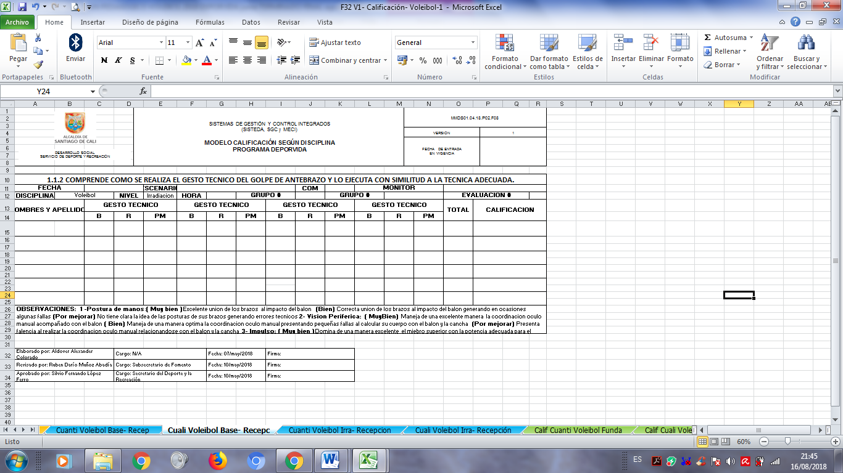

|  |  |
| --- | --- |
| **PUNTAJE DE CALIFICACION** | |
| **por mejorar** | **1** |
| **bien** | **2** |
| **muy bien** | **3** |

Tabla 26. Evaluación cuantitativa recepción grupo Base:

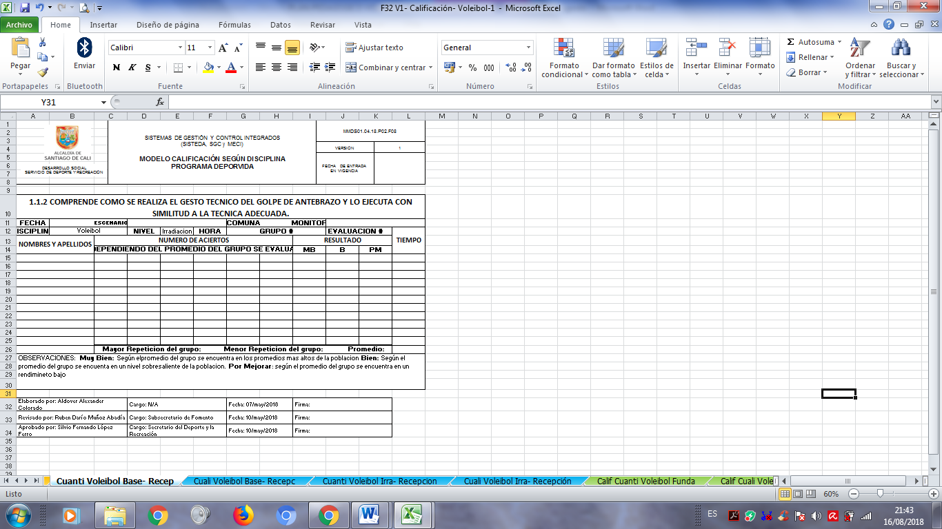

|  |  |
| --- | --- |
| **muy bien** | Según el promedio del grupo se encuentra en los promedios más altos de la población |
| **bien** | Según el promedio del grupo se encuentra en un nivel sobresaliente de la población |
| **pm** | según el promedio del grupo se encuentra en un rendimiento bajo |

Tabla 27. Ficha seguimiento realización recepción de antebrazo, ejercicios individuales

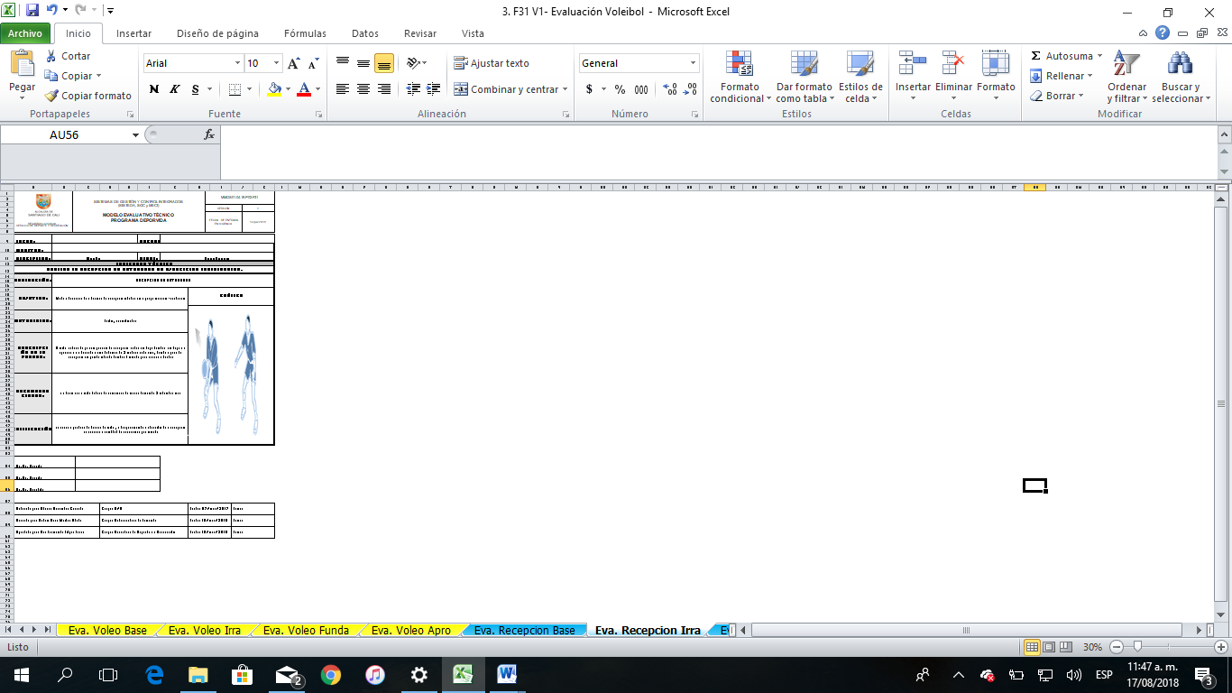

Tabla 28. Evaluación cualitativa recepción grupo Irradiación:

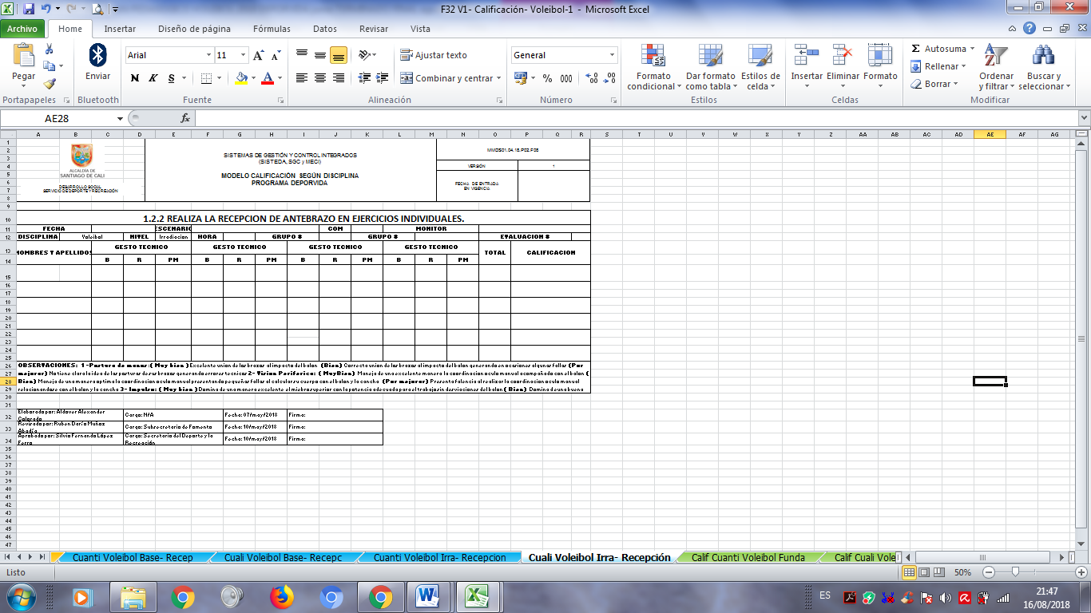

|  |  |
| --- | --- |
| **PUNTAJE DE CALIFICACION** | |
| **por mejorar** | **1** |
| **bien** | **2** |
| **muy bien** | **3** |

Tabla 29. Evaluación cuantitativa recepción grupo Irradiación:

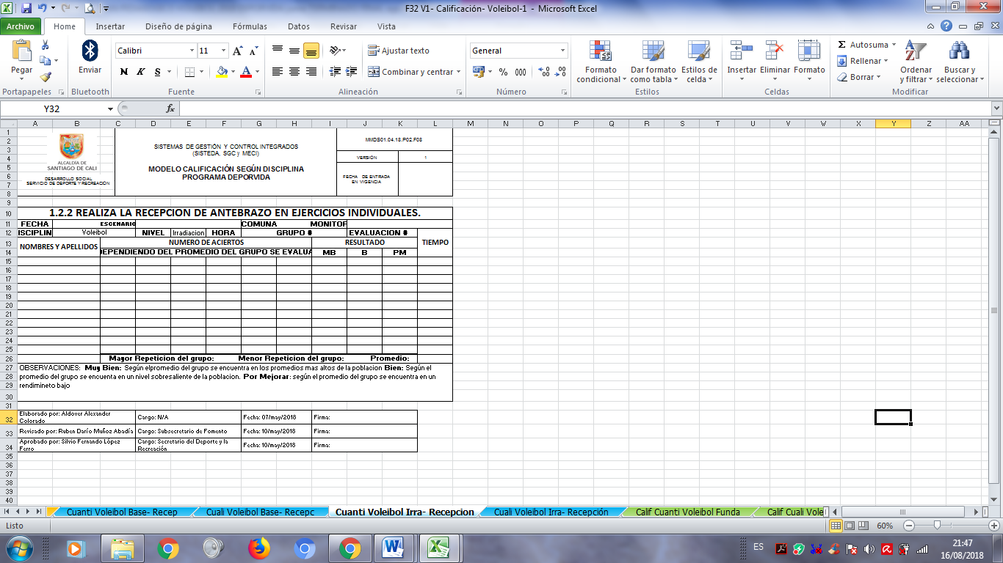

|  |  |
| --- | --- |
| **muy bien** | Según el promedio del grupo se encuentra en los promedios más altos de la población |
| **bien** | Según el promedio del grupo se encuentra en un nivel sobresaliente de la población |
| **pm** | según el promedio del grupo se encuentra en un rendimiento bajo |

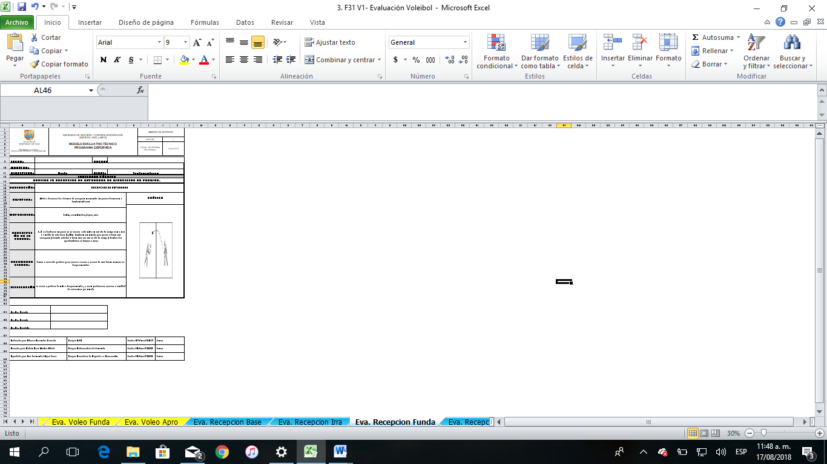

Tabla 30. Ficha seguimiento realización de recepción de antebrazo en ejercicios en parejas

Tabla 31 Evaluación cualitativa recepción grupo Fundamentación:

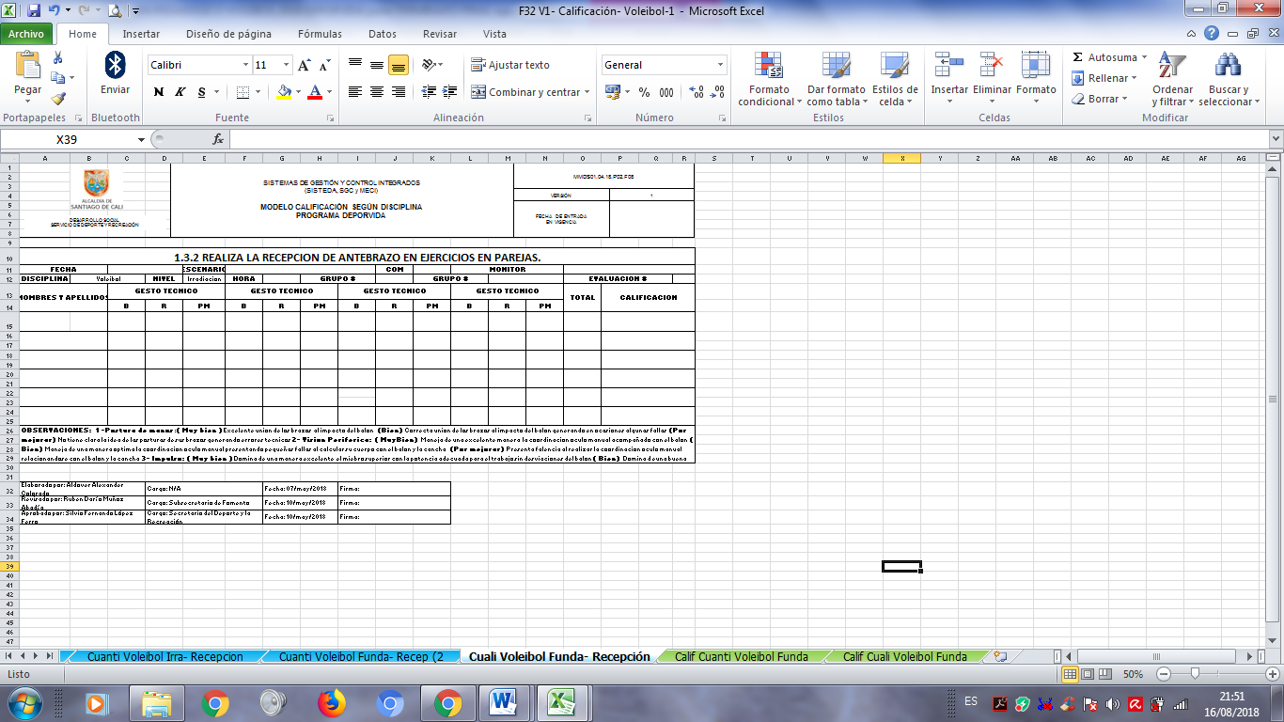:

|  |  |
| --- | --- |
| **PUNTAJE DE CALIFICACION** | |
| **por mejorar** | **1** |
| **bien** | **2** |
| **muy bien** | **3** |

Tabla 32 Evaluación cuantitativa recepción grupo Fundamentación:

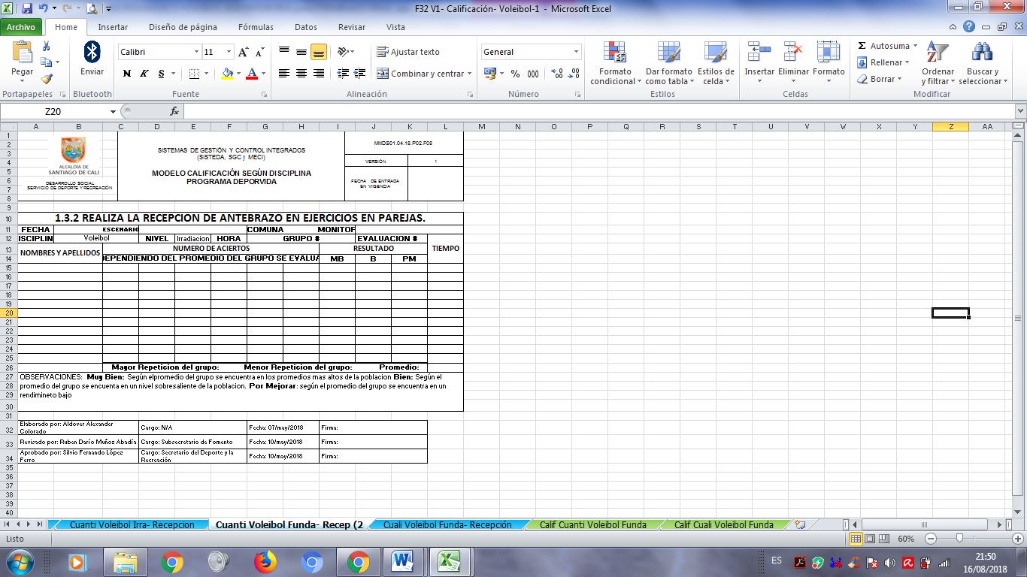

|  |  |
| --- | --- |
| **muy bien** | Según el promedio del grupo se encuentra en los promedios más altos de la población |
| **bien** | Según el promedio del grupo se encuentra en un nivel sobresaliente de la población |
| **pm** | según el promedio del grupo se encuentra en un rendimiento bajo |

Tabla 33. Ficha seguimiento realización recepción de antebrazo en situaciones reales de juego

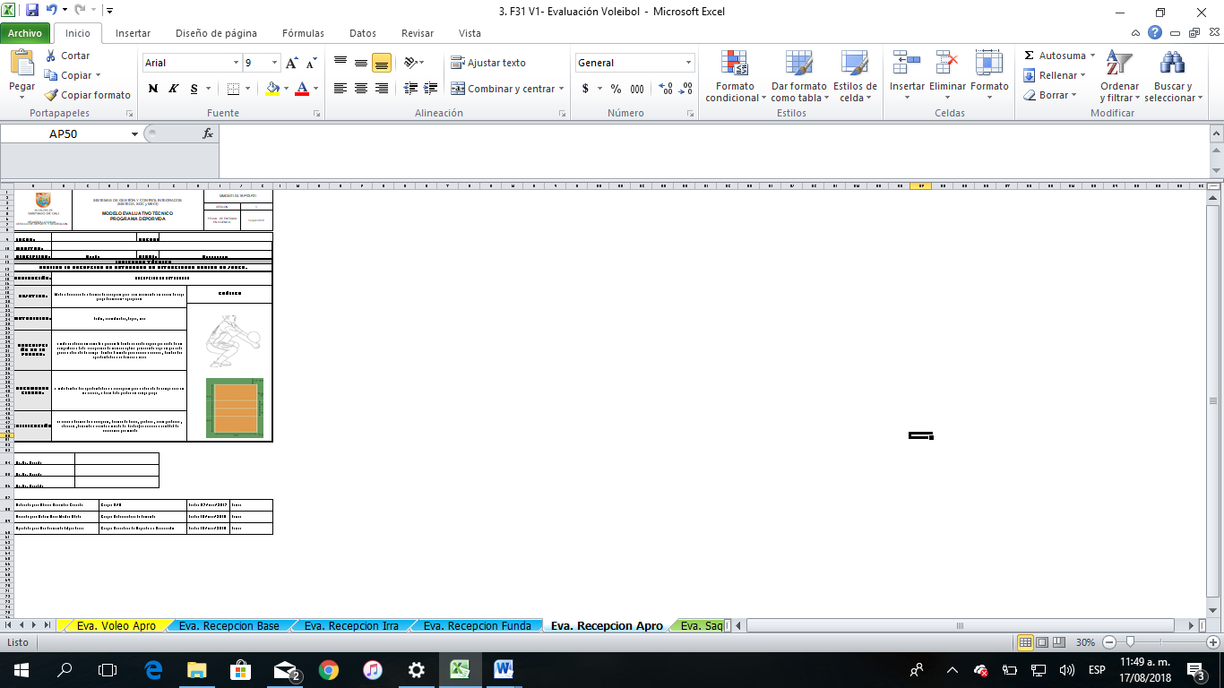

Tabla 34. Evaluación cualitativa recepción del grupo Apropiación:

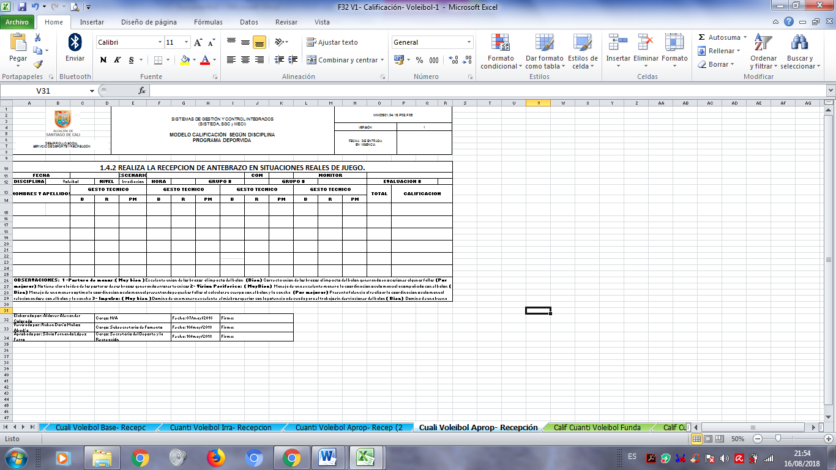

|  |  |
| --- | --- |
| **PUNTAJE DE CALIFICACION** | |
| **por mejorar** | **1** |
| **bien** | **2** |
| **muy bien** | **3** |

Tabla 35. Evaluación cuantitativa recepción del grupo Apropiación:

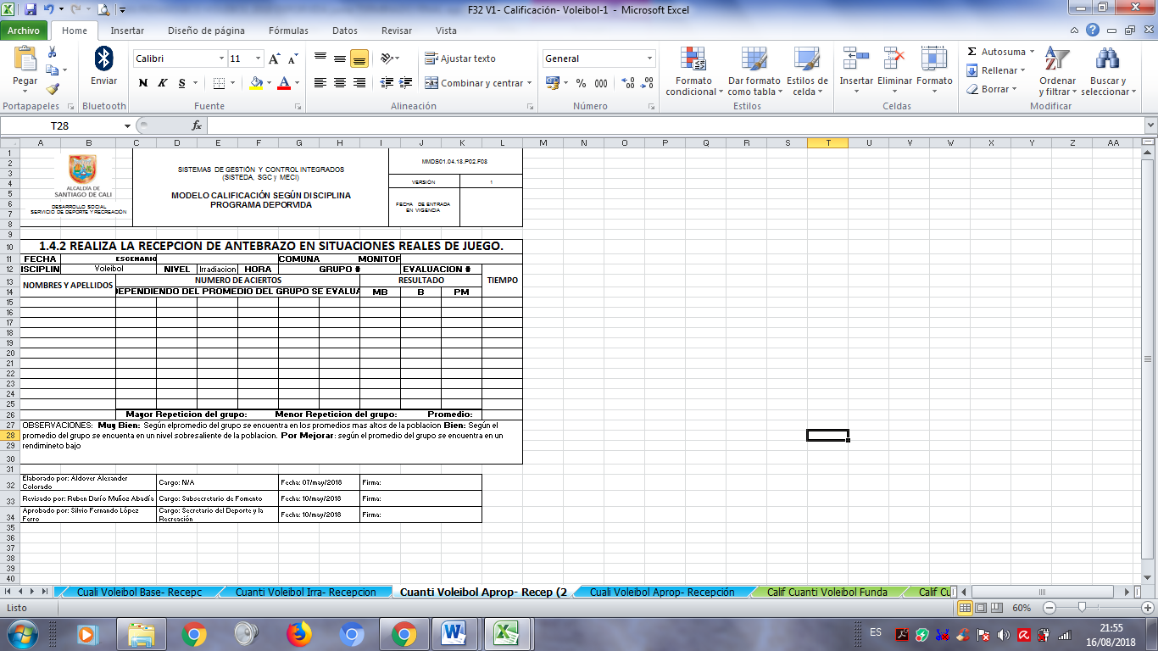

|  |  |
| --- | --- |
| **muy bien** | Según el promedio del grupo se encuentra en los promedios más altos de la población |
| **bien** | Según el promedio del grupo se encuentra en un nivel sobresaliente de la población |
| **pm** | según el promedio del grupo se encuentra en un rendimiento bajo |

Tabla 36. Ficha seguimiento comprensión gesto técnico saque por abajo

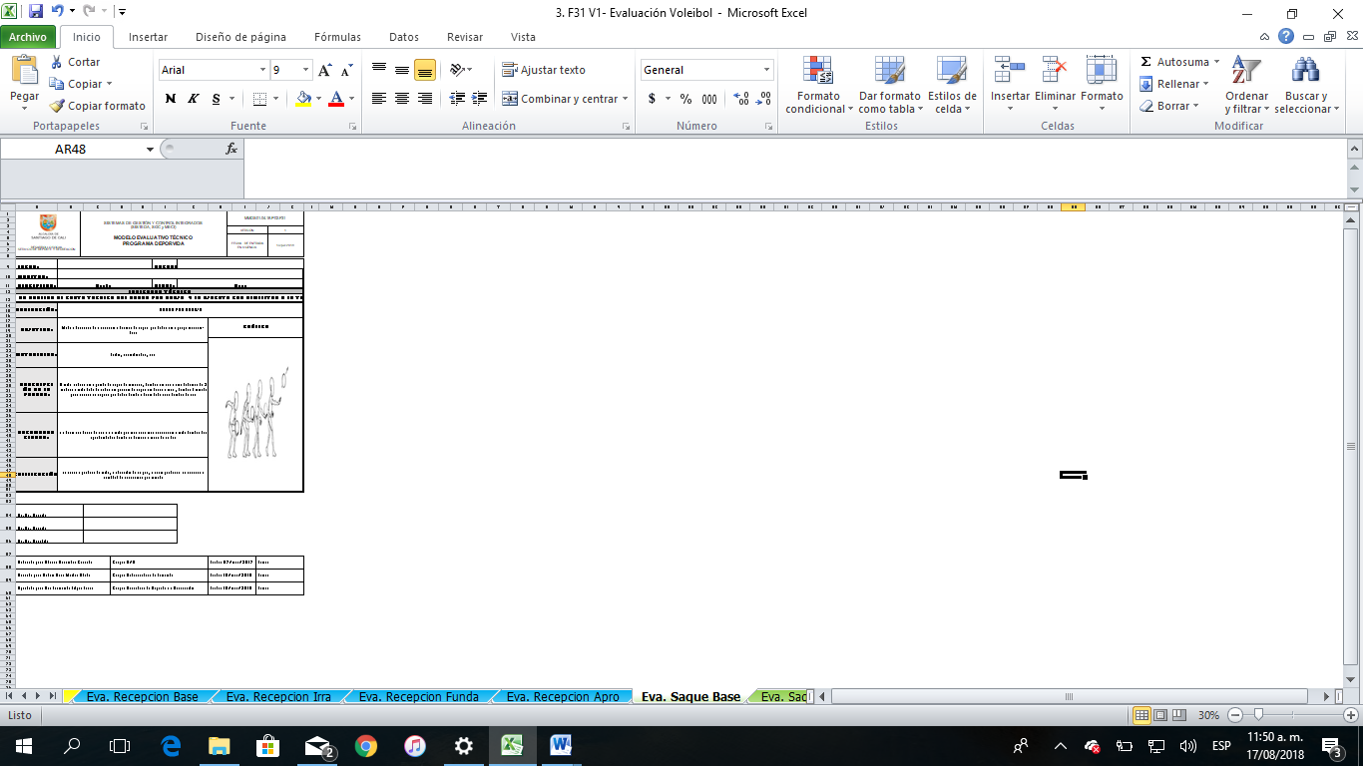

Tabla 38 Evaluación cualitativa del saque por abajo del grupo Base:

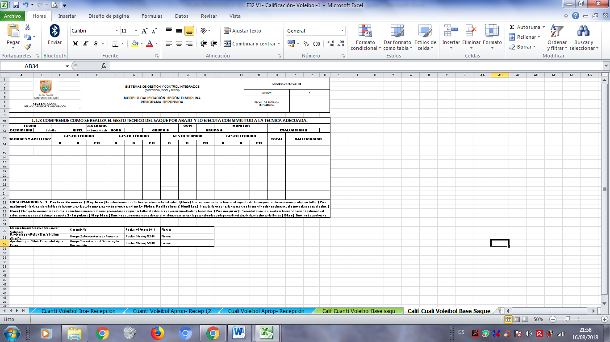

|  |  |
| --- | --- |
| **PUNTAJE DE CALIFICACION** | |
| **por mejorar** | **1** |
| **bien** | **2** |
| **muy bien** | **3** |

Tabla 39 Evaluación cuantitativa del saque por abajo del grupo Base:

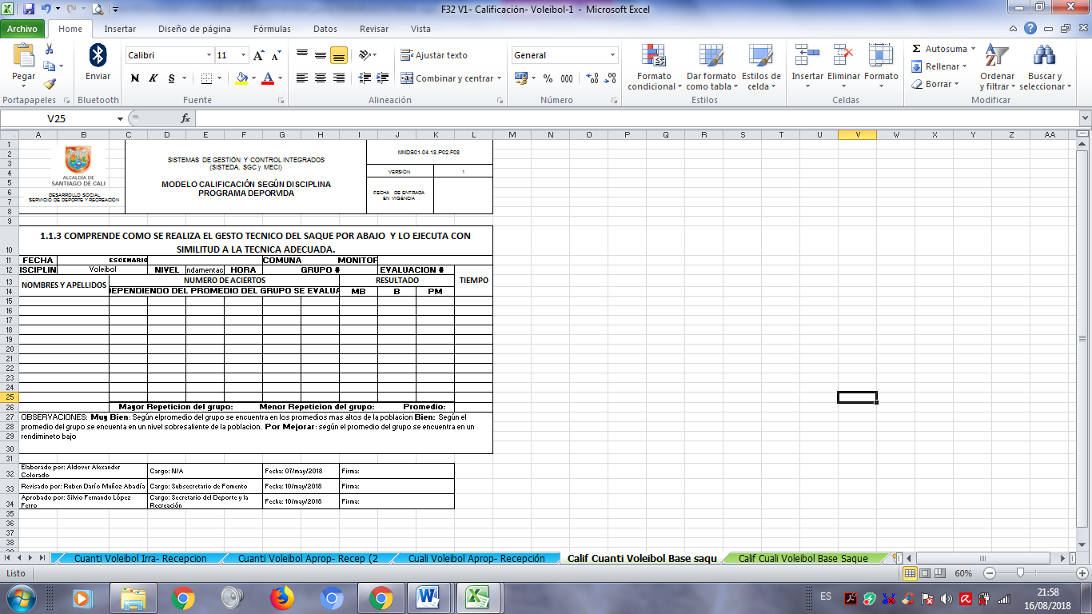

|  |  |
| --- | --- |
| **muy bien** | Según el promedio del grupo se encuentra en los promedios mas altos de la población |
| **bien** | Según el promedio del grupo se encuentra en un nivel sobresaliente de la población |
| **pm** | según el promedio del grupo se encuentra en un rendimiento bajo |

Tabla 40 Ficha seguimiento gesto técnico saque por abajo en ejercicios individuales

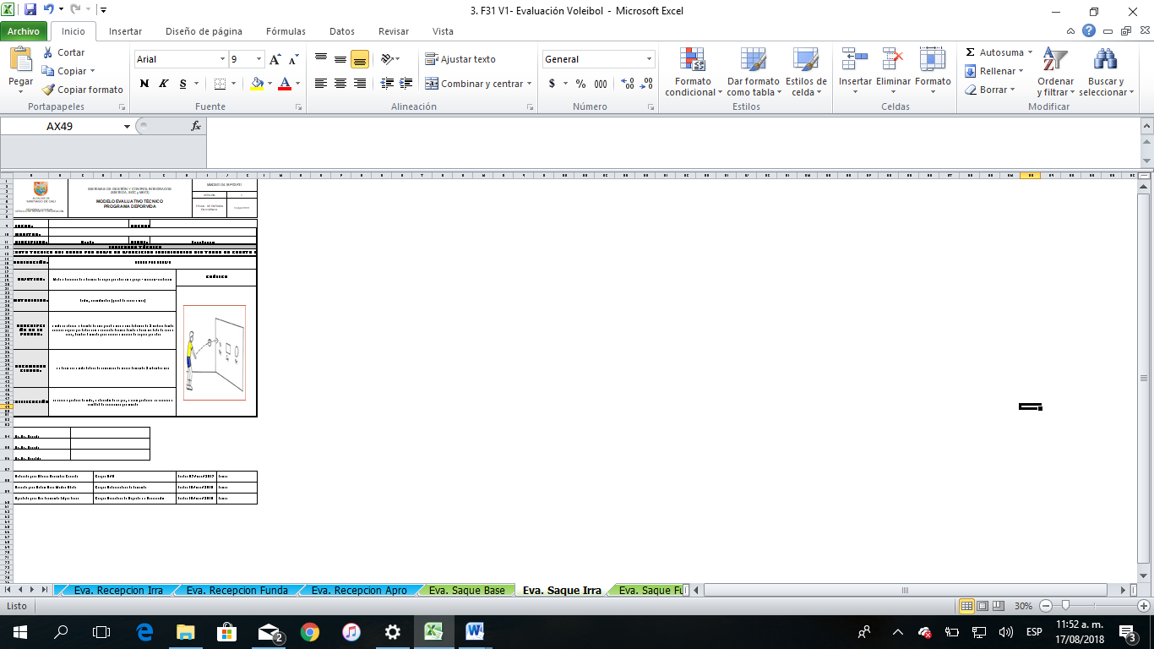

Tabla 41 Evaluación cualitativa del saque por abajo del grupo Irradiación:

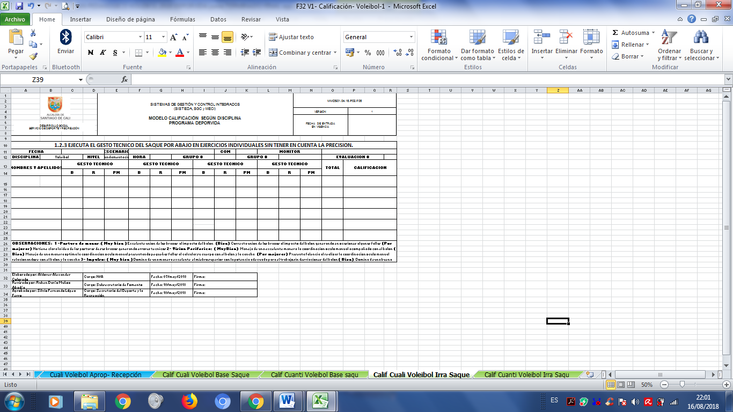

|  |  |
| --- | --- |
| **PUNTAJE DE CALIFICACION** | |
| **por mejorar** | **1** |
| **bien** | **2** |
| **muy bien** | **3** |

Tabla 42 Evaluación cuantitativa del saque por abajo del grupo de Irradiación:

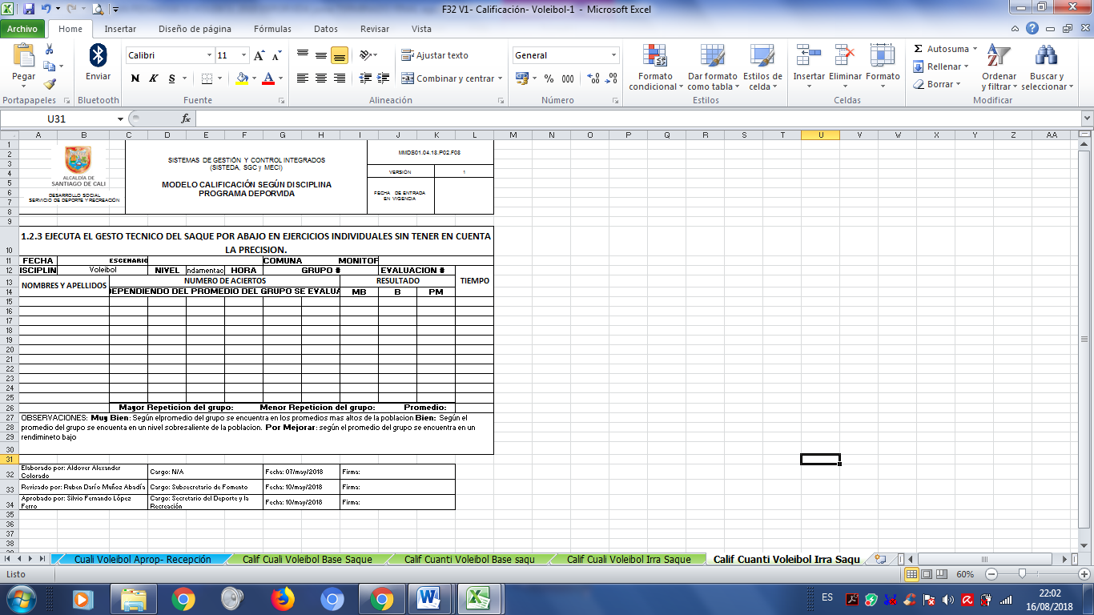

|  |  |
| --- | --- |
| **muy bien** | Según el promedio del grupo se encuentra en los promedios más altos de la población |
| **bien** | Según el promedio del grupo se encuentra en un nivel sobresaliente de la población |
| **pm** | según el promedio del grupo se encuentra en un rendimiento bajo |

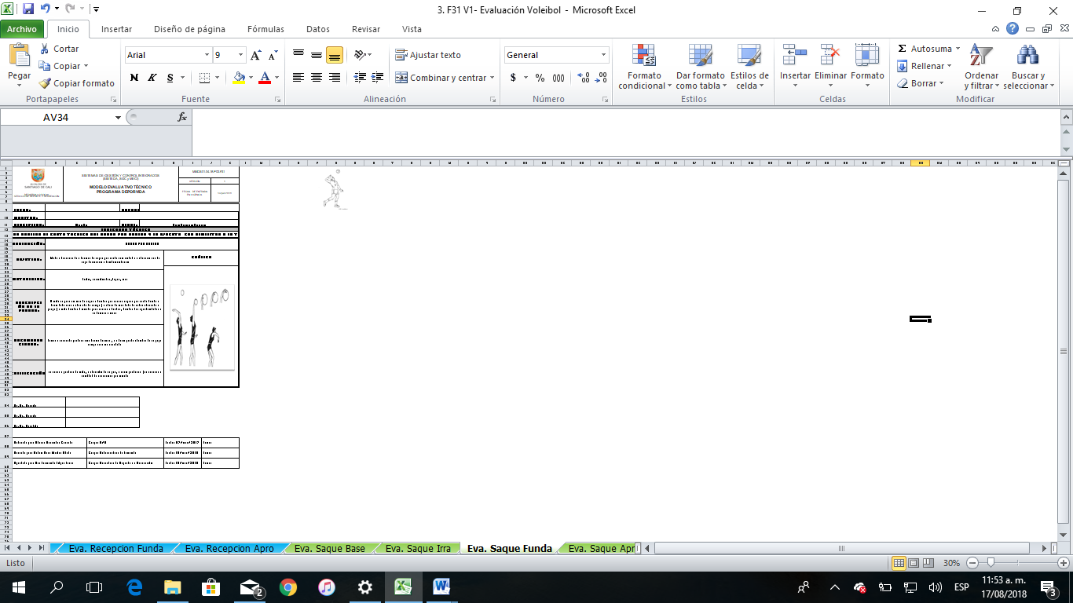

Tabla 44 Evaluación cualitativa del saque por arriba del grupo Fundamentación:

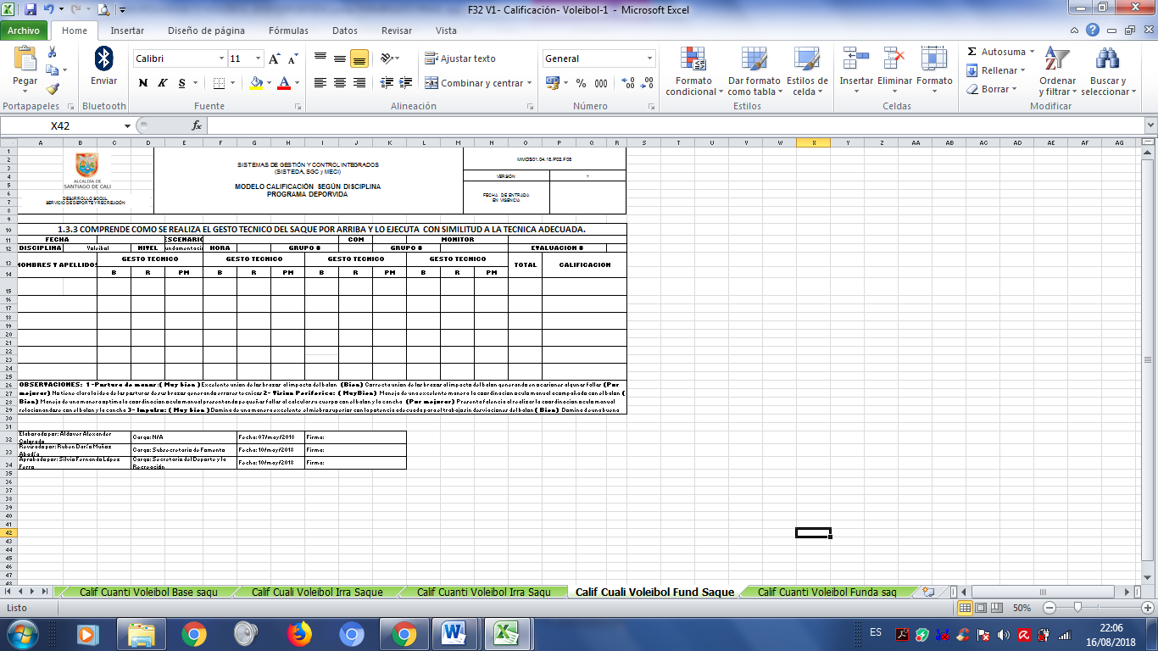

|  |  |
| --- | --- |
| **PUNTAJE DE CALIFICACION** | |
| **por mejorar** | **1** |
| **Bien** | **2** |
| **muy bien** | **3** |

Tabla 45 Evaluación cuantitativa del saque por arriba del grupo Fundamentación:

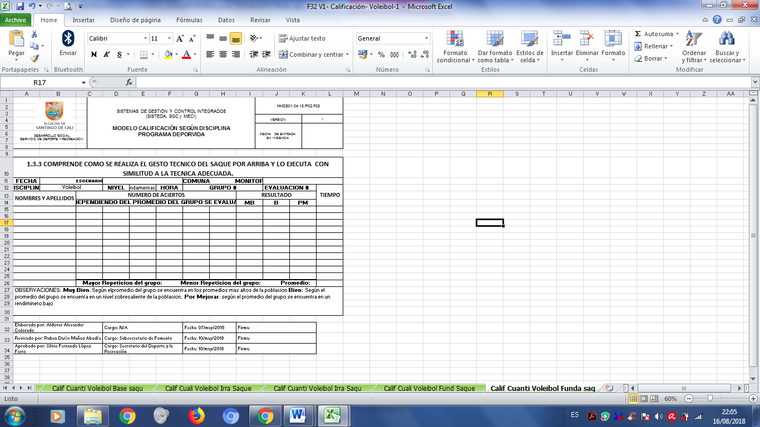

|  |  |
| --- | --- |
| **muy bien** | Según el promedio del grupo se encuentra en los promedios más altos de la población |
| **bien** | Según el promedio del grupo se encuentra en un nivel sobresaliente de la población |
| **pm** | según el promedio del grupo se encuentra en un rendimiento bajo |

Tabla 46 Formación y apropiación

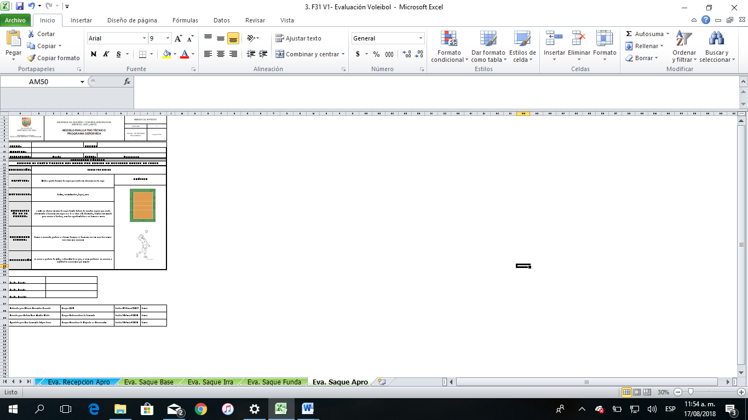

Tabla 47 Evaluación cualitativa del saque por arriba del grupo Apropiación:

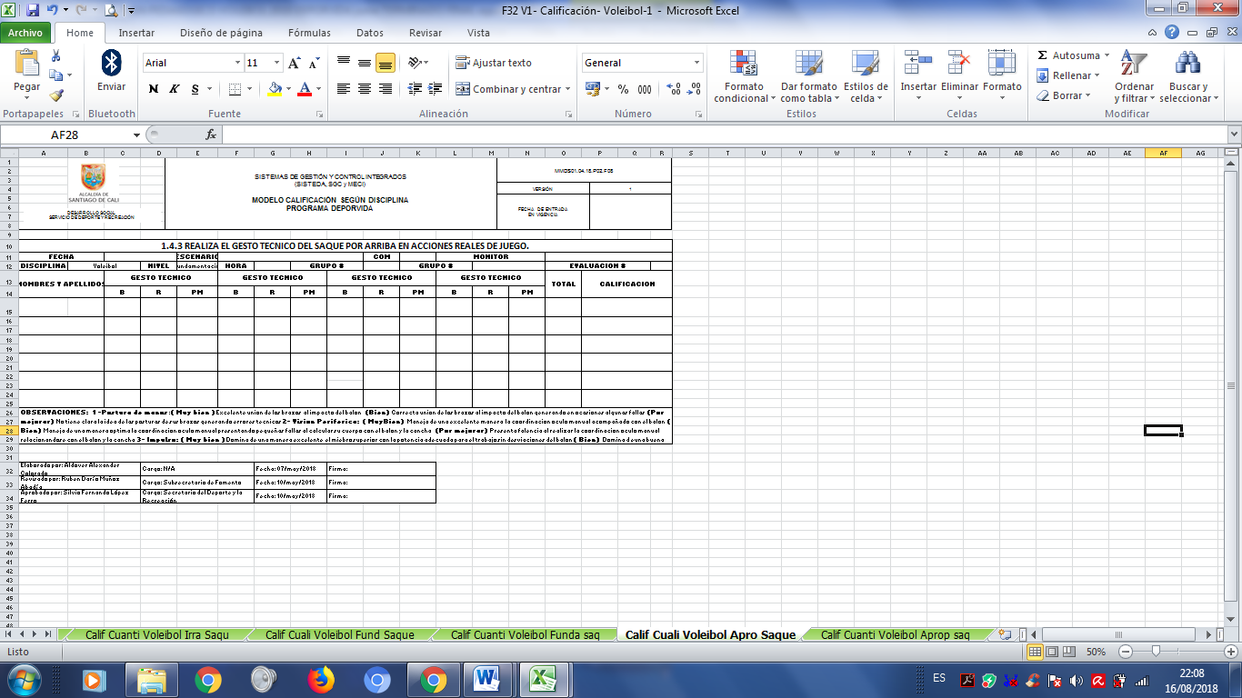

|  |  |
| --- | --- |
| **PUNTAJE DE CALIFICACION** | |
| **por mejorar** | **1** |
| **Bien** | **2** |
| **muy bien** | **3** |

Tabla 48 Evaluación cuantitativa del saque por arriba del grupo Apropiación:

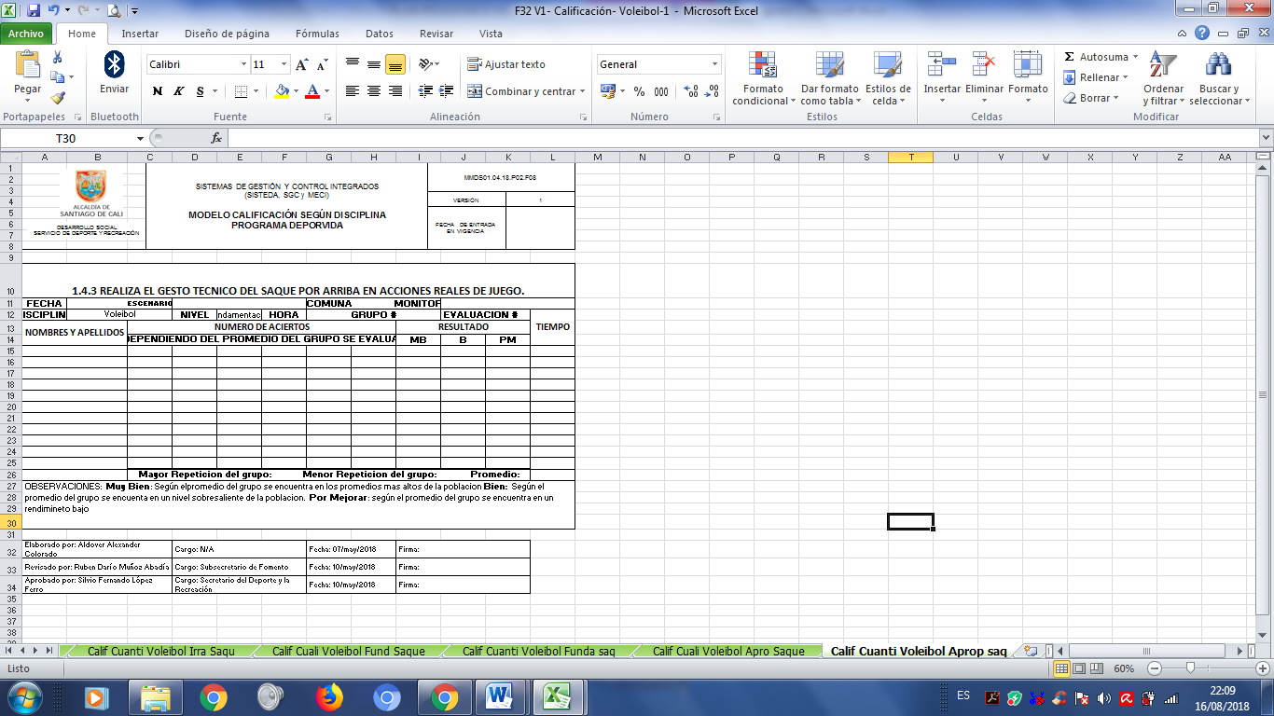

|  |  |
| --- | --- |
| **muy bien** | Según el promedio del grupo se encuentra en los promedios mas altos de la población |
| **bien** | Según el promedio del grupo se encuentra en un nivel sobresaliente de la población |
| **pm** | según el promedio del grupo se encuentra en un rendimiento bajo |

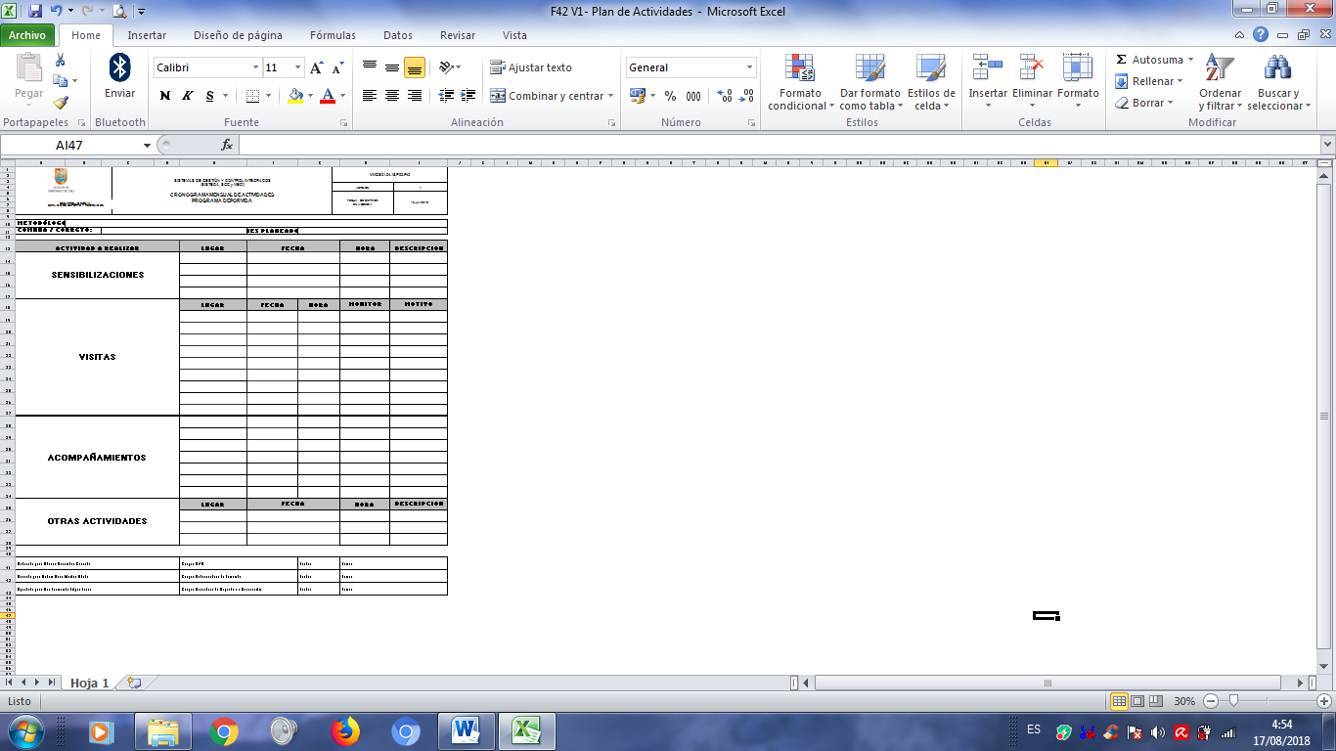

**C. COMPLEMENTARIOS.**

• **Referencias (Bibliografía):** Son las obras, libros, revistas, artículos científicos, entre otros, consultados físicamente o a través de la WEB; el término *infografía* no debe utilizarse, ya que las normas APA, sugieren una forma específica para citar la bibliografía consultada desde internet. Se deben tener en cuenta los parámetros establecidos por las normas APA, para la elaboración y presentación del plan pedagógico deportivo.

Existen diferentes tipos de referencias bibliográficas de acuerdo al material. Las más utilizadas son:

* **Libro con autor:**

Juan José Molina Martin.- Cristofol Salas Santandreu (Febrero - 2009). Título. Voleibol Táctico Ciudad: Madrid

Yuri Dmirtrievich Zhelezniak (Enero – 2003) Titulo: Voleibol Teoría y Método De La Preparacion, Ciudad: Reino Unido

Mikhail Pavlovich Pimenov (tercera edición) Titulo: Voleibol Aprender y Progresar

* **Libro con editor:**

Apellido, A. A. (Ed.). (Año). Título. Ciudad: Editorial.

* **Versión electrónica de libro impreso:**

Congreso de la FIVB, (2016). Título Reglas Oficiales De Voleibol. Recuperado de

http://www.fivb.org/EN/Refereeing-Rules/documents/FIVB-Volleyball_Rules_2017-2020-SP-v01.pdf

* **Páginas web:**

Liga Vallecaucana de Volebiol web. Recuperado de <http://www.oocities.org/voleibolvalle/laliga/liga1.htm>

Fevochi, Web Recuperado de: <http://www.fevochi.cl/?page_id=12>

Voleibol Web, Recuperado de <http://joseeulises.blogspot.com.co/2014/06/campo-de-juego-y-materiales-del-voleibol.html>

* **Articulo Impreso:**

Guía Didáctica Del Voleibol (febrero -2014) Autores: Héctor Fabio Ramos Alvear – Francisco Antonio Chucrala Bonilla

• **Anexos:** Son todas aquellas fuentes, guías, referencias, evidencias, entre otras que soportan el proceso de diseño del plan. Incluye, además, aquellos instrumentos o protocolos que contienen información complementaria y sustentan el proceso de planeación a partir de su diseño.

1. Constitución Política de Colombia. Numeral 12 del artículo 74 de la Ley 715 de 2001.
2. Plan Nacional de Desarrollo 2014 – 2018. “Todos por un nuevo país”.
3. Plan de Desarrollo Decenal municipal del deporte, la recreación, la educación física y la actividad física para Santiago de Cali 2012 - 2015. Cap. 3. “El derecho al deporte y la Recreación”.
4. Ley Orgánica de Planeación. Bogotá, 1994.
5. Plan de Desarrollo Municipal de Santiago de Cali 2016 - 2019. “Cali Progresa Contigo”.
6. Uno de sus indicadores de producto es la atención a NNAJ beneficiados con programas de iniciación y formación deportiva en comunas y corregimientos.
7. Constitución Política de Colombia. Ley 12 de 1991.